Đại siêu thị Patterson

Chương 1: Giới thiệu chung
Khóa học này sẽ giới thiệu nhiều khái niệm mới trong phân tích và thiết kế hệ thống hướng đối tượng. Để đưa những khái niệm này đến gần thực tế hơn và để dễ hiểu hơn, chúng ta sẽ áp dụng các khái niệm được đưa ra trong mỗi chương cho 1 công ty giả định tên là Đại siêu thị Patterson (Patterson Superstore ).
Patterson là 1 chuỗi cửa hàng bán lẻ được thiết lập ở Pittsburgh, PA, năm 1985. Chuỗi cửa hàng đã mở rộng từ 4 cửa hàng ở vùng Pittsburgh thành 1 thương hiệu phổ biến trên toàn nước Mỹ. Ban đầu Patterson bán nhiều loại hàng hóa khác nhau, bao gồm các loại quần áo, đồ chơi, hàng gia dụng, dụng cụ thể thao và đồ điện tử. Tuy nhiên, từ những năm 2000, công ty đã mở rộng sang cả lĩnh vực dược và xây dựng thương hiệu như 1 đại siêu thị.
Năm 2008, Patterson's mở rộng các dịch vụ dược phẩm của nó bằng cách cung cấp các dịch vụ theo dõi huyết áp và hàm lượng cholesterol miễn phí và tiêm văc-xin cúm mùa với giá hợp lý. Từ những thành công tức thời của những dịch vụ này, phó giám đốc bộ phận dược, Max Ross, nhận thấy tiềm năng phát triển và đã mở rộng các dịch vụ dược để bao gồm các phòng khám sức khỏe trong cửa hàng. Các dịch vụ được cung cấp bao gồm chẩn đoán và điều trị những bệnh nhẹ (cảm lạnh, viêm họng, cúm mùa), bệnh ngoài da (lở loét, thủy đậu, zona), chấn thương (bỏng, các vết đứt), và các loại vắc-xin (phòng uốn ván, viêm gan B). Thêm vào đó, các dịch vụ luyện tập nâng cao sức khỏe khác như phòng tập và câu lạc bộ thể thao cũng được cung cấp. Các phòng khám đa khoa trong cửa hàng có đội ngũ là những y tá, và trợ lý bác sĩ, hoặc thực tập sinh và tiếp nhận khách hàng theo lịch hẹn và khách hàng đến trực tiếp.
Các đại siêu thị như Patterson, khá yên tâm với các lợi thế so với các trung tâm y tế trong cung cấp những dịch vụ này.
- Bởi vì đại siêu thị có nhiều nguồn thu nhập khác nhau, các trì hoãn trong khoản thu từ y tế và các dạng chi trả bảo hiểm khác gây ra ít vấn đề hơn hẳn so với các trung tâm y tế không có nhiều nguồn thu nhập.
- Đại siêu thị còn có lợi thế giảm tổng chi phí trong khi vẫn tạo ra cùng khoản tổng lợi nhuận đồng thanh toán từ các trung tâm y tế. Khoản đồng thanh toán vẫn giữ nguyên.
- Các bệnh nhân thích sự tiện dụng của các cửa hàng tích hợp với quy trình chăm sóc, chẩn đoán, kê đơn liền mạch.
- Chi phí tiền lương có xu hướng thấp hơn so với các trung tâm y tế bởi vì các phòng khám có đội ngũ là thực tập sinh y tá hoặc trợ lý bác sĩ cùng với các y tá thực hiện hầu hết các dịch vụ.
Max Ross đã phát hiện thêm 1 tiềm năng mới liên quan đến mảng phòng khám chuyên khoa sức khỏe. Hiện tại, Patterson sử dụng 1 ứng dụng di động để hỗ trợ việc mua thuốc theo đơn, thông báo, và tự động mua lại. Dịch vụ này được sử dụng rộng rãi bởi các khách hàng của Patterson, và Patterson đã khai thác ứng dụng di động để có những lợi thế về mặt công nghệ so với các đối thủ cạnh tranh.
Max Ross muốn tiếp tục mở rộng dịch vụ di động để đưa Patterson thành 1 công ty hàng đầu trong ứng dụng công nghệ cho dịch vụ phòng khám. Các vấn đề cần giải quyết gồm có: Giao tiếp thời gian thực với nhân viên y tế (âm thanh, hình ảnh, và văn bản); lập lịch hẹn di động; khám sức khỏe từ xa, và chẩn đoán các vấn đề nhỏ thông qua các cuộc gọi video từ nhà. Hơn nữa, Patterson mong muốn các tính năng phân tích và truy vết dữ liệu.
Dự án này cần được thực hiện dựa trên chuyên môn đã có trong phòng IT. Đội ngũ chuyên viên IT đã thiết kế, triển khai, và bảo trì hệ thống bán thuốc của Patterson rất tốt, và có thể phát huy kinh nghiệm đã có để triển khai dự án mới. Phòng IT đã rất hào hứng tiếp cận phương pháp phát triển nhanh (RAD) và cách tiếp cận hướng đối tượng và coi những kinh nghiệm liên quan như một lợi thế chiến lược. Phương pháp luận đó phù hợp với dự án hiện tại của công ty và thông qua thực hiện dự án có thể nâng cao được chuyên môn xây dựng hệ thống.
Dựa trên những nội dung đã được cung cấp và cách lựa chọn phương pháp luận đã học ở chương 1, bạn sẽ khuyên sử dụng phương pháp luận nào?
Các dự án hệ thống thông tin ở Patterson được phê duyệt bởi 1 ban lãnh đạo gồm các đại diện cấp cao của các bộ phận (giống như Max) và các quản lý của phòng IT. Luôn có nhiều dự án cần quan tâm và ưu tiên. Max Ross lên kế hoạch trình 1 yêu cầu hệ thống để thể hiện ý tưởng của anh đầy đủ hơn trong cuộc họp tiếp theo của ban lãnh đạo. Trong tài liệu này anh sẽ giải thích về nhu cầu kinh doanh, tiềm năng, và giá trị kinh doanh của hệ thống được đề xuất.
Max nhận thấy 1 vấn đề là sự phản đối từ những bộ phận khác của công ty, họ cảm thấy mô hình phòng khám chuyên khoa y tế không phải là một phần trong sứ mệnh của Patterson. Mặc dù lĩnh vực phòng khám và dược phẩm đã là bộ phận lợi nhuận bậc nhất trong 2 năm gần đây, và Max đang lập kế hoạch giải thích dự án này sẽ tiếp tục nâng cao lợi nhuận của Patterson như thế nào bằng cách làm rõ các lợi ích kinh tế mà hệ thống mới được kỳ vọng sẽ đem lại.
Bạn sẽ giải quyết vấn đề phản đối bằng cách nào?
Để chuẩn bị cho buổi họp này, Max đang làm việc với đội của anh để phát triển các yêu cầu bậc cao cho hệ thống được đề xuất và xác định các vấn đề và các ràng buộc liên quan đến hệ thống được đề xuất.
Các yêu cầu:
- Tương thích cấp độ cung cấp dịch vụ đã được xác định
- Phân tích và truy vết dữ liệu
- Theo dõi thời gian chờ theo thời gian thực
- Hệ thống lập lịch hẹn cho khách tới phòng khám và lập lịch hẹn tự động
- Các thông tin tham chiếu cho các điều kiện bên ngoài phạm vi dịch vụ của phòng khám
- Phản hồi tự động đơn giản kết hợp với người giám sát định kỳ để tránh việc bỏ qua yêu cầu của khách hàng
- Khả năng đàm thoại video trực tuyến
- Khả năng chẩn đoán giới hạn cho các cuộc gọi đến
Bổ xung các yêu cầu vào danh sách dựa trên những gì bạn đã đọc và kinh nghiệm của bạn đối với chăm sóc y tế.
Các vấn đề hiện đang tồn tại trong phòng khám chuyên khoa mà hệ thống cần giải quyết bao gồm:
- Bệnh nhân muốn có khả năng lên lịch điều trị nhưng thường được yêu cầu khám trước khi được lập lịch điều trị.
- Cách xử lý các thành phần liên quan nhưng không không cung có trong phòng khám.
- Cắt giảm số lượng nhân viên gây ra sự ngưng trệ phản hồi..
Các ràng buộc:
- Phải thương thích với ràng buộc pháp lý
- Bảo mật có ý nghĩa rất quan trọng
- Điều phối nhân sự
- Lĩnh vực được điều tiết chặt chẽ
Có ràng buộc nào khác mà Max và nhóm của anh vẫn chưa nhận ra? Bạn có bất kỳ sự quan tâm nào về dự án này?
Trong chương 2, chúng ta sẽ phân tích kỹ hơn yêu cầu hệ thống hoàn chỉnh do Max Ross và đội của anh đã phát triển. Chúng ta cũng sẽ theo dõi kết quả phân tích tính khả thi kèm theo yêu cầu và xem cách bố trí nhân sự và quản lý dự án.
Trong các nội dung tiếp theo, tham khảo cách Patterson làm việc xuyên suốt các pha phân tích và thiết kế sẽ giúp chúng ta hiểu hơn về ứng dụng thực tế của các khái niệm đã được đưa ra.

Chương 2: Tạo lập và quản lý dự án
Trong phần này của tình huống đại siêu thị Patterson, chúng ta nhìn gần hơn Hệ thống Phân phối Dịch vụ phòng khám sức khỏe tích hợp mà Max Ross đã định hình, hệ thống sẽ cho phép giao tiếp thời gian thực và lập lịch cho các phòng khám sức khỏe của Patterson. Thêm vào đó, chúng ta sẽ phân tích yêu cầu hệ thống đầy đủ mà Max Ross và đội của anh đã phát triển. Cuối cùng, chúng ta sẽ xem lại phân tích tính khả thi kèm theo yêu cầu và tìm hiểu cách dự án được bố trí nhân lực và được quản lý.

Xác định dự án và các yêu cầu hệ thống
Ở Patterson, những dự án tiềm năng được xem xét trong các cuộc họp theo quý của ban lãnh đạo, trong đó các thành viên từ phòng IT và phòng kinh doanh chính sẽ quyết định thông qua dự án. Quyết định phê duyệt được dựa trên nhu cầu kinh doanh và mức độ mà dự án sẽ thúc đẩy các mục tiêu chiến lược của tổ chức. Sử dụng mẫu yêu cầu hệ thống (hình 2-1, trong sách tham khảo), Max Ross đã chuẩn bị một yêu cầu hệ thống cho Hệ thống Phân phối Dịch vụ phòng khám sức khỏe tích hợp (hình 2-A, trong tài liệu này).
Nhu cầu nghiệp vụ là đáp ứng các nguyện vọng của khách hàng sử dụng các dịch vụ phòng khám sức khỏe bằng các phương tiện công nghệ. Làm như vậy sẽ nâng cao các ưu thế cạnh tranh của Patterson, nâng cao chất lượng dịch vụ khách hàng, và nâng cao hiệu quả của các dịch vụ phòng khám. Nhu cầu dịch vụ không tập trung vào công nghệ, thay vào đó là các thành phần kinh doanh, như dịch vụ khách hàng, khả năng cạnh tranh và tính hiệu quả. Trong giai đoạn này, các yêu cầu nghiệp vụ được mô tả ở mức chi tiết cao. Nhận định của Max về các yêu cầu bao gồm:
- Lập lịch hẹn di động
- Giao tiếp thời gian thực với nhân viên y tế (âm thanh, hình ảnh, và văn bản)
- Kiểm tra sức khỏe từ xa và chẩn đoán các vấn đề nhỏ thông qua các cuộc gọi video tại nhà
- Khả năng phân tích và theo vết dữ liệu
Giá trị kinh doanh mô tả cách các yêu cầu sẽ ảnh hưởng đến hoạt động kinh doanh. Giá trị nghiệp vụ vô hình được tạo thành từ việc nâng cao sự hài lòng của khách hàng và sự tăng cường khả năng nhận biết các giá trị được thêm vào đối với các dịch vụ phòng khám của Patterson. Xu hướng tăng trưởng của các ứng dụng di động và mối quan tâm ngày càng tăng của các khách hàng để có vai trò chủ động hơn và lớn hơn trong việc chăm sóc sức khỏe của bản thân cũng đóng góp vào giá trị nghiệp vụ của dự án này. Max mong đợi rằng hệ thống sẽ làm tăng số lượng khách hàng của phòng khám bằng cách cung cấp khả năng lập lịch và các dịch vụ thuận tiện. Sự gia tăng này sẽ kéo theo gia tăng doanh số bán thuốc theo đơn và bán thuốc không theo đơn do số lượng khách ghé thăm các phòng khám và cửa hàng tăng lên. Nghiên cứu thị trường cho thấy khách hàng đang tìm kiếm cách phù hợp để đặt lịch hẹn khám sức khỏe và sự không hài lòng với các yêu cầu gặp trực tiếp để kiểm tra sức khỏe thông thường đang tăng lên. Dựa trên dữ liệu sử dụng phòng khám hiện tại và các loại hình dịch vụ đang được yêu cầu, nhiều khách hàng không sử dụng các dịch vụ phòng khám đang có do thời gian chờ và xung đột kế hoạch thời gian. Max ước lượng có khoảng 5% lợi nhuận tiềm năng từ dịch vụ hiện tại đang bị mất. Một hệ thống phù hợp hơn có thể làm tăng doanh thu dịch vụ đang được cung cấp cho các khách hàng hiện có đồng thời thu hút thêm khách hàng mới tới phòng khám.

Phân tích tính khả thi
Sau khi xem yêu cầu hệ thống được nộp, ban lãnh đạo đã xếp hạng dự án này ở mức ưu tiên cao. Kelly Herman, một người phân tích hệ thống nhiều kinh nghiệm, được giao nhiệm vụ làm việc với Max để nghiên cứu tính khả thi của Hệ thống Phân phối Dịch vụ phòng khám sức khỏe tích hợp. Kelly đã là trưởng nhóm cho dự án ứng dụng di động thông báo đơn thuốc và tự động mua lại theo đơn và háo hức tiếp tục phát triển các dịch vụ di động. Kelly và Max đã làm việc gần nhau để thực hiện phân tích tính khả thi dựa trên các góc độ kỹ thuật, kinh tế, và tổ chức của dự án.

Yêu cầu hệ thống - Hệ thống Phân phối Dịch vụ Phòng khám sức khỏe tích hợp

Tài trợ dự án: Max Ross, Phó giám đốc các dịch vụ dược
Nhu cầu nghiệp vụ: Dự án này đã được lập để tích hợp các dịch vụ phòng khám sức khỏe bằng cách cung cấp các giao tiếp thời gian thực và lập lịch cho các phòng khám sức khỏe của Đại siêu thị Patterson

Các yêu cầu nghiệp vụ:
- Lập lịch hẹn di động
- Giao tiếp thời gian thực với các nhân viên y tế (âm thanh, hình ảnh, và văn bản)
- Đánh giá sức khỏe từ xa và chẩn đoán các vấn đề nhỏ thông qua các cuộc gọi video từ nhà
- Khả năng phân tích và truy vết dữ liệu
Giá trị nghiệp vụ:
Chúng ta mong đợi Hệ thống Phân phối Dịch vụ phòng khám sức khỏe tích hợp này làm tăng sự hài lòng của khách hàng và tăng mức độ nhận diện thương hiệu do các ưu thế của người đầu tiên và cung cấp dịch vụ thuận tiện hơn cho các khách hàng phòng khám. Triển khai hệ thống này còn được mong đợi sẽ nâng cao doanh số bán dược phẩm nhờ sự gia tăng lượng khách tới cửa hàng.
Các ước lượng thận trọng đối với giá trị hữu hình cho công ty trên mỗi phòng khám bao gồm:
- 375 000$ (75% của 500 000$) từ các dịch vụ phòng khám được cung cấp cho khách hàng mới
- 750 000$ (75% của 1 000 000$) từ dịch vụ phòng khám được cung cấp cho các khách hàng hiện có
- 50 000$ doanh số bán thuốc tăng thêm do tăng lượng khách tới cửa hàng.

Các vấn đề đặc biệt hoặc các ràng buộc:
- Bộ phận dược phẩm coi đây là một hệ thống chiến lược sẽ thêm giá trị vào mô hình kinh tế hiện có và cũng sẽ làm gia tăng sự hài lòng và tính thuận tiện cho khách hàng.
- Để có thể thu được lợi thế ở vị trí người đầu tiên, hệ thống cần phải được triển khai theo pha với phần lập lịch sẵn sàng trong thời hạn 6 tháng tính từ ngày được phê duyệt.
- Bổ xung nhân sự là cần thiết để vận hành hệ thống mới từ cả góc độ kỹ thuật và kinh doanh.
Hình 2-A. Yêu cầu hệ thống

Tính khả thi kỹ thuật
Về góc độ kỹ thuật, dự án này có mức rủi ro thấp vì những chuyên môn đã có trong dự án ứng dụng di động trước đây. Phòng IT đã thiết kế, phát triển, và bảo trì hệ thống xử lý đơn thuốc tiên tiến đã có ở Patterson và có thể nâng cao chuyên môn thông qua việc xây dựng hệ thống được đề xuất. Phòng IT đã tích cực áp dụng phương pháp phát triển RAD và coi kinh nghiệm đã có với những phương pháp luận này là một lợi thế chiến lược. Dự án này sẽ phù hợp để triển khai theo phương pháp RAD và như vậy được kỳ vọng là sẽ tiếp tục nâng cao chuyên môn trong lĩnh vực này. Kích thước dự án được coi là có rủi ro ở mức trung bình bởi vì đội dự án sẽ có ít hơn 10 người. Sự tham gia của người dùng là cần thiết để kiểm tra mô hình, kiểm thử, và xác định các yêu cầu.

Tính khả thi kinh tế
Tính khả thi kinh tế, dựa trên phân tích chi phí và lợi ích như trong hình 2-B, có thể thấy rằng dự án này sẽ thêm đáng kể vào nguồn thu của Patterson. Trong khi chi phí phát triển sẽ là khoản chi một lần (cùng với chi phí bảo trì tiếp sau đó), chi phí vận hành sẽ được tính cho từng phòng khám. Tuy nhiên, như trên hình 2-B, kể cả tổng chi phí bao gồm chi phí phát triển cho từng phòng khám, phòng khám sẽ đem lại trả lợi nhuận ngay trong năm đầu tiên (sử dụng ước lượng thận trọng nguồn thu trong năm đầu tiên). Ước lượng mức gia tăng tối thiểu 5% mỗi năm kéo theo sự gia tăng đáng kể trong các năm tiếp theo. Các chi phí và lợi nhuận vô hình bao gồm gia tăng sự hài lòng của các khách hàng hiện có của phòng khám và mức tăng cường sự nhận diện do sự thuận tiện trong sử dụng các dịch vụ phòng khám của Patterson.
Thu nhập trên phòng khám | 2015 $ | 2016 $ | 2017 $
Các dịch vụ cho khách hàng mới | 375 000 | 393 750.00 | 413 437.50
Các dịch vụ cho khách hàng hiện tại | 750 000 | 787 500.00 | 826 875.00
Tăng doanh số bán thuốc | 50 000 | 52 500.00 | 55 125.00
TỔNG LỢI NHUẬN: | 1 125 000 | 1 181 250 | 1 240 313
CHI PHÍ
Nhân công: Phân tích và thiết kế | 60 000 | 0 | 0
Nhân công: Thực thi | 120 000 | 0 | 0
Đào tạo nhân lực | 7 000 | 0 | 0
Không gian làm việc và thiết bị | 2 000 | 0 | 0
Phần mềm | 10 000 | 0 | 0
Phần cứng | 35 000 | 0 | 0
TỔNG CHI PHÍ PHÁT TRIỂN: | 234 000 | 0 | 0
Nhân công: Vận hành máy tính | 50 000 | 52 000 | 54 000
Nhân công: Chăm sóc khách hàng | 45 000 | 47 000 | 49 000
Nhân công: Quản lý giám sát | 65 000 | 67 000 | 69 000
Nhân công: 3 nhân viên | 90 000 | 96 000 | 102 000
Nâng cấp/bản quyền phần mềm | 0 | 4 000 | 4 000
Nâng cấp phần cứng | 0 | 3 000 | 3 000
Đào tạo người dùng | 2 000 | 1 000 | 1 000
Chi phí kết nối/liên lạc | 30 000 | 30 000 | 30 000
Các khoản chi quảng bá | 50 000 | 30 000 | 30 000
TỔNG CHI PHÍ VẬN HÀNH | 332 000 | 330 000 | 342 000
TỔNG CHI PHÍ | 566 000 | 330 000 | 342 000
TỔNG LỢI NHUẬN/CHI PHÍ DỰ ÁN | 559 000 | 851 250 | 898 313
Hình 2-B. Phân tích chi phí và lợi nhuận

Tính khả thi tổ chức
Từ góc độ tổ chức, dự án này có rủi ro thấp. Các mục tiêu của hệ thống nhằm tăng cường ưu thế cạnh tranh, cải thiện dịch vụ khách hàng, và tăng tính hiệu quả của các dịch vụ phòng khám phù hợp với mục tiêu của ban quản lý cấp cao nhằm tăng doanh số bán hàng của đại siêu thị Patterson. Dự án có 1 người chủ trì, Max Ross, phó giám đốc phụ trách mảng dược, là người tích cực ủng hộ dự án này và giải thích với phần còn lại của ban quản lý cấp cao về các lợi ích của dự án. Tới thời điểm hiện tại, hầu hết những quản lý cấp cao đều quan tâm và ủng hộ dự án. Bởi vì chính những khách hàng của phòng khám sức khỏe đã dẫn đến đề xuất này thông qua các yêu cầu về một hệ thống phòng khám sức khỏe tích hợp ở mức cao hơn và thuận tiện hơn, sự chấp nhận của người dùng được mong đợi sẽ ở mức cao. Với tiềm năng tăng doanh số bán hàng, những quản lý cửa hàng sẽ sẵn sàng đón nhận hệ thống.

Lựa chọn dự án
Dựa trên những tiềm năng lợi nhuận và lợi thế cạnh tranh sẽ có được từ dự án này, ban lãnh đạo đã lựa chọn Hệ thống Phân phối dịch vụ phòng khám sức khỏe tích hợp để tài trợ và phát triển. Do pha đầu tiên của dự án đã được lên lịch triển khai trong vòng 6 tháng sau khi được thông qua, Max và Kelly khá lo về khung thời gian ngắn. Họ đã nhanh chóng bắt đầu tìm kiếm một người quản lý dự án để lập đội và xây dựng lịch trình triển khai dự án. Ruby Neiley đã được lựa chọn để quản lý dự án bởi vì trước đây cô đã quản lý dự án xử lý đơn thuốc hoàn thành đúng thời gian và trong giới hạn ngân quỹ. Hơn nữa, Ruby có kinh nghiệm quản lý các dự án phát triển theo pha.
Hệ thống đã được phê duyệt dựa trên triển khai theo pha. Phương pháp luận phát triển theo pha chia nhỏ toàn hệ thống thành 1 chuỗi phiên bản được phát triển tuần tự. Các phương pháp luận phát triển theo pha nhanh chóng đưa một hệ thống hữu ích đến tay người dùng. Do người dùng bắt đầu được sử dụng hệ thống sớm, họ cũng có nhiều cơ hội xác định được các yêu cầu bổ xung quan trọng sớm hơn so với phát triển hướng cấu trúc. Kỹ thuật hiệp đấu được sử dụng kết hợp với phát triển chia pha để kiểm soát phạm vi và lập lịch.
Các bước hiệp đấu bao gồm:
- Thiết lập thời gian chuyển giao hệ thống.
- Định mức ưu tiên cho các chức năng phải có trong hệ thống.
- Xây dựng phần lõi hệ thống (với các chức năng quan trọng nhất).
- Tạm dừng các chức năng không thể kịp cung cấp trong giới hạn thời gian.
- Chuyển giao hệ thống với các chức năng thiết yếu.
- Lặp các bước 3 tới 5 để thực hiện các tinh lọc hoặc bổ xung.
Vì phần lập lịch hẹn của hệ thống cần sẵn sàng trong giới hạn thời gian 6 tháng kể từ ngày phê duyệt, thời gian chuyển giao phiên bản I của hệ thống đã được thiết lập trên cơ sở này. Trong khi phần lập lịch hẹn của dự án là 1 yêu cầu duy nhất, nó cũng được chờ đợi nhiều nhất từ phía khách hàng. Chuyển giao kết quả pha này sẽ làm khách hàng của phòng khám hài lòng hơn và có thể đặt lịch hẹn thuận tiện hơn. Tiếp sau đó đội phát triển sẽ chuẩn bị sẵn sàng thực hiện những phiên bản tiếp theo của hệ thống đã được hoạch định.
Trong pha phân tích sắp tới, mô hình tổng thể của hệ thống sẽ tiếp tục được định hình và đội phát triển sẽ phân chia các yêu cầu theo 1 chuỗi phiên bản.

Ước lượng chi phí dự án
Một trong những trách nhiệm quản lý dự án của Ruby là ước lượng chi phí và lịch trình dự án. Sử dụng bảng tính đơn vị ca sử dụng (hình 2-15, có bản điện tử đi kèm), Ruby đã ước lượng chi phí phát triển hệ thống mới theo các bước sau, các tính toán chi tiết được trình bày trên hình 2-C:
- Ruby và Max xác định các quy trình nghiệp vụ mà hệ thống phải hỗ trợ và những người dùng trong tương lai sẽ tương tác với hệ thống. Sau đó họ biểu diễn các nhóm người dùng như những tác nhân và tổ chức các quy trình nghiệp vụ thành các ca sử dụng. Bước tiếp theo là phân loại tác nhân và ca sử dụng vào các lớp đơn giản, trung bình, và phức tạp. Đối với các tác nhân, Hệ thống Dược phẩm hiện đã có API để tương tác. Vì vậy nó được phân loại như một tác nhân đơn giản. Hai tác nhân trung bình khác bao gồm tương tác với Web và cơ sở dữ liệu bệnh nhân. Các tác nhân khách hàng, nhân viên y tế, và nhân viên phòng khám được phân loại là các tác nhân phức tạp. Các dữ liệu này cho tổng giá trị trọng số tác nhân chưa hiệu chỉnh bằng 14.
- Alec và Margaret phân loại mỗi ca sử dụng dựa trên số lượng giao dịch có trong mỗi ca sử dụng. Đối với ứng dụng lập lịch hẹn di động (phiên bản 1), có một ca sử dụng đơn giản (Xác nhận lịch hẹn), một ca sử dụng trung bình (Xác định tính tương thích), và một ca sử dụng phức tạp (Tạo lịch hẹn). Dựa trên kết quả phân loại, tổng trọng số ca sử dụng chưa hiệu chỉnh đã được tính bằng 30.
- Ruby đã tính số đơn vị ca sử dụng chưa hiệu chỉnh bằng 44.
- Ruby đánh giá các chỉ số phức tạp kỹ thuật, đánh giá các chỉ số môi trường, và sau đó đã tính các giá trị TCF và EF.
- Sử dụng các đơn vị ca sử dụng chưa hiệu chỉnh và các giá trị TCF và EF, Ruby đã tính số đơn vị ca sử dụng sau hiệu chỉnh bằng 53.53.
- Dựa trên luật quyết định để xác định hệ số giờ nhân lực bằng 20 hoặc 28, Ruby đã sử dụng hệ số 20. Sử dụng những giá trị này, Ruby đã ước lượng chi phí cho dự án là 1 070.8 giờ nhân lực. Tương đương với 6.69 tháng nhân lực (1 070.8/160). Nói cách khác, sẽ cần một người làm việc toàn thời gian trong 6 tháng và 3 tuần để hoàn thành dự án.

Bảng đánh giá trọng số tác nhân chưa hiệu chỉnh
Loại Tác Nhân | Mô tả | Hệ số trọng số | Số lượng | Kết quả
Đơn giản | Hệ thống ngoại sử dụng API đầy đủ | 1 | 1 | 1
Trung bình | Hệ thống ngoại sử dụng giao diện dựa trên giao thức, ví dụ, HTTP, TCT/IP, hoặc một cơ sở dữ liệu | 2 | 2 | 4
Phức tạp | Con người | 3 | 3 | 9
Tổng trọng số tác nhân chưa hiệu chỉnh (UAW) |  |  |  | 14
Bảng đánh giá trọng số ca sử dụng chưa hiệu chỉnh
Loại ca sử dụng | Mô tả | Hệ số trọng số | Số lượng | Kết quả
Đơn giản | 1-3 giao dịch | 5 | 1 | 5
Trung bình | 4-7 giao dịch | 10 | 1 | 10
Phức tạp | > 7 giao dịch | 15 | 1 | 15
Tổng trọng số ca sử dụng chưa hiệu chỉnh (UUCW) |  |  |  | 30
Số đơn vị ca sử dụng chưa hiệu chỉnh (UUCP) = UAW + UUCW |  |  |  | 44
Các chỉ số phức tạp kỹ thuật
Mã chỉ số | Mô tả | Hệ số Trọng số | Đánh giá (0-5) | Kết quả trọng số | NOTES
T1 | Hệ phân tán | 2.0 | 5 | 10
T2 | Chỉ số thời gian phản hồi hoặc thông lượng | 1.0 | 5 | 5
T3 | Hiệu quả sử dụng thực tế | 1.0 | 5 | 5
T4 | Xử lý bên trong phức tạp | 1.0 | 3 | 3
T5 | Tái sử dụng mã nguồn | 1.0 | 3 | 3
T6 | Dễ cài đặt | 0.5 | 3 | 1.5
T7 | Dễ sử dụng | 0.5 | 5 | 2.5
T8 | Tính khả chuyển | 2.0 | 4 | 8
T9 | Dễ bảo trì | 1.0 | 3 | 3
T10 | Xử lý song song/đồng thời | 1.0 | 3 | 3
T11 | Bao gồm các yêu cầu bảo mật đặc biệt | 1.0 | 5 | 5
T12 | Sử dụng mã nguồn từ/cho bên thứ ba | 1.0 | 5 | 5
T13 | Yêu cầu đào tạo đặc biệt cho người dùng | 1.0 | 3 | 3
Trọng số kỹ thuật (TFactor) |  |  |  | 57
Hệ số phức tạp kỹ thuật (TCF) = 0.6 + (0.01 * TFactor) |  |  |  | 1.17
Các chỉ số môi trường
Mã chỉ số | Mô tả | Trọng số | Đánh giá (0-5) | Kết quả trọng số | NOTES
E1 | Có kinh nghiệm với quy trình phát triển hệ thống đang được sử dụng | 1.5 | 2 | 3
E2 | Có kinh nghiệm về lĩnh vực ứng dụng | 0.5 | 2 | 1
E3 | Kinh nghiệm về cách tiếp cận hướng đối tượng | 1.0 | 2 | 2
E4 | Kinh nghiệm của người phân tích | 0.5 | 2 | 1
E5 | Động lực | 1.0 | 3 | 3
E6 | Tính ổn định của yêu cầu | 2.0 | 2 | 4
E7 | Nhân sự bán thời gian | -1.0 | 0 | 0
E8 | Kinh nghiệm lập trình | -1.0 | 2 | -2
Trọng số môi trường (EFactor) |  |  |  | 12
Hệ số môi trường (EF) = 1.4 + (-0.03 * EFactor) |  |  |  | 1.04
Số đơn vị ca sử dụng sau hiệu chỉnh (UCP) = UUCP * TCF * ECF |  |  |  | 53.5392
Hệ số giờ nhân lực cho một đơn vị ca sử dụng |  |  |  | 20
Chi phí tính theo giờ nhân lực |  |  |  | 1070.8
Hình 2-C. Ước lượng chi phí dự án cho phiên bản 1 của hệ thống

Bố trí nhân sự dự án
Ruby tạo một danh mục các vị trí cần tuyển. Danh mục bao gồm 1 người phân tích hạ tầng để đảm bảo đồng thời hệ thống mới sẽ tương thích với hạ tầng của Patterson và hạ tầng hiện có có thể đáp ứng hệ thống mới. Tích hợp với hệ thống hiện có là 1 phần quan trọng của dự án này. Ruby còn muốn có người phân tích hệ thống và người phân tích nghiệp vụ trong đội để đảm nhận các khía cạnh kỹ thuật và nghiệp vụ của phân tích và thiết kế trong dự án. Bởi vì phân tích và theo vết dữ liệu là các yêu cầu trọng tâm của hệ thống, Ruby đã quyết định đưa một chuyên viên phân tích dữ liệu vào đội. Cuối cùng, Ruby cần một người lập trình có kinh nghiệm trong phát triển ứng dụng di động và xử lý video. Ruby chọn các thành viên từ đội dự án hệ thống bán thuốc theo đơn trước đây do các kinh nghiệm họ đã có. Quan trọng nhất, nhóm được lựa chọn đã là một đội rất gắn kết các thành viên rất tin tưởng, tích cực hỗ trợ lẫn nhau và cùng quyết tâm thực hiện dự án. Các vai trò đã được giao cho các thành viên trong đội được liệt kê trong danh sách và kế hoạch bố trí nhân sự được mô tả như trong hình 2-D:

Vai trò | Mô tả | Giao cho
Quản lý dự án | Giám sát dự án và đảm bảo nó sẽ đạt được các mục tiêu trong giới hạn thời gian và kinh phí | Ruby Neiley
Phân tích hạ tầng | Đảm bảo rằng hệ thống tương thích với các quy chuẩn hạ tầng ở Patterson và đảm bảo rằng hạ tầng ở Patterson có thể hỗ trợ hệ thống mới | San Wilson
Phân tích hệ thống | Cung cấp góc nhìn công nghệ trong thiết kế hệ thống thông tin | Kelly Herman
Phân tích nghiệp vụ | Cung cấp góc nhìn nghiệp vụ trong thiết kế hệ thống thông tin | Sarah Kirschner
Chuyên gia phân tích dữ liệu | Phát triển kế hoạch và cấu trúc để truy vết và phân tích dữ liệu | Ben Joseph
Lập trình viên | Triển khai hệ thống | Alice Smith
Cấu trúc báo cáo: Tất cả các thành viên trong đội sẽ trực tiếp báo cáo Ruby
Hình 2-D. Kế hoạch bố trí nhân sự

Tạo lập và quản lý kế hoạch làm việc cho Phiên bản 1 của Hệ thống phân phối dịch vụ phòng khám sức khỏe tích hợp
Sau khi hoàn thành kế hoạch bố trí nhân sự và ước lượng chi phí dự án, Ruby đã tạo một cấu trúc chia nhỏ công việc tăng dần cho Phiên bản 1 của hệ thống. Cô ấy đã bắt đầu rà soát các pha và luồng công việc của quy trình thống nhất tăng cường (hình 1-16) và mẫu cấu trúc chia nhỏ công việc tăng dần (hình 2-17). Ở thời điểm này, Ruby không có đủ thông tin để tạo một kế hoạch làm việc hoàn chỉnh và vì vậy đã đưa vào tối đa các chi tiết mà cô biết là đúng (hình 2-E). Ví dụ, Ruby tất chắc chắn về ước lượng thời gian để tạo mô tả yêu cầu và làm rõ các yêu cầu. Tuy nhiên, cô không chắc cần bao nhiêu thời gian để xây dựng các mô hình phân tích: Mô hình chức năng, mô hình cấu trúc, mô hình hành vi cho tới khi các yêu cầu được làm rõ với các thông tin chi tiết. Cho tới khi những thông tin này được thu thập, bất kỳ ước lượng nào như thời gian cần thiết sẽ chỉ giống như phỏng đoán. Cùng với tiến trình thời gian, Ruby mong muốn biết nhiều hơn về tiến trình phát triển và sẽ thêm nhiều chi tiết hơn vào kế hoạch làm việc. (Tiến trình phát triển và các tiến trình quản lý dự án có bản chất lặp và tăng dần ).

 | Thời lượng | Phụ thuộc
I. Mô hình hóa nghiệp vụ
a. Khởi đầu
1. Hiểu hiện trạng nghiệp vụ hiện tại
2. Làm rõ những vấn đề với quy trình nghiệp vụ
3. Xác định dự án tiềm năng
b. Đặc tả
c. Xây dựng
d. Chuyển giao
e. Sản xuất
II. Các yêu cầu  a. Khởi đầu  1. Chọn kỹ thuật phân tích vấn đề thích hợp  2. Chọn các kỹ thuật thu thập yêu cầu thích hợp  3. Chọn các yêu cầu chức năng và phi chức năng  4. Phân tích hệ thống hiện tại  5. Tạo mô tả yêu cầu  A. Xác định các yêu cầu cần theo dõi  B. Mô tả các yêu cầu sau khi đã tìm thấy  C. Kiểm tra các yêu cầu với người tài trợ  b. Đặc tả  c. Xây dựng  d. Chuyển giao  e. Sản xuất |  | II.a.1, II.a.2  II.a.1, II.a.2  II.a.3, II.a.4  II.a.5.A  II.a.5.B
III. Phân tích  a. Khởi đầu  1. Xác định các quy trình nghiệp vụ  2. Xác định các ca sử dụng  b. Đặc tả  c. Xây dựng  d. Chuyển giao  e. Sản xuất |  | III.a.1
IV. Thiết kế  a. Khởi đầu  1. Xác định các lớp tiềm năng  b. Đặc tả  c. Xây dựng  d. Chuyển giao  e. Sản xuất |  | III.a
V. Thực thi
a. Khởi đầu
b. Đặc tả
c. Xây dựng
d. Chuyển giao
e. Sản xuất
VI. Kiểm thử
a. Khởi đầu
b. Đặc tả
c. Xây dựng
d. Chuyển giao
e. Sản xuất
VII. Phân phối
a. Khởi đầu
b. Đặc tả
c. Xây dựng
d. Chuyển giao
e. Sản xuất
VIII. Quản lý cấu hình và thay đổi
a. Khởi đầu
- Xác định các giới hạn truy cập cần thiết đối với các thành phẩm.
- Xác định cơ chế quản lý phiên bản cho các thành phẩm
b. Đặc tả
c. Xây dựng
d. Chuyển giao
e. Sản xuất
IX. Quản lý dự án  a. Khởi đầu  1. Lập kế hoạch làm việc cho pha khởi đầu  2. Tạo yêu cầu hệ thống  3. Thực hiện phân tích tính khả thi  A. Thực hiện phân tích tính khả thi kỹ thuật  B. Thực hiện phân tích tính khả thi kinh tế  C. Thực hiện phân tích tính khả thi tổ chức  4. Đánh giá quy mô dự án  5. Xác định các yêu cầu nhân sự  6. Tính toán ước lượng chi phí  7. Tạo kế hoạch làm việc cho vòng lặp đầu tiên của pha Đặc tả  8. Đánh giá pha khởi đầu  b. Đặc tả  c. Xây dựng  d. Chuyển giao  e. Sản xuất |  | IX.a.2  IX.a.3  IX.a.4  IX.a.5  IX.a.1  I.a, II.a, III.a,  IV.a, V.a, VI.a,  VII.a, VIII.a,  IX.a, X.a, XI.a,  XII.a
X. Môi trường
a. Khởi đầu
1. Sở hữu và cài đặt công cụ CASE
2. Sở hữu và cài đặt môi trường lập trình
3. Sở hữu và cài đặt các công cụ quản lý cấu hình và thay đổi
4. Sở hữu và cài đặt các công cụ quản lý dự án
b. Đặc tả
c. Xây dựng
d. Chuyển giao
e. Sản xuất
XI. Vận hành và hỗ trợ
a. Khởi đầu
b. Đặc tả
c. Xây dựng
d. Chuyển giao
e. Sản xuất
XII. Quản lý hạ tầng
a. Khởi đầu
1. Chọn các quy chuẩn và mô hình tổ chức phù hợp
2. Xác định tiềm năng tái sử dụng, như các mẫu, các nền tảng, và các thư viện
3. Xác định các dự án tương tự trong quá khứ
b. Đặc tả
c. Xây dựng
d. Chuyển giao
e. Sản xuất
Hình 2-E. Kế hoạch làm việc cho phiên bản 1 của hệ thống

Chương 3: Xác định yêu cầu
Hệ thống phân phối dịch vụ phòng khám sức khỏe tích hợp sẽ cho phép tạo lịch hẹn bằng ứng dụng di động, giao tiếp thời gian thực với nhân viên y tế (âm thanh, hình ảnh, văn bản), và đáp ứng mong muốn của khách hàng được sử dụng các dịch vụ của các phòng khám sức khỏe theo hình thức điện toán. Hệ thống sẽ được phát triển theo phương pháp luận chia pha và sẽ bắt đầu với mảng Lập lịch hẹn di động của dự án.
Xác định các yêu đối với hệ thống là hoạt động quan trọng nhất trong tiến trình phát triển hệ thống. Yêu cầu là cái mà hệ thống phải làm hoặc đặc điểm mà nó phải có. Nếu Các yêu cầu không được định nghĩa đầy đủ hoặc không được định nghĩa đúng đắn, hệ thống được phát triển ít có khả năng đáp ứng được các nhu cầu của người dùng. Nói theo cách khác, nếu các yêu cầu sai thì hệ thống cũng sẽ sai theo. Max đã đưa ra các yêu cầu bậc cao trong tài liệu yêu cầu hệ thống:
- Lập lịch hẹn di động
- Giao tiếp thời gian thực với các nhân viên y tế (âm thanh, hình ảnh, và văn bản)
- Đánh giá sức khỏe từ xa và chẩn đoán các vấn đề nhỏ thông qua các cuộc gọi video
- Khả năng phân tích và truy vết dữ liệu
Trong tiến trình xác định các yêu cầu, các yêu cầu bậc cao sẽ được mở rộng và làm rõ. Các yêu cầu có thể là yêu cầu chức năng (cái mà hệ thống phải làm) hoặc phi chức năng (đặc điểm hành vi của hệ thống). Các yêu cầu chức năng trả lời câu hỏi hệ thống phải thực hiện những xử lý nào? hoặc hệ thống phải lưu những thông tin gì? Các yêu cầu phi chức năng gắn với các đặc điểm hành vi của hệ thống chủ yếu sẽ ảnh hưởng đến các quyết định thiết kế sẽ được thực hiện trong pha thiết kế (khi tập trung vào cách hệ thống sẽ vận hành) nhưng phải được tính đến từ khung nhìn bậc cao trong pha phân tích. Xác định yêu cầu là 1 tiến trình thu thập thông tin từ những người dùng, phân tích thông tin thu thập được, xác định các yêu cầu nghiệp vụ thích hợp và thêm những yêu cầu đó vào báo cáo mô tả yêu cầu. Bởi vì xác định yêu cầu là 1 tiến trình lặp, cho nên nó phải được quản lý thận trọng để đảm bảo các yêu cầu mới được phát hiện nằm trong phạm vi đã xác định của dự án. Biến dạng phạm vi đã khiến nhiều dự án thất bại bởi vì các yêu cầu đã mở rộng đến mức mà dự án sẽ không bao giờ kết thúc được. Ruby và Max đã ý thức rõ về việc phạm vi của dự án này phải được kiểm soát. Họ có kế hoạch lưu các yêu cầu nằm ngoài phạm vi dự án trong một danh sách yêu cầu có thể được xử lý trong các phiên bản trong tương lai.

Các chiến thuật phân tích vấn đề
Hệ thống được đề xuất sẽ cải thiện mô hình phòng khám sức khỏe hiện có bằng cách áp dụng công nghệ để cải thiện hiệu năng và tính hiệu quả của các thao tác phòng khám. Cách hoạt động của phòng khám sẽ được thay đổi ở mức trung bình nhưng các tiến trình đang có trong bố trí vật lý sẽ chịu ít thay đổi. Vì lý do này, đội cần hiểu hệ thống hiện có nhưng sẽ chủ yếu tập trung vào cách cải tiến các quy trình nghiệp vụ. Một vài kỹ thuật mà đội lựa chọn sử dụng là phân tích công nghệ, đánh giá phi hình thức, và phân tích thời lượng. Max đề nghị lập kế hoạch cho các phiên liên kết phát triển ứng dụng (JAD) với các thành viên gồm có các quản lý phòng khám, các nhân viên tuyến đầu trực tiếp tiếp xúc với bệnh nhân (người tiếp nhận cuộc gọi, tiếp nhận góp ý, và xử lý các chậm trễ), và các thành viên IT - những người đã thực hiện dự án bán thuốc theo đơn. Cùng nhau, nhóm có thể khai phá các tiến trình hiện có và các vấn đề, và cùng thảo luận về các giải pháp kỹ thuật. Để khuyến khích tất cả các thành viên tự do chia sẻ ý kiến, Ruby đã quyết định triển khai phiên JAD theo hình thức điện toán (e-JAD), sử dụng các thiết bị máy tính cá nhân hiện có và các phần mềm đã cài trong phòng JAD. Sarah cho rằng nhóm còn có thể lên lịch các phiên JAD với các khách hàng thường xuyên sử dụng phòng khám để tìm hiểu thêm về trải nghiệm người dùng và cách cải tiến nó.
Ruby và Max đã điều hành các phiên e-JAD nội bộ trong thời gian 3 ngày. Ruby đã sử dụng chiến thuật phân tích công nghệ để làm rõ các công nghệ di động và công nghệ video mà nhóm cần quan tâm. Phiên làm việc ngày đầu tiên đã thảo luận 1 danh sách những cách mà các phòng khám sức khỏe có thể sử dụng những công nghệ này. Dựa trên các tiềm năng về nghiệp vụ và tính phù hợp với các mục tiêu của hệ thống được đề xuất, Ruby đã tổ chức các ý tưởng thành 3 nhóm: Chắc chắn, có thể, và ít có khả năng. Trong ngày thứ 2, Max đã trình bày về các hệ thống Web và các thông tin quảng bá mà những người cung cấp dịch vụ chăm sóc sức khỏe từ xa và các đối thủ cạnh tranh đang sử dụng. Trong khi các trang không quá chi tiết với những gì được trình bày, các thành viên JAD có thể sử dụng thông tin để bắt đầu đưa ra một danh sách đề xuất các yêu cầu nghiệp vụ cho đội dự án. Phiên làm việc ngày thứ 3 không diễn ra thuận lợi như 2 phiên trước đó. Ruby đã muốn sử dụng kỹ thuật phân tích thời lượng và thử giới thiệu kỹ thuật loại bỏ hoạt động. Tuy nhiên các nhân viên bắt đầu bảo vệ phạm vi, tốc độ cũng như tính quan trọng của các công việc của họ, cô đã nhanh chóng chuyển sang một chiến lược khác, và thay vào đó cô đã sử dụng thời gian còn lại để tiếp tục thảo luận về vấn đề sử dụng công nghệ và tiếp tục phát triển các yêu cầu nghiệp vụ và kỹ thuật ở mức cao.
Ruby và Sarah, những người phân tích nghiệp vụ, thực hiện 1 phiên JAD 1 ngày với các khách hàng hiện có từ các phòng khám đông bệnh nhân nhất. Để khuyến khích các thành viên tham gia, Ruby và Sarah đã cung cấp bữa ăn sáng, bữa trưa và 1 phần quà lưu niệm cho mỗi người tham gia. Ruby đã bắt đầu phiên JAD bằng thông điệp Đại siêu thị Patterson đã lắng nghe các khách hàng và đã bắt đầu phát triển một Hệ thống phân phối dịch vụ phòng khám sức khỏe tích hợp. Khi Ruby tóm tắt các chức năng được đề xuất, nhóm đã trở nên rất hào hứng. Cô đã giải thích về vai trò quan trọng của người dùng trong việc xác định các yêu cầu đối với hệ thống. Các thảo luận đã chiếm hầu hết thời lượng của phiên buổi sáng với các ý tưởng được sắp xếp theo các danh mục: Chắc chắn, có thể, và ít có khả năng. Một vấn đề được nêu ra đối với phòng khám hiện tại mà hệ thống cần giải quyết, đó là các bệnh nhân muốn có khả năng tạo lịch điều trị nhưng thường bị yêu cầu khám trước khi có thể tạo lịch điều trị. Trong thời gian ăn trưa, Ruby nhận thấy các thành viên đã bắt đầu than phiền về thời gian chờ và các vấn đề khác liên quan đến vận hành của phòng khám. Ngay sau khi kết thúc thời gian ăn trưa, Ruby đã bắt đầu thực hiện các phân tích thời lượng và khá thành công khi biến đổi các than phiền thành 1 phân tích thời lượng cho các tiến trình hiện tại (từ các góc nhìn của khách hàng). Cô đã quyết định không sử dụng kỹ thuật loại bỏ hoạt động bởi vì các khách hàng thiếu các thông tin về các quy trình bên trong phòng khám. Thay vào đó cô đã sử dụng các kết quả phân tích thời lượng để tìm hiểu các đề nghị loại bỏ các hoạt động từ phía khách hàng dựa trên những trải nghiệm của chính họ (thêm một lần nữa có thể hiểu rõ hơn về các tiến trình bên trong). Đây có thể là thông tin hữu ích để chia sẻ với đội phát triển cũng như với những quản lý phòng khám.

Các kỹ thuật thu thập yêu cầu
Bên cạnh việc cung cấp thêm thông tin và các ý tưởng, các phiên JAD đã thiết lập sự tin tưởng và mối quan hệ tốt với các bên liên quan. Nhận thấy rằng họ cần hiểu sâu hơn về các tiến trình hiện có, đội đã sử dụng các kỹ thuật phân tích tài liệu, phỏng vấn, và quan sát để tiếp tục thu thập thông tin. Đầu tiên, Kelly, người phân tích hệ thống, đã thu thập các báo cáo hiện có (ví dụ, các lịch hẹn, các biểu mẫu nhập, các thông tin tham chiếu chẩn đoán) và tài liệu hệ thống (các mô hình chức năng, cấu trúc, và hành vi) làm rõ về hệ thống hiện có. Theo cách này, Kelly đã có thể hiểu rõ hơn về các quy trình và hệ thống của phòng khám. Khi phát sinh các câu hỏi, Kelly đã thực hiện các phỏng vấn ngắn với cá nhân, người đã cung cấp những giải thích chi tiết hơn. Kế tiếp, Kelly đã phỏng vấn người đã phân tích hệ thống bán thuốc theo đơn để học hỏi về những kinh nghiệm có được từ dự án đó. Kelly đã hỏi về các vấn đề tích hợp mà cô có thể sẽ cần giải quyết và cũng đã hỏi về đầu vào cho hệ thống mới. Ruby đã phỏng vấn nhà cung cấp nền tảng đám mây mà Patterson đang sử dụng và nói chuyện với các nhân viên IT của Patterson hiện đang hỗ trợ hệ thống bán thuốc hiện tại. Cả hai cuộc phỏng vấn đã cung cấp thông tin về hạ tầng liên lạc hiện có và các giới hạn của nó. Cuối cùng, Sarah đã dành nửa ngày để thăm hai phòng khám sức khỏe và quan sát cách lập lịch hẹn, tiếp nhận bệnh nhân đến khám, ghi chép tài liệu, và các tiến trình hậu xử lý được thực hiện trong thực tế.

Xác định các yêu cầu
Dựa trên các thông tin thu thập được, Kelly và Sarah đã thử xác định các yêu cầu nghiệp vụ cho hệ thống. Cùng với tiến trình phát triển dự án, các yêu cầu mới được phân loại và được thêm vào bản mô tả yêu cầu. Khi phát sinh câu hỏi, họ làm việc với Max và Ruby để xác nhận liệu các yêu cầu nằm trong phạm vi hoặc không. Các yêu cầu nằm ngoài phạm vi của hệ thống hiện tại được đưa vào một tài liệu riêng để xử lý trong tương lai. Sau khi thu thập và mô tả các yêu cầu, 1 bản mô tả yêu cầu tạm thời được chuyển cho Max và một số quản lý phòng khám sức khỏe. Nhóm này, cùng với đội dự án sau đó làm việc trong 1 phiên JAD 2 ngày để làm rõ, hoàn thiện, và định mức ưu tiên cho các yêu cầu nghiệp vụ. Đội dự án đã tạo các mô hình chức năng, cấu trúc, và hành vi cho hệ thống sẽ được phát triển trong tương lai (chương 4, 5, 6). Các thành viên của phòng IT và bộ phận dược phẩm kiểm tra các tài liệu trong quá trình phỏng vấn với đội dự án. Hình 3-A và 3-B biểu diễn các yêu cầu chức năng và phi chức năng.

Đề xuất hệ thống
Ruby đã kiểm tra các mô tả yêu cầu và các sản phẩm khác mà đội dự án đã tạo được. Với khung thời gian chuyển giao pha đầu tiên của dự án là 6-tháng, Ruby đã quyết định tạo các hiệp đấu cho dự án và chia dự án thành 3 phiên bản. Phiên bản đầu tiên triển khai mảng lập lịch di động để chuyển giao trong 6 tháng. Phiên bản thứ 2, được lập kế hoạch cho cuối mùa xuân/đầu mùa hè, sẽ triển khai các giao tiếp thời gian thực với nhân viên y tế (âm thanh, hình ảnh, và văn bản). Phiên bản thứ 3 cần triển khai khám sức khỏe từ xa và chẩn đoán các vấn đề nhỏ thông qua các cuộc gọi video từ nhà. Khả năng phân tích và truy vết dữ liệu cũng cần được xây dựng trong phiên bản 3. Hình 3-C biểu diễn một khung khái quát cho tài liệu Đề xuất hệ thống.

Các yêu cầu phi chức năng
1. Các yêu cần vận hành
1.1. Hệ thống sẽ hoạt động trên bất kỳ trình duyệt Web nào bao gồm cả di động
1.2. Hệ thống sẽ tích hợp với các hệ thống phòng khám hiện tại
1.3. Hệ thống sẽ tự động sao lưu dữ liệu mỗi ngày vào lúc nửa đêm
2. Các yêu cầu hiệu năng
2.1. Hệ thống phải khả dụng 24 giờ mỗi ngày (365 ngày mỗi năm)
2.2. Thời gian phản hồi của hệ thống trong các tương tác với người dùng phải < 3 giây
2.3. Hệ thống sẽ lưu và nhận cuộc hẹn và các thông tin giao dịch khác với chu kỳ 2 giây.
3. Các yêu cầu bảo mật
3.1. Truy cập thông tin y tế của bệnh nhân được giới hạn trong phạm vi đội ngũ y tế
3.2. Nhân viên lập lịch và quản lý có thể truy cập thông tin liên lạc của bệnh nhân và thông tin hóa đơn nhưng không được truy cập các thông tin y tế.
4. Các yêu cầu văn hóa và chính trị
4.1. Hệ thống sẽ tương thích với tất cả các quy định. Các phòng khám sức khỏe vận hành trong một lĩnh vực được quản lý chặt chẽ. Tương thích với tất cả các điều khoản là bắt buộc.
4.2. Hoàn toàn tương thích với các quy định của HIPAA
Hìn 3-A. Các yêu cầu phi chức năng

Các yêu cầu chức năng
1. Lập lịch hẹn
1.1. Khách hàng yêu cầu được khám ở phòng khám
1.2. Hệ thống hiển thị danh mục các dịch vụ được cung cấp
1.3. Khách hàng có thể chọn 1 dịch vụ đang được cung cấp từ danh sách hoặc yêu cầu hoàn thành 1 khảo sát nhu cầu dịch vụ để hệ thống có thể xác định liệu nhu cầu dịch vụ có nằm trong phạm vi dịch vụ phòng khám hay không.
1.4. Thông tin giới thiệu sẽ được liệt kê cho các trường hợp nhu cầu nằm ngoài phạm vi dịch vụ phòng khám.
1.4.1. So sánh và đánh giá các nhu cầu giới thiệu theo danh sách giới thiệu
1.4.2. Hiển thị các thông tin giới thiệu phù hợp
1.5. Thông tin lịch hẹn sẽ được liệt kê cho các trường hợp nằm trong phạm vi dịch vụ phòng khám
1.5.1. Trạng thái khả dụng theo thời gian thực được hiển thị cùng với thời gian chờ
1.5.2. Khách hàng có thể chọn thời gian cuộc hẹn cho hôm nay hoặc tạo cuộc hẹn trước
1.5.3. Lịch làm việc sẽ được cập nhật với cuộc hẹn đã được tạo
1.5.4. Xác nhận sẽ được gửi cho khách hàng
2. Giao tiếp thời gian thực
2.1. Khách hàng có thể yêu cầu cuộc gặp thời gian thực với người chăm sóc sức khỏe
2.2. Khách hàng cung cấp thời gian mong muốn và lựa chọn công nghệ
2.3. Người chăm sóc sức khỏe phản hồi với thông tin thời lượng và khả năng tiếp nhận
2.4. Phiên giao tiếp giữa khách hàng và người chăm sóc sức khỏe được lên lịch
3. Khám sức khỏe từ xa
3.1. Khách hàng trả lời ma trận câu hỏi để xác định tính phù hợp với khám sức khỏe từ xa
3.2. Giới hạn chẩn đoán được phát triển dựa trên ma trận các câu trả lời từ khách hàng
3.3. Thông tin chẩn đoán được kiểm tra bởi người chăm sóc sức khỏe
3.4. Thông tin chẩn đoán được cung cấp cho khách hàng nếu là vấn đề nhỏ và thông tin chẩn đoán đủ để kết luận
3.5. Hoặc lập lịch cho cuộc gọi Video
3.6. Thực hiện cuộc gọi Video để chẩn đoán, tiếp tục xử lý, hoặc giới thiệu
Hình 3-B. Các yêu cầu chức năng

Bố cục bản đề xuất hệ thống cho Hệ thống phân phối dịch vụ phòng khám sức khỏe tích hợp

1. Mục lục
2. Thông tin tóm tắt (sẽ được hoàn thiện sau khi làm xong tất cả các mục khác)
3. Yêu cầu hệ thống (Hình 2-A)
4. Tính khả thi kinh tế (Hình 2-B)
5.Cấu trúc chia nhỏ công việc tăng dần (Hình 2-E)
6. Mô tả yêu cầu (Hình 3-A và 3-B)
7. Mô hình chức năng: Sẽ được hoàn thành (Chương 4)
8. Mô hình cấu trúc: Sẽ được hoàn thành (Chương 5)
9. Mô hình hành vi: Sẽ được hoàn thành (Chương 6)
10. Các phụ lục
A. Kế hoạch bố trí nhân sự (Hình 2-D)
Hình 3-C. Bố cục đề xuất hệ thống

Chương 4: Mô hình hóa chức năng
Vì Hệ thống phân phối dịch vụ phòng khám sức khỏe tích hợp sẽ được phân tích, thiết kế, và triển khai theo pha, Ruby muốn duy trì một bức tranh tổng quan về dự án. Vì vậy, trong bước đầu tiên tiến đến xây dựng mô hình cho các yêu cầu chức năng, Ruby đã giao nhiệm vụ cho Sarah, người phân tích nghiệp vụ, mô tả các tiến trình nghiệp vụ bậc cao trong 1 biểu đồ ca sử dụng. Qua đó cung cấp 1 cách đơn giản để quan sát các chức năng chính của toàn bộ hệ thống, và mô tả các tương tác giữa các tiến trình nghiệp vụ và môi trường hệ thống. Hình 4-A biểu diễn 1 biểu đồ ca sử dụng gồm 3 ca sử dụng bậc cao (tương ứng với 3 phiên bản sẽ được phát triển) cho Hệ thống phân phối dịch vụ phòng khám sức khỏe tích hợp.
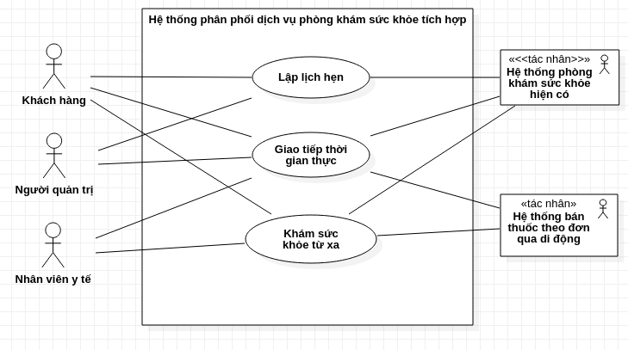
Hình 4-A. Biểu đồ ca sử dụng tổng quan
Để tiếp tục xây dựng khung nhìn tổng quan cho Hệ thống phân phối dịch vụ phòng khám sức khỏe tích hợp, các ca sử dụng bước đầu đã được mô tả ở mức khái quát. Những mô tả khái quát này sẽ giúp người phân tích và người dùng thống nhất ở mức tổng quan về các yêu cầu. Vì lý do đó, 3 bản đặc tả ca sử dụng khái quát-thiết đã được tạo để lưu những thông tin có được từ biểu đồ ca sử dụng. Khi tìm hiểu được nhiều thông tin hơn về các ca sử dụng, các mô tả ca sử dụng khái quát sẽ được chuyển đổi thành những đặc tả chi tiết.
Biểu đồ ca sử dụng (hình 4-A) biểu diễn các tiến trình nghiệp vụ và môi trường hệ thống; các ca sử dụng thiết yếu-khái quát (hình 4-B, 4-C, 4-D) mô hình hóa các tiến trình bậc cao cho toàn hệ thống. Với thời lượng 6 tháng để chuyển giao pha đầu tiên, Ruby đã giao nhiệm vụ cho đội bắt đầu nghiên cứu sâu về các tiến trình nghiệp vụ cho yêu cầu Lập lịch hẹn và kiểm tra lại 1 lần nữa các yêu cầu chức năng và phi chức năng (hình 3-A và 3-B). Khi đội dự án đã nắm vững về các yêu cầu đối với Lập lịch hẹn, họ bắt đầu tiến trình mô hình hóa cho phiên bản 1 bằng việc vẽ 1 biểu đồ hoạt động cho ca sử dụng đang nghiên cứu.

Tên ca sử dụng: Lập lịch hẹn |  | ID: 1 | Mức quan trọng: Cao
Tác nhân chính: Khách hàng phòng khám sức khỏe | Loại Ca Sử Dụng: Khái quát, thiết yếu
Các bên liên quan và mối quan tâm: Khách hàng muốn lập lịch hẹn với phòng khám sức khỏe bằng phương tiện điện toán.
Hệ thống phòng khám sức khỏe hiện có cung cấp thông tin về các dịch vụ phòng khám và khả năng tiếp nhận.
Người quản trị xác nhận các cuộc hẹn.

Mô tả ngắn gọn: Ca sử dụng này mô tả cách lập lịch hẹn bằng phương tiện điện toán.
Kích hoạt: Phòng khám nhận được yêu cầu của khách hàng
Loại: Ngoại
Các mối liên hệ:
Tương tác: Khách hàng, quản trị viên, hệ thống phòng khám sức khỏe hiện có, hệ thống bán thuốc theo đơn qua di động
Bao gồm:
Mở rộng:
Khái quát hóa:
Luồng sự kiện thông thường:

Các luồng con:

Các luồng ngoại lệ/Tương đương:

Hình 4-B. Mô tả khái quát ca sử dụng Lập lịch hẹn

Tên ca sử dụng: Giao tiếp thời gian thực |  | ID: 2 | Mức quan trọng: Cao
Tác nhân chính: Khách hàng phòng khám sức khỏe | Loại Ca Sử Dụng: Khái quát, thiết yếu
Các bên liên quan và mối quan tâm: Khách hàng muốn giao tiếp với nhân viên y tế của phòng khám sức khỏe theo thời gian thực bằng hình thức điện toán
Hệ thống phòng khám sức khỏe hiện có hiển thị thông tin về khả năng tiếp nhận
Nhân viên y tế giao tiếp với khách hàng theo lịch tiếp nhận
Quản trị viên xác nhận thời gian thực hiện phiên giao tiếp thời gian thực
Mô tả ngắn gọn: Ca sử dụng này mô tả cách các khách hàng và nhân viên y tế giao tiếp theo thời gian thực
Kích hoạt: Khách hàng phòng khám sức khỏe yêu cầu giao tiếp thời gian thực
Loại: Ngoại
Các mối liên hệ:
Tương tác: Khách hàng, quản trị viên, nhân viên y tế, hệ thống hiện có, hệ thống bán thuốc theo đơn qua di động
Bao gồm:
Mở rộng:
Khái quát hóa:
Luồng sự kiện thông thường:

Các luồng con:

Các luồng ngoại lệ/Tương đương:

Hình 4-C. Mô tả khái quát Ca sử dụng Giao tiếp thời gian thực

Tên ca sử dụng: Khám sức khỏe từ xa |  | ID: 3 | Mức quan trọng: Cao
Tác nhân chính: Khách hàng phòng khám sức khỏe | Loại Ca Sử Dụng: Khái quát, thiết yếu
Các bên liên quan và mối quan tâm: Khách hàng yêu cầu khám sức khỏe từ xa
Dịch vụ phòng khám sức khỏe hiện có cung cấp thông tin về các dịch vụ khám sức khỏe từ xa và khả năng tiếp nhận cuộc hẹn
Nhân viên y tế thực hiện khám sức khỏe từ xa và chẩn đoán theo lịch tiếp nhận
Quản trị viên xác nhận các cuộc hẹn
Mô tả ngắn gọn: Ca sử dụng này mô tả cách lập một cuộc hẹn chẩn đoán sức khỏe từ xa bằng phương tiện điện toán
Kích hoạt: Khách hàng phòng khám sức khỏe yêu cầu khám sức khỏe từ xa
Loại: Ngoại
Các mối liên hệ:
Tương tác: Khách hàng, nhân viên y tế, hệ thống hiện có, hệ thống bán thuốc theo đơn qua di động
Bao gồm:
Mở rộng:
Khái quát hóa:
Luồng sự kiện thông thường:

Các luồng con:

Các luồng ngoại lệ/Tương đương:

Hình 4-D. Mô tả khái quát ca sử dụng Khám sức khỏe từ xa

Mô hình hóa quy trình nghiệp vụ với biểu đồ hoạt động
Khi phát triển biểu đồ hoạt động cho quy trình lập lịch hẹn, nhóm đã xác định thêm 2 hoạt động cần có trong quy trình: So sánh nhu cầu giới thiệu với danh sách lựa chọn giới thiệu hiện có và tiếp đến hiển thị các thông tin giới thiệu phù hợp. Hình 4-E cung cấp bản cập nhật của các yêu cầu chức năng và biểu đồ hoạt động cho ca sử dụng Lập lịch hẹn.
1. Lập lịch hẹn
1.1. Khách hàng yêu cầu được khám ở phòng khám
1.2. Hệ thống hiển thị danh mục các dịch vụ được cung cấp
1.3. Khách hàng có thể chọn 1 dịch vụ đang được cung cấp từ danh sách hoặc yêu cầu hoàn thành 1 khảo sát nhu cầu dịch vụ để hệ thống có thể xác định liệu nhu cầu dịch vụ có nằm trong phạm vi dịch vụ phòng khám hay không.
1.4. Thông tin giới thiệu sẽ được liệt kê cho các trường hợp nhu cầu nằm ngoài phạm vi dịch vụ phòng khám.
1.4.1. So sánh và đánh giá các nhu cầu giới thiệu theo danh sách giới thiệu
1.4.2. Hiển thị các thông tin giới thiệu phù hợp
1.5. Thông tin lịch hẹn sẽ được liệt kê cho các trường hợp nằm trong phạm vi dịch vụ phòng khám
1.5.1. Khả năng tiếp nhận theo thời gian thực được hiển thị cùng với thời gian chờ
1.5.2. Khách hàng có thể chọn thời gian cuộc hẹn cho hôm nay hoặc tạo cuộc hẹn trước
1.5.3. Lịch làm việc sẽ được cập nhật với cuộc hẹn đã được tạo
1.5.4. Xác nhận sẽ được gửi cho khách hàng

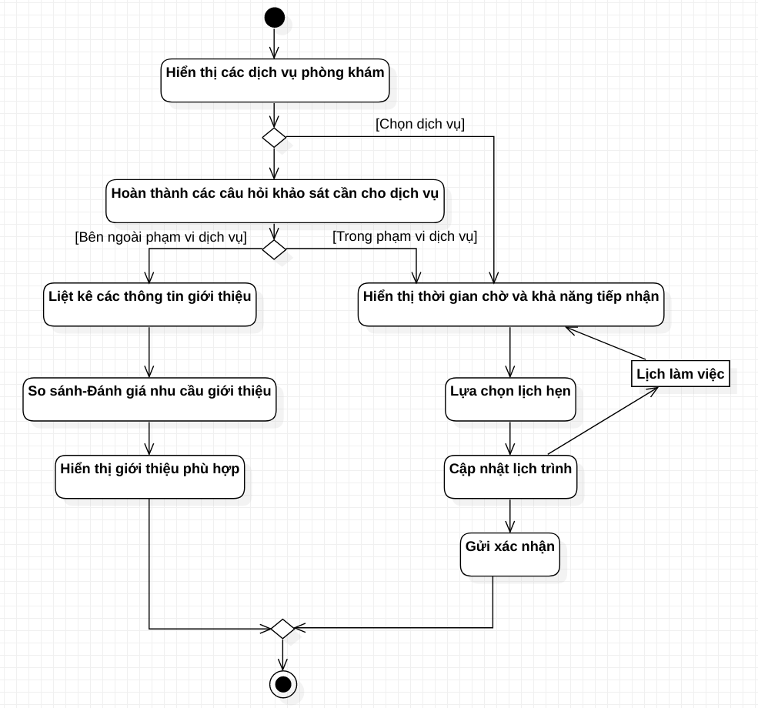
Hình 4-E. Biểu đồ hoạt động cho ca sử dụng Lập lịch hẹn

Mô tả quy trình nghiệp vụ với ca sử dụng và đặc tả ca sử dụng
Biểu đồ hoạt động (Hình 4-E) đã mô tả các hoạt động diễn tra trong tiến trình lập lịch hẹn. Trong khi Kelly và Sarah thực hiện kiểm tra biểu đồ hoạt động cho ca sử dụng lập lịch hẹn, tính phức tạp của các hoạt động đã khiến họ đi đến kết luận cần phân chia các chức năng của ca sử dụng lập lịch hẹn thành một tập các ca sử dụng đơn giản hơn.
Dựa trên cấu trúc của biểu đồ hoạt động, nhóm đã nhận thấy Hiển thị các dịch vụ phòng khám, Hoàn thành các câu hỏi khảo sát theo yêu cầu dịch vụ, và xác định liệu nhu cầu dịch vụ có nằm ngoài phạm vi của các dịch vụ được cung cấp bởi phòng khám hay không cần được gắn với ca sử dụng Lập lịch hẹn ban đầu. Nhóm cũng nhận thấy rằng 2 nhánh tách biệt trong biểu đồ ca sử dụng ban đầu có thể được phân rã tự nhiên thành 2 ca sử dụng riêng biệt - 1 ca sử dụng Tạo giới thiệu và 1 ca sử dụng Tạo cuộc hẹn.
Cuối cùng, trong điều kiện 2 ca sử dụng mới này loại trừ lẫn nhau, Kelly và Sarah nhận thấy cả 2 ca sử dụng cần được gắn kết bằng quan hệ mở rộng với ca sử dụng Lập lịch hẹn. Những thay đổi này dẫn đến một biểu đồ ca sử dụng được hiệu chỉnh (Hình 4-F), các biểu đồ hoạt động mới và các đặc tả ca sử dụng mới cho mỗi ca sử dụng (các hình 4-G, 4-H, 4-I, 4-J, 4-K, và 4-L).
Hệ thống hướng đối tượng được phát triển theo quy tắc lặp và tăng dần. Điều này đặc biệt đúng khi cách tiếp cận chia pha được sử dụng. Mỗi phiên bản trong 3 phiên bản của Hệ thống phân phối dịch vụ phòng khám sức khỏe tích hợp sẽ được phát triển trong 1 tiến trình riêng và mô hình hóa chức năng cùng với mô hình hóa cấu trúc và mô hình hóa hành vi với các bước lặp trên tất cả các công việc này. Để thu thập và biểu diễn đầy đủ các yêu cầu cho hệ thống thông tin này sẽ cần lặp giữa 3 mô hình kiến trúc cho mỗi phiên bản.

Kiểm tra và xác nhận
Sau khi tạo các đặc tả ca sử dụng chi tiết và các biểu đồ hoạt động cho các ca sử dụng. Sarah và Kelly đã kiểm tra tính nhất quán của những nội dung này với các tài liệu mô tả yêu cầu. Trong quá trình kiểm tra, họ đã phát hiện một loạt lỗi. Đầu tiên, họ phát hiện ca sử dụng Tạo cuộc hẹn chỉ được gọi từ ca sử dụng Lập lịch hẹn nếu phòng khám có đủ khả năng đáp ứng các dịch vụ được yêu cầu bởi khách hàng. Điều này đã được mô hình hóa đúng trong đặc tả ca sử dụng (hình 4-G) và biểu đồ hoạt động (hình 4-H). Mặc dù vậy, biểu đồ ca sử dụng (hình 4-F) đã mô hình hóa nó như một mối quan hệ bao gồm (include). Tuy nhiên sự kích hoạt không bắt buộc phải được mô phỏng bằng mối quan hệ mở rộng (extend) chứ không phải mối quan hệ bao gồm. Thứ hai, khi so sánh biểu đồ ca sử dụng (hình 4-F) với các mô tả ca sử dụng (Hình 4-G, 4-I, và 4-K), họ nhận thấy rằng mục các bên liên quan và mối quan tâm trong các đặc tả ca sử dụng không còn khớp với các mối quan hệ Tương tác trong biểu đồ ca sử dụng. Sau khi kiểm tra kỹ lưỡng, họ đã quyết định sửa lại biểu đồ ca sử dụng một lần nữa như trong hình 4-M. Thứ 3, họ nhận thấy không có các điều kiện bảo vệ gắn với quyết định trong biểu đồ hoạt động của ca sử dụng Tạo cuộc hẹn (Hình 4-J). Vì vậy, họ đã tìm trong đặc tả ca sử dụng (Hình 4-I) để xác định điều kiện bảo vệ phù hợp. Biểu đồ hoạt động đã hiệu chỉnh được biểu diễn trong hình 4-N.
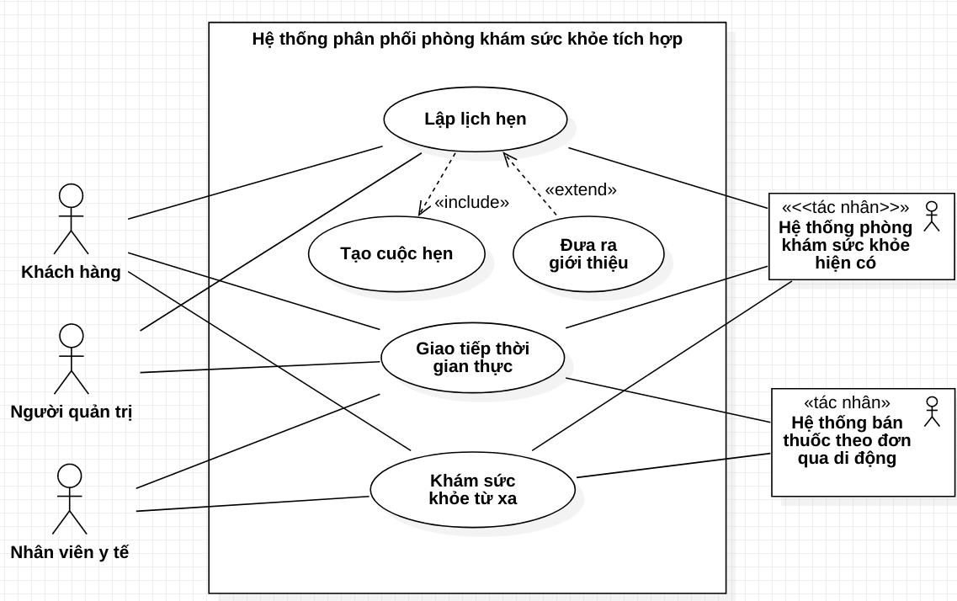
Hình 4-F. Biểu đồ ca sử dụng tổng quan đã hiệu chỉnh

Tên ca sử dụng: Lập lịch hẹn |  | ID: 1 | Mức quan trọng: Cao
Tác nhân chính: Khách hàng | Loại Ca Sử Dụng: Chi tiết, thiết yếu
Các bên liên quan và mối quan tâm: Khách hàng muốn lập lịch hẹn
Hệ thống phòng khám sức khỏe hiện có cung cấp thông tin về các dịch vụ phòng khám

Mô tả ngắn gọn: Ca sử dụng này mô tả cách lập lịch hẹn bằng phương tiện điện toán.
Kích hoạt: Khách hàng yêu cầu được khám
Loại: Ngoại
Các mối liên hệ:
Tương tác: Khách hàng, hệ thống phòng khám hiện có
Bao gồm:
Mở rộng: Tạo lịch hẹn, Tạo giới thiệu
Khái quát hóa:
Luồng sự kiện thông thường:
1. Khách hàng yêu cầu được khám sức khỏe bởi phòng khám
2. Hệ thống hiển thị danh sách các dịch vụ đang được cung cấp
3. Khách hàng chọn 1 dịch vụ đang có và kích hoạt ca sử dụng tạo cuộc hẹn
Các luồng con:
S-1: Xác định tính phù hợp
1. Hoàn thành các câu hỏi khảo sát nhu cầu dịch vụ
2. Xác định nhu cầu dịch vụ có nằm trong phạm vi dịch vụ phòng khám hay không
3. Thực hiện ca sử dụng tạo cuộc hẹn
Các luồng ngoại lệ/Tương đương:
3a. Chạy luồng S-1: Xác định tính phù hợp
S-1, 3a. Chạy ca sử dụng Tạo giới thiệu

Hình 4-G. Đặc tả chi tiết ca sử dụng lập lịch hẹn
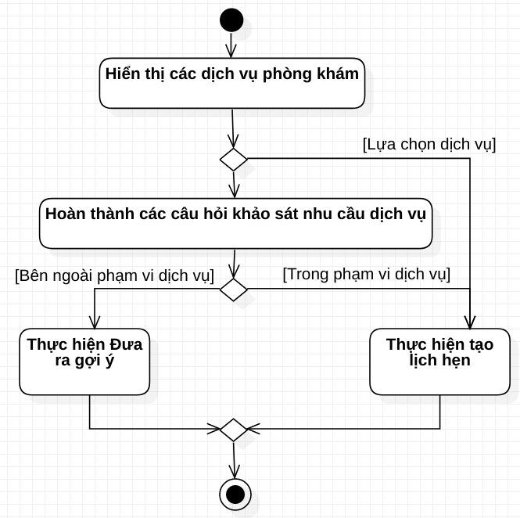
Hình 4-H. Biểu đồ hoạt động cho ca sử dụng Lập lịch hẹn

Tên ca sử dụng: Tạo cuộc hẹn |  | ID: 1-1 | Mức quan trọng: Cao
Tác nhân chính: Khách hàng | Loại Ca Sử Dụng: Chi tiết, thiết yếu
Các bên liên quan và mối quan tâm: Khách hàng muốn lập lịch hẹn
Đội ngũ quản lý cung cấp thông tin thời gian chờ, cập nhật lịch trình, và gửi xác nhận
Dịch vụ hệ thống phòng khám sức khỏe hiện tại cung cấp thông tin về khả năng tiếp nhận cuộc hẹn

Mô tả ngắn gọn: Ca sử dụng này mô tả cách khách hàng chọn 1 cuộc hẹn
Kích hoạt: Khách hàng muốn tạo 1 cuộc hẹn với phòng khám và nhu cầu dịch vụ nằm trong khả năng cung cấp của phòng khám
Loại: Ngoại
Các mối liên hệ:
Tương tác: Khách hàng, Người quản trị, Hệ thống phòng khám sức khỏe hiện có
Bao gồm:
Mở rộng:
Khái quát hóa:
Luồng sự kiện thông thường:
1. Hiển thị khả năng tiếp nhận cuộc hẹn cùng với lưu lượng/thời gian chờ cho khách hàng
2. Khách hàng nhập ngày/thời gian để xuất cho cuộc hẹn
3. Yêu cầu cuộc hẹn của khách hàng được so sánh với khả năng tiếp nhận cuộc hẹn của phòng khám
4. Hiển thị kết quả kiểm tra khả năng tiếp nhận cuộc hẹn
5. Khách hàng chọn cuộc hẹn phù hợp
6. Thời gian biểu được cập nhật
7. Xác nhận cuộc hẹn được gửi đến khách hàng
Các luồng con:

Các luồng ngoại lệ/Tương đương:
5a. Nếu không đáp ứng được nhu cầu, khách hàng lặp các bước 2 - 5 cho tới khi tìm được thời gian phù hợp.

Hình 4-I. Đặc tả chi tiết ca sử dụng Tạo cuộc hẹn

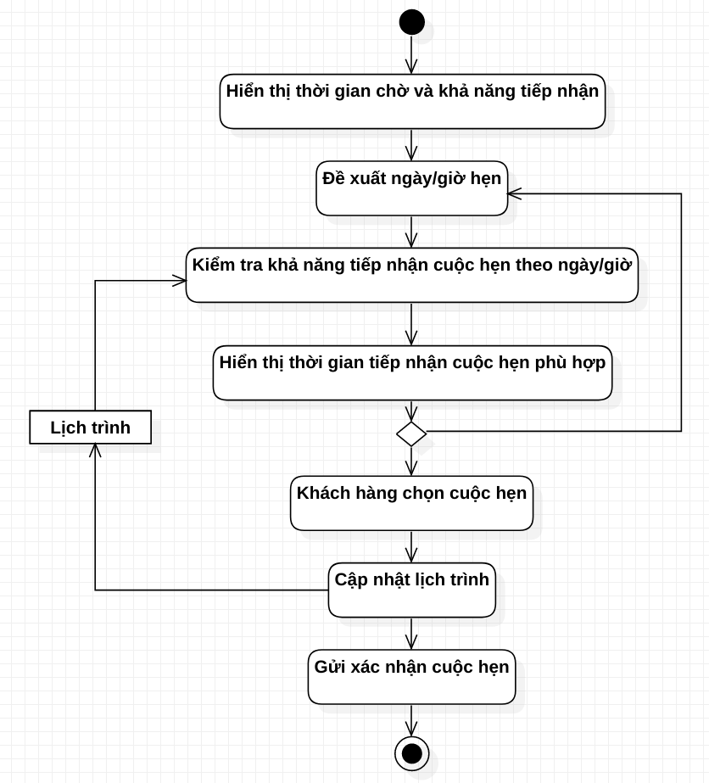
Hình 4-J. Biểu đồ hoạt động cho ca sử dụng Tạo cuộc hẹn
Sarah và Kelly lấy làm tiếc bởi vì họ đã gây ra những lỗi này nhưng qua đó cũng đã đủ để nhận thấy rất dễ bỏ qua những điều tưởng chừng như hiển nhiên; Họ cũng cảm thấy thật may mắn vì những lỗi đó đã được phát hiện bây giờ thay chứ không muộn hơn! Khi nhóm thực hiện mô hình hóa cấu trúc tĩnh của hệ thống, sẽ được phát hiện thêm nhiều thông tin hơn và có thể dẫn đến vòng lặp tiếp theo của mô hình chức năng.

Tên ca sử dụng: Tạo giới thiệu |  | ID: 1-2 | Mức quan trọng: Cao
Tác nhân chính: Khách hàng | Loại Ca Sử Dụng: Chi tiết, thiết yếu
Các bên liên quan và mối quan tâm: Khách hàng cần thông tin giới thiệu
Dịch vụ hệ thống phòng khám sức khỏe hiện có cung cấp các thông tin giới thiệu

Mô tả ngắn gọn: Ca sử dụng này mô tả cách đưa ra các thông tin giới thiệu
Kích hoạt: Phòng khám không thể đáp ứng nhu cầu khách hàng
Loại: Ngoại
Các mối liên hệ:
Tương tác: Khách hàng, Hệ thống phòng khám sức khỏe hiện có
Bao gồm:
Mở rộng:
Khái quát hóa:
Luồng sự kiện thông thường:
1. Liệt kê thông tin giới thiệu
2. So sánh và đánh giá nhu cầu giới thiệu với một danh sách giới thiệu
3. Hiển thị các giới thiệu phù hợp
Các luồng con:

Các luồng ngoại lệ/Tương đương:

Hình 4-K. Đặc tả chi tiết cho ca sử dụng Đưa ra thông tin giới thiệu
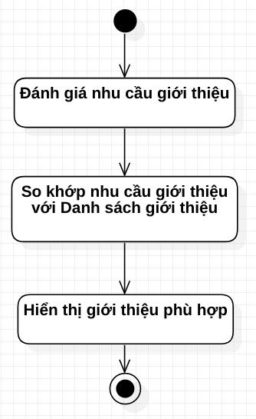
Hình 4-L. Biểu đồ hoạt động cho ca sử dụng Đưa ra thông tin giới thiệu
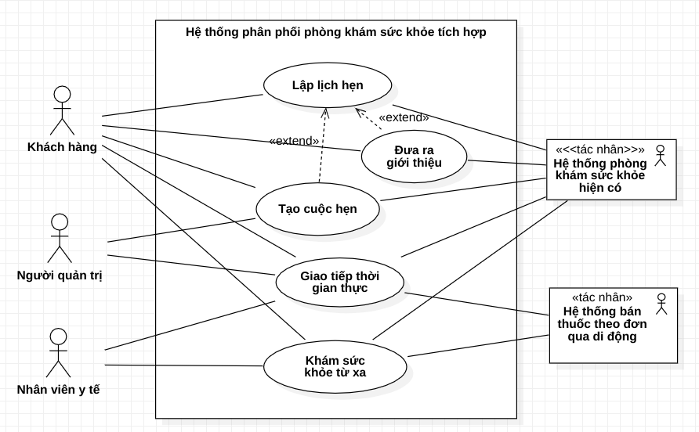
Hình 4-M. Biểu đồ ca sử dụng tổng quan sau hiệu chỉnh
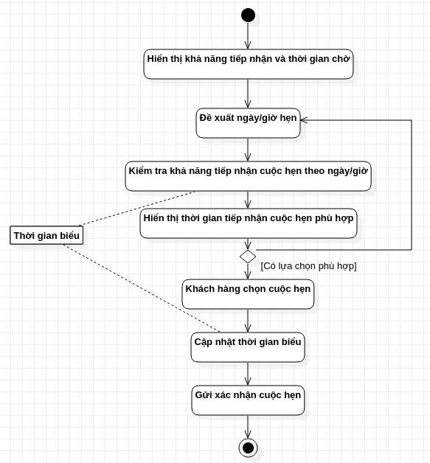
Hình 4-N. Biểu đồ hoạt động tạo cuộc hẹn đã hiệu chỉnh

Chương 5: Mô hình hóa cấu trúc

Mô hình hóa cấu trúc sử dụng Các thẻ đặc tả Trách nhiệm và đối tác của lớp (thẻ CRC)
Sau khi tạo mô hình chức năng cho pha Lập kế hoạch qua di động (phiên bản 1) của Hệ thống phân phối dịch vụ phòng khám sức khỏe tích hợp, nhóm đã hiểu rõ về các quy trình nghiệp vụ. Bây giờ là thời gian xác định dữ liệu chính và phát triển mô hình cấu trúc của các đối tượng hỗ trợ những quy trình nghiệp vụ này.
Ruby và đội đã thực hiện phân tích văn bản (hướng dẫn trong Hình 5-1) có trong các đặc tả ca sử dụng (Hình 4-G, 4-I, và 4-K đã được tạo trong quá trình mô hình hóa chức năng) để tạo các thẻ CRC cho các lớp tiềm năng. Dựa trên các mục: Các bên liên quan và Các mối quan tâm, Mô tả ngắn gọn, Kích hoạt, Luồng sự kiện chính, và Luồng sự kiện ngoại lệ/tương đương trong các đặc tả ca sử dụng, họ đã xác định được 1 tập danh từ có tiềm năng là các lớp (gọi là lớp tiềm năng): Khách hàng; Phòng khám sức khỏe hiện có; Cuộc hẹn; Thông tin giới thiệu; Dịch vụ phòng khám; Nhu cầu dịch vụ; Khảo sát; Quản trị viên; Thời gian chờ; Thời gian; Dữ liệu; Tùy chỉnh cuộc hẹn; Thông tin xác nhận cuộc hẹn; Lựa chọn tương thích; và Nhu cầu giới thiệu. Ruby hiểu rằng trong số này có thể có những lớp tiềm năng sẽ không xuất hiện trong mô hình cấu trúc cuối cùng. Tuy nhiên, với mục tiêu được đặt ra cho lượt đầu tiên là thu thập tối đa thông tin trước khi tạo 1 tập thẻ CRC, Ruby đã yêu cầu các thành viên cố gắng xác định: 1) Liệu có bất kỳ thuộc tính, hành vi, hoặc những mối quan hệ nào cho những lớp tiềm năng đã được phát hiện hay không; và 2) Có lớp tiềm năng nào chỉ thể hiện các vai trò của tác nhân (do đó không cần biểu diễn lớp tương ứng trong mô hình cấu trúc). Sau những thảo luận này, đội đã tạo 1 tập thẻ CRC (Hình 5-A) cho những lớp tiềm năng sau: Khách hàng; Cuộc hẹn; Giấy giới thiệu; Dịch vụ phòng khám; Nhu cầu dịch vụ; Bản khảo sát; Câu hỏi khảo sát; Danh sách giới thiệu, và Danh sách cuộc hẹn.
* Lưu ý: Để đảm bảo tính thống nhất với các triển khai hướng đối tượng hiện có, chúng ta sẽ sử dụng tiếng việt không dấu, viết liền, và viết hoa chữ cái đầu mỗi từ đơn khi đặt tên các thành phần của lớp.

Mặt trước:
Tên lớp: KhachHang/Khách hàng | ID: 1 |  | Kiểu: Cụ thể, Lĩnh vực
Mô tả: Một cá nhân muốn được khám sức khỏe ở phòng khám sức khỏe của Patterson |  |  | Ca sử dụng liên quan: 1, 1-1, 1-2, 1-3
Các trách nhiệm  YeuCauCuocHen/Yêu Cầu Cuộc Hẹn  MoTaNhuCauDichVu/Mô Tả Nhu Cầu Dịch Vụ |  | Các đối tác  CuocHen/Cuộc Hẹn  NhuCauDichVu/Nhu Cầu Dịch Vụ

Mặt sau:
Các thuộc tính:
Ten/Tên
DiaChi/Địa Chỉ
SoDienThoai/Số Điện Thoại
Email/E-Mail
TheBaoHiem/Thẻ Bảo Hiểm

Các mối quan hệ:
Khái quát hóa (thuộc loại):

Tổng hợp (Có các phần):

Các mối liên quan khác: CuocHen/Cuộc Hẹn, NhuCauDichVu/Nhu Cầu Dịch Vụ,
BanKhaoSat/Bản Khảo Sát, GiayGioiThieu/Giấy Giới Thiệu

Mặt trước:
Tên lớp: BanKhaoSat/Bản Khảo sát | ID: 2 |  | Kiểu: Chi tiết, Lĩnh vực
Mô tả: Tập các câu hỏi và câu trả lời được cung cấp để xác định nhu cầu dịch vụ |  |  | Ca sử dụng liên quan: 1
Các trách nhiệm  HienThiCauHoi/Hiển Thị Câu hỏi  LuuCacCauTraLoi/Lưu Các Câu Trả Lời |  | Các đối tác  CauHoiKhaoSat/Câu Hỏi Khảo Sát

Mặt sau:
Các thuộc tính:
MaSo/Mã Số
TapCauHoi/Tập Câu Hỏi
TapCauTraLoi/Tập Câu Trả Lời

Các mối quan hệ:
Khái quát hóa (thuộc loại):

Tổng hợp (Có các phần): CauHoiKhaoSat/Câu Hỏi Khảo Sát

Các mối liên quan khác: KhachHang/Khách Hàng, NhuCauDichVu/Nhu Cầu Dịch Vụ

Mặt trước:
Tên lớp: NhuCauDichVu/Nhu Cầu Dịch Vụ | ID: 3 |  | Kiểu: Cụ thể, lĩnh vực
Mô tả: Nhu cầu dịch vụ sức khỏe của khách hàng |  |  | Ca sử dụng liên quan: 1, 1-1, 1-2
Các trách nhiệm  XacDinhNhuCau/Xác Định Nhu Cầu |  | Các đối tác  DichVuPhongKham/Dịch Vụ Phòng Khám,  BanKhaoSat/Bản Khảo Sát

Mặt sau:
Các thuộc tính:
MoTaNhuCauDichVu/Mô Tả Nhu Cầu Dịch Vụ

Các mối quan hệ:
Khái quát hóa (thuộc loại):

Tổng hợp (Có các phần):

Các mối liên quan khác: KhachHang/Khách Hàng, BanKhaoSat/Bản Khảo Sát,
CuocHen/Cuộc Hẹn, GiayGioiThieu/Giấy Giới Thiệu,
DichVuPhongKham/Dịch Vụ Phòng Khám, DanhSachCuocHen/Danh Sách Cuộc Hẹn,
DanhSachGioiThieu/Danh Sách Giới Thiệu

Mặt trước:
Tên lớp: GiayGioiThieu/ Giấy Giới thiệu | ID: 4 |  | Kiểu: Chi tiết, Lĩnh vực
Mô tả: Giấy giới thiệu khách hàng tới một đơn vị khác đang cung cấp dịch vụ được yêu cầu bởi khách hàng nhưng không được cung cấp bởi phòng khám |  |  | Ca sử dụng liên quan: 1-2
Các trách nhiệm |  | Các đối tác

Mặt sau:
Các thuộc tính:
TenNhaCungCap/Tên Nhà Cung Cấp
Ngay/Ngày
Gio/Giờ

Các mối quan hệ:
Khái quát hóa (thuộc loại):

Tổng hợp (Có các phần):

Các mối liên quan khác: NhuCauDichVu/Nhu Cầu Dịch Vụ, KhachHang/Khách Hàng,
DanhSachGioiThieu/Danh Sách Giới Thiệu

Mặt trước:
Tên lớp: DichVuPhongKham/Dịch vụ phòng khám | ID: 5 |  | Kiểu: Chi tiết Lĩnh vực
Mô tả: Một dịch vụ được cung cấp bởi phòng khám |  |  | Ca sử dụng liên quan: 1, 1-1
Các trách nhiệm  SoSanh/So Sánh |  | Các đối tác

Mặt sau:
Các thuộc tính:
MaSo/Mã Số
TenDichVu/Tên Dịch Vụ
MoTaDichVu/Mô Tả Dịch Vụ

Các mối quan hệ:
Khái quát hóa (thuộc loại):

Tổng hợp (Có các phần):

Các mối liên quan khác: NhuCauDichVu/Nhu Cầu Dịch Vụ

Mặt trước:
Tên lớp: CuocHen/Cuộc Hẹn | ID: 6 |  | Kiểu: Chi tiết, Lĩnh vực
Mô tả: Một cuộc hẹn của khách hàng với phòng khám |  |  | Ca sử dụng liên quan: 1-1
Các trách nhiệm |  | Các đối tác

Mặt sau:
Các thuộc tính:
Ngay/Ngày
Gio/Giờ

Các mối quan hệ:
Khái quát hóa (thuộc loại):

Tổng hợp (Có các phần):

Các mối liên quan khác: KhachHang/Khách hàng, NhuCauDichVu/Nhu cầu dịch vụ,
ThoiGianBieu/Thời Gian Biểu

Mặt trước:
Tên lớp: ThoiGianBieu/Thời Gian Biểu | ID: 7 |  | Kiểu: Cụ thể, Lĩnh vực
Mô tả: Danh mục các cuộc hẹn của phòng khám |  |  | Ca sử dụng liên quan: 1-1
Các trách nhiệm  SoSanh/So sánh  KiemTraKhaNangTiepNhan/Kiểm Tra Khả Năng Tiếp Nhận |  | Các đối tác

Mặt sau:
Các thuộc tính:

Các mối quan hệ:
Khái quát hóa (thuộc loại):

Tổng hợp (Có các phần): CuocHen/Cuộc hẹn

Các mối liên quan khác:

Mặt trước:
Tên lớp: CauHoiKhaoSat/Câu Hỏi Khảo Sát | ID: 8 |  | Kiểu: Chi tiết, Lĩnh vực
Mô tả: Một câu hỏi khảo sát được sử dụng để xác định dịch vụ theo nhu cầu của khách hàng |  |  | Ca sử dụng liên quan: 1
Các trách nhiệm |  | Các đối tác

Mặt sau:
Các thuộc tính:
MaSo/Mã Số
CauHoi/Câu Hỏi

Các mối quan hệ:
Khái quát hóa (thuộc loại):

Tổng hợp (Có các phần):

Các mối liên quan khác: BanKhaoSat/Bản Khảo Sát

Mặt trước:
Tên lớp: DanhSachGioiThieu/Danh Sách Giới Thiệu | ID: 9 |  | Kiểu: Chi tiết, Lĩnh vực
Mô tả: Một danh sách các nhà cung cấp dịch vụ y tế và những dịch vụ mà họ cung cấp mà phòng khám hiện đang không cung cấp |  |  | Ca sử dụng liên quan: 1
Các trách nhiệm  SoKhopNhuCauDichVu/So Khớp Nhu Cầu Dịch Vụ  HienThiKetQuaSoKhop/Hiển Thị Kết Quả So Khớp |  | Các đối tác  NhuCauDichVu/Nhu Cầu Dịch Vụ

Mặt sau:
Các thuộc tính:
TenNhaCungCap/Tên Nhà Cung Cấp
CacDichVuDuocCungCap/Các Dịch Vụ Được Cung Cấp
DiaDiem/Địa Điểm
SoDienThoai/Số điện thoại

Các mối quan hệ:
Khái quát hóa (thuộc loại):

Tổng hợp (Có các phần):

Các mối liên quan khác: NhuCauDichVu/Nhu Cầu Dịch Vụ,
GiayGioiThieu/Giấy Giới Thiệu

Hình 5-A. Các thẻ CRC được phát triển từ các đặc tả ca sử dụng

Kiểm tra các thẻ CRC
Sau khi tạo 1 tập thẻ CRC, đội đã quyết định thực hiện kiểm thử bằng cách đóng vai các đối tượng theo các thẻ CRC đã tạo và thử mô phỏng các tình huống theo những đặc tả ca sử dụng. Trong hoạt động này, đội đã nhận thấy rằng trách nhiệm Xác định nhu cầu của lớp Nhu cầu dịch vụ là rất phức tạp. Cụ thể hoạt động này liên quan tới 3 ca sử dụng: Lập lịch hẹn (Hình 4-G và 4-H), Tạo cuộc hẹn (Hình 4-I và 4N), và Đưa ra thông tin giới thiệu (Hình 4-K và 4-L). Vì vậy, họ đã phân chia trách nhiệm này theo các luồng của 3 ca sử dụng. Thứ hai, đội nhận thấy rằng họ đã vô tình kết hợp đồng thời các khía cạnh tác nhân và khía cạnh lớp của khách hàng. Ví dụ, tác nhân Khách hàng yêu cầu một cuộc hẹn; không phải lớp khách hàng. Thứ ba, quá trình đóng vai các đối tượng đã làm phát sinh câu hỏi có mối quan hệ trực tiếp giữa lớp KhachHang và lớp NhuCauDichVu hay không. Sau quá trình thảo luận, đội đã quyết định ở thời điểm này trong tiến trình phát triển của hệ thống, vẫn nên giữ mối quan hệ này. Cuối cùng, họ nhận thấy các thuộc tính Ten và DiaChi trong lớp khách hàng cần được mở rộng thành Họ và Đệm, Xã/Phường, Quận/Huyên, Tỉnh/Thành Phố. Sau khi kiểm tra và hiệu chỉnh các thẻ CRC, các thẻ CRC sau hiệu chỉnh được biểu diễn trên hình 5-B.

Mặt trước:
Tên lớp: KhachHang/Khách Hàng | ID: 1 |  | Kiểu: Cụ thể, Lĩnh vực
Mô tả: Một cá nhân muốn được khám sức khỏe ở phòng khám sức khỏe của Patterson |  |  | Ca sử dụng liên quan: 1,  1-1, 1-2, 2, 3
Các trách nhiệm |  | Các đối tác

Mặt sau:
Các thuộc tính:
HoDem/Họ và Đệm SoDienThoai/Số Điện Thoại
Ten/Tên Email/E-Mail
XaPhuong/Xã, Phường TheBaoHiem/Thẻ Bảo Hiểm
QuanHuyen/Quận, Huyện
TinhThanh/Tỉnh, Thành Phố

Các mối quan hệ:
Khái quát hóa (thuộc loại):

Tổng hợp (Có các phần):

Các mối liên quan khác: CuocHen/Cuộc Hẹn, NhuCauDichVu/Nhu Cầu Dịch Vụ,
BanKhaoSat/Bản Khảo Sát, GiayGioiThieu/Giấy Giới Thiệu

Mặt trước:
Tên lớp: NhuCauDichVu/Nhu cầu dịch vụ | ID: 3 |  | Kiểu: Cụ thể, lĩnh vực
Mô tả: Nhu cầu dịch vụ sức khỏe của khách hàng |  |  | Ca sử dụng liên quan: 1, 1-1, 1-2
Các trách nhiệm  XacDinhNhuCau/Xác Định Nhu Cầu  TaoCuocHen/Tạo Cuộc Hẹn  GioiThieuKhachHang/Giới Thiệu Khách Hàng |  | Các đối tác  DichVuPhongKham, BanKhaoSat, KhachHang  CuocHen, DanhSachCuocHen, KhachHang  GiayGioiThieu, KhachHang

Mặt sau:
Các thuộc tính:
MoTaNhuCauDichVu/Mô Tả Nhu Cầu Dịch Vụ

Các mối quan hệ:
Khái quát hóa (thuộc loại):

Tổng hợp (Có các phần):

Các mối liên quan khác: KhachHang/Khách Hàng, BanKhaoSat/Bản Khảo Sát,
CuocHen/Cuộc Hẹn, GiayGioiThieu/Giấy Giới Thiệu,
DichVuPhongKham/Dịch Vụ Phòng Khám), DanhSachCuocHen/Danh Sách Cuộc Hẹn,
DanhSachGioiThieu/Danh Sách Giới Thiệu

Hình 5-B. Các thẻ CRC đã cập nhật
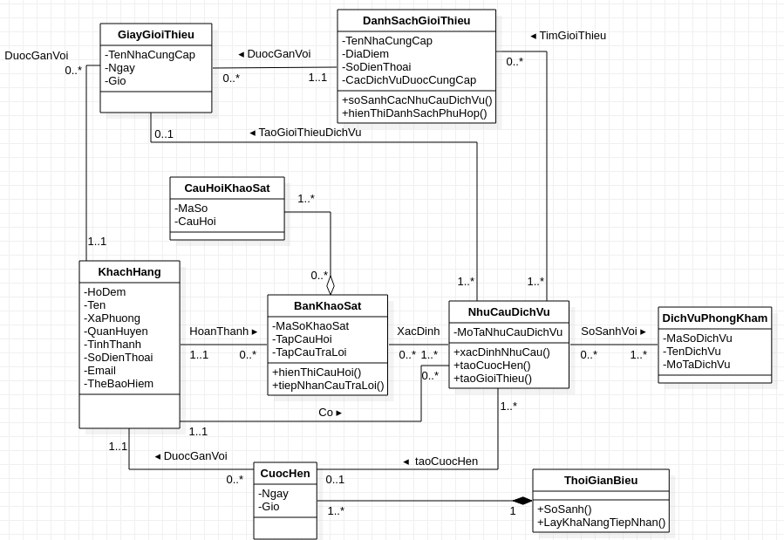
Hình 5-C. Biểu đồ lớp sơ lược

Kiểm tra mô hình cấu trúc
Bước tiếp theo là kiểm tra mô hình cấu trúc để tìm các lớp, các thuộc tính, các thao tác, và các mối quan hệ đang thiếu hoặc không cần thiết. Ở thời điểm này, trong tình hình đội vẫn chưa chắc chắn về những chi tiết về các khía cạnh hành vi của mô hình, họ đã quyết định giữ nguyên mô hình cấu trúc và sẽ tiếp tục kiểm tra nó khi chuyển sang mô hình hóa hành vi. Cuối cùng, đội đã thực hiện kiểm tra cẩn thận mô hình cấu trúc và đảm bảo rằng các thẻ CRC và biểu đồ lớp thống nhất với nhau. Mặc dù trước đó họ đã kiểm tra các thẻ CRC, nhưng khi so sánh với biểu đồ lớp, họ phát hiện ra có một mối quan hệ được lưu trong thẻ CRC của DichVuPhongKham đã bị bỏ qua trong cả thẻ CRC của ThoiGianBieu và biểu đồ lớp. Vì vậy, họ đã cập nhật cả hai nội dung này (Hình 5-D và 5-E) để đảm bảo tính nhất quán cho mô hình cấu trúc. Mặc dù vậy vẫn có thông tin bị thiếu trong bị thiếu trong mô hình (ví dụ, các thao tác trong lớp KhachHang), nhóm đã kết luận rằng mô hình cấu trúc đã đủ tốt và chuyển sang mô hình hóa hành vi. Và như vậy, tạm dừng những thay đổi có thể phát sinh vấn đề với mô hình hóa hành vi, đội đã hài lòng với mô hình cấu trúc đã thu được.

Mặt trước:
Tên lớp: ThoiGianBieu/Thời Gian Biểu | ID: 7 |  | Kiểu: Cụ thể, Lĩnh vực
Mô tả: Danh mục các cuộc hẹn của phòng khám |  |  | Ca sử dụng liên quan: 1-1
Các trách nhiệm  SoSanh/So sánh  KiemTraKhaNangTiepNhan/Kiểm tra khả năng tiếp nhận |  | Các đối tác

Mặt sau:
Các thuộc tính:

Các mối quan hệ:
Khái quát hóa (thuộc loại):

Tổng hợp (Có các phần): CuocHen/Cuộc Hẹn

Các mối liên quan khác: NhuCauDichVu/Nhu Cầu Dịch Vụ

Hình 5-D. Thẻ CRC của Lịch Trình đã cập nhật

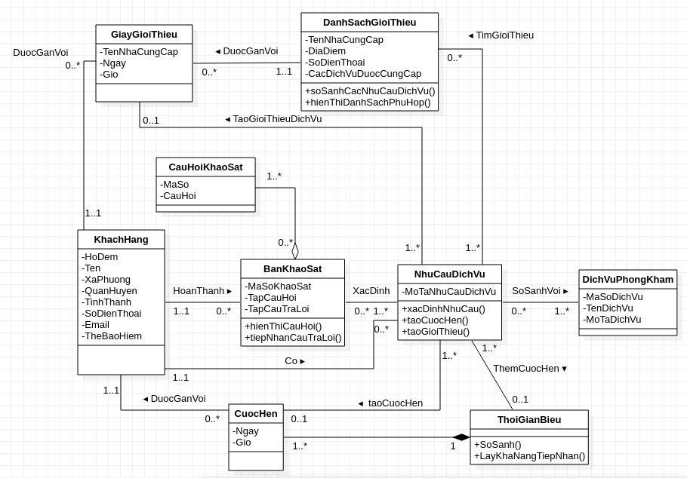
Hình 5-E. Biểu đồ lớp đã cập nhật

Chương 6: Mô hình hóa hành vi
Sau khi phát triển các mô hình chức năng và mô hình cấu trúc, Ruby đã giao nhiệm vụ cho nhóm phát triển mô hình hành vi cho Ứng dụng lập lịch hẹn di động (phiên bản 1) của Hệ thống phân phối dịch vụ phòng khám sức khỏe tích hợp. Trong khi mô hình cấu trúc đã biểu diễn các khía cạnh tĩnh của hệ thống, mô hình hành vi biểu diễn các khía cạnh động bên trong hệ thống. Thông qua mô hình hóa đồng thời cả khía cạnh tĩnh (cấu trúc) và khía cạnh động (hành vi) của một hệ thống, phân tích và thiết kế hệ thống hướng đối tượng cố gắng cung cấp một cái nhìn toàn diện về lĩnh vực vấn đề.
Đội đã tiến hành tạo các biểu đồ tương tác (các biểu đồ tuần tự và biểu đồ giao tiếp), các biểu đồ máy trạng thái hành vi, và ma trận CRUDE. Trong chương này, chúng ta sẽ chỉ đưa ra các mô hình tương tác cho ca sử dụng tạo lịch hẹn, 1 máy trạng thái hành vi cho lớp KhachHang, và một ma trận CRUDE dựa trên ca sử dụng Lập lịch hẹn. Mặc dù vậy, cần lưu ý rằng đội dự án đã tạo các mô hình hành vi cho tất cả các ca sử dụng và các lớp trong hệ thống đang được phát triển.

Các biểu đồ tuần tự
Các biểu đồ tuần tự là các biểu đồ tương tác biểu diễn (trong phạm vi một 1 sử dụng) các thông điệp được trao đổi giữa các đối tượng theo thời gian. Trọng tâm của những biểu đồ này là thứ tự gửi các thông điệp trong tiến trình tương tác. Các bước xây dựng biểu đồ tuần tự: 1) Đầu tiên xác định ngữ cảnh của các tương tác; 2) Sau đó xác định các tác nhân và các đối tượng trong kịch bản đang được mô hình hóa; 3) Bước tiếp theo là thiết lập đường sống/trục thời gian cho các đối tượng; 4) Sau đó là thêm các thông điệp (theo trật tự tuần tự) vào biểu đồ. 5) Cuối cùng, bổ xung các ký hiệu thực hiện thông điệp vào đường sống của các đối tượng và các tác nhân.
Khi đội dự án bắt đầu làm việc với các biểu đồ tuần tự, họ đã nhận thấy cần phải có 1 đối tượng trung gian đứng giữa người dùng và các đối tượng thuộc lĩnh vực nghiệp vụ. Bên ngoài ứng dụng di động (phạm vi hệ thống), người tiếp nhận có thể giữ vai trò trung gian. Tuy nhiên bên trong ứng dụng di động, trung gian phải là là các đối tượng thuộc lớp giống như tác nhân và giữ vai trò xử lý các tương tác. Vì vậy, đội đã quyết định thêm lớp BoLapLich (Bộ lập lịch) vào mô hình đang được phát triển. Thay đổi này dẫn đến các thay đổi trong mô hình cấu trúc (những thay đổi này sẽ được biểu diễn trong chương tiếp theo). Bên cạnh đó, như đã biết ca sử dụng Lập lịch hẹn (Hình 4-G và 4-H), có gọi đến các ca sử dụng Tạo cuộc hẹn (Hình 4-I và 4-N) và ca sử dụng Đưa ra thông tin giới thiệu (Hình 4-K và 4-L), vì vậy đội đã sử dụng tham chiếu cho mỗi kịch bản của ca sử dụng Lập lịch hẹn tới các ca sử dụng khác được thực hiện. Cuối cùng, bởi vì hệ thống phòng khám sức khỏe hiện có đã có khả năng phân loại các nhu cầu dịch vụ, do đó khi 1 khách hàng tới phòng khám, ca sử dụng Lập lịch hẹn sẽ gọi ca sử dụng Phân loại nhu cầu hiện có để đưa ra quyết định lựa chọn dịch vụ, tương tự như các yêu cầu dịch vụ được xác định dựa trên khảo sát. Các hình 6-A, 6-B, và 6-C biểu diễn các biểu đồ tuần tự cho 3 tình huống của ca sử dụng Lập lịch hẹn. Sau khi vẽ các biểu đồ, đội đã kiểm tra tính chính xác của các biểu đồ thu được.
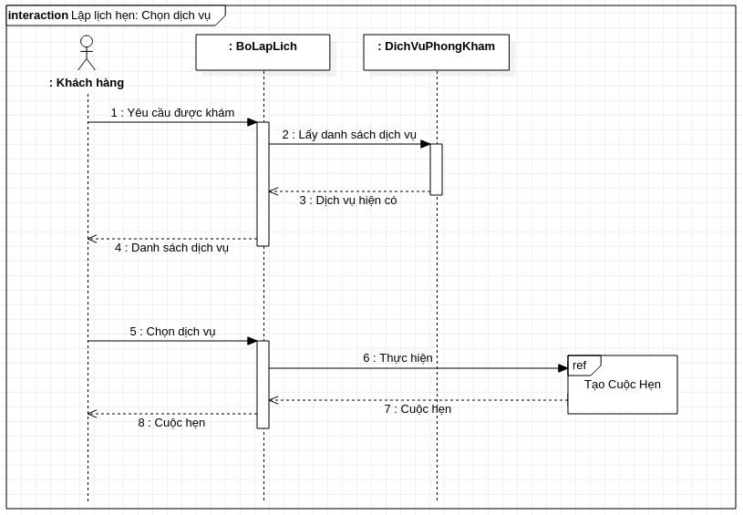
Hình 6-A. Biểu đồ tuần tự ca sử dụng Lập lịch hẹn: Tình huống khách hàng chọn dịch vụ
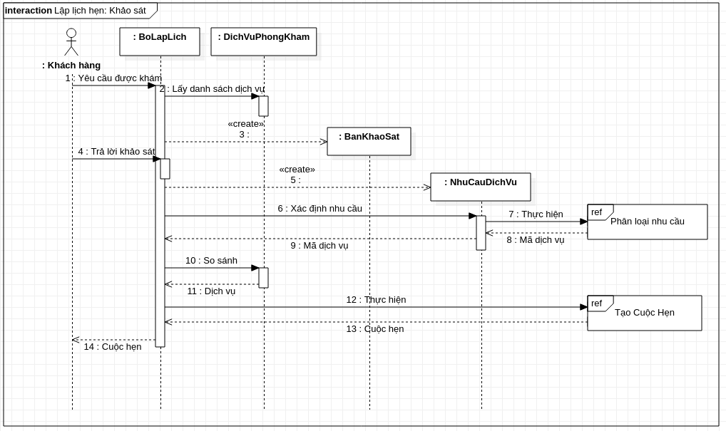
Hình 6-B. Biểu đồ tuần tự Lập lịch hẹn: Tình huống khách hàng điền thông tin khảo sát và phòng khám có cung cấp dịch vụ đang được yêu cầu
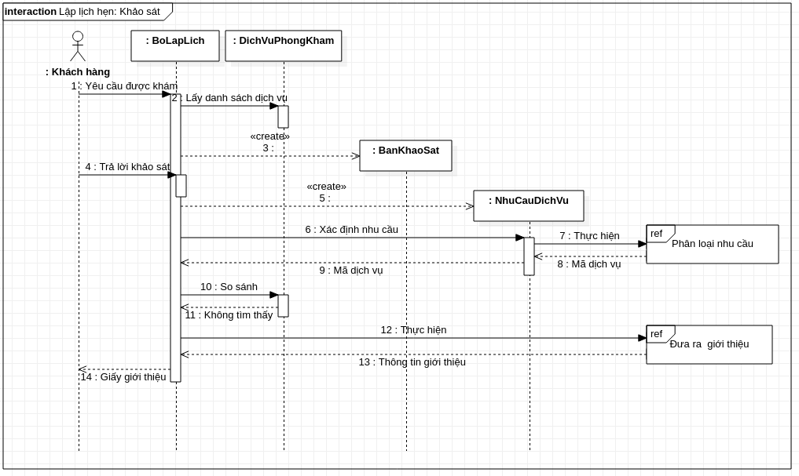
Hình 6-C. Biểu đồ tuần tự Lập lịch hẹn: Thực hiện khảo sát nhưng phòng khám không có dịch vụ thích hợp

Biểu đồ giao tiếp
Các biểu đồ giao tiếp cũng có thể biểu diễn các thông điệp được gửi giữa các đối tượng trong quá trình diễn ra các tương tác trong phạm vi ca sử dụng. Trong khi biểu đồ tuần tự và biểu đồ giao tiếp có vẻ như có cùng một chức năng, những biểu đồ này cung cấp các góc nhìn khác nhau về các tương tác, mỗi biểu đồ đều có điểm mạnh riêng phù hợp với các mục đích sử dụng khác nhau. Trong khi các biểu đồ tuần tự biểu diễn trật tự thông điệp theo thời gian, các biểu đồ giao tiếp nhấn mạnh các thông điệp được gửi giữa các đối tượng. Các biểu đồ giao tiếp cho ca sử dụng Lập lịch hẹn sử dụng cùng các lớp và có cùng phạm vi như trong biểu đồ tuần tự tương ứng. Tuy nhiên, trong biểu đồ giao tiếp, các đối tượng có thể được bố trí tự do hơn theo mối quan hệ với các đối tượng khác trong ca sử dụng, còn các thông điệp được đánh số theo thứ tự diễn ra. Các hình 6D, 6E và 6F biểu diễn các biểu đồ giao tiếp cho các kịch bản của ca sử dụng Lập lịch hẹn đã được mô tả với các biểu đồ tuần tự trong các hình 6-A, 6-B và 6-C.
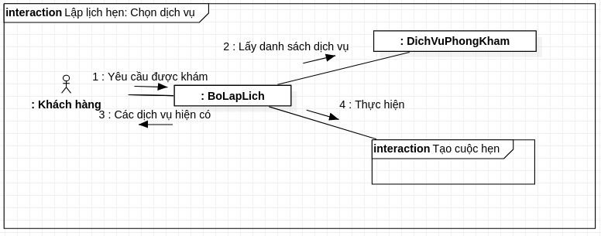
Hình 6-D. Biểu đồ giao tiếp Lập lịch hẹn: Kịch bản Khách hàng chọn dịch vụ
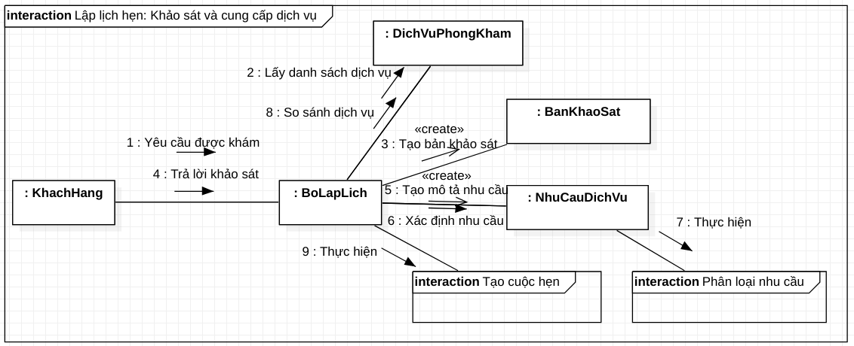
Hình 6-E. Biểu đồ giao tiếp Lập lịch hẹn: Khách hàng trả lời khảo sát và Phòng khám có cung cấp dịch vụ đang được yêu cầu
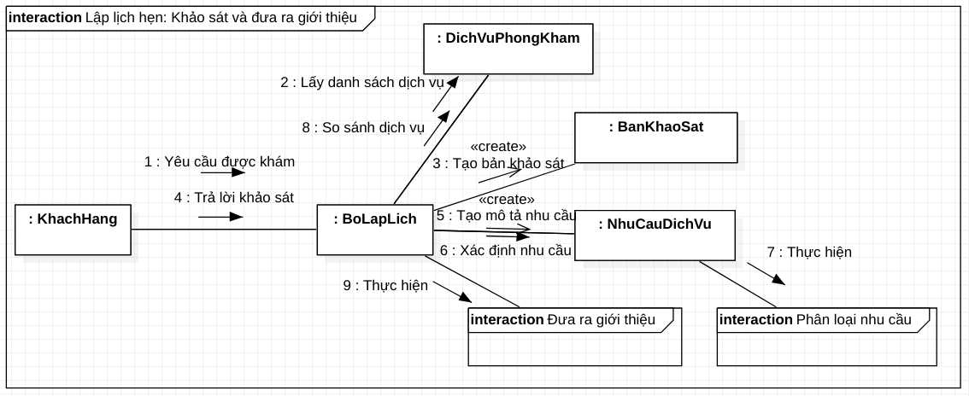
Hình 6-F. Biểu đồ giao tiếp Lập lịch hẹn: Khách hàng trả lời khảo sát và phòng khám không cung cấp dịch vụ đang được yêu cầu, phòng khám Tạo giới thiệu

Biểu đồ máy trạng thái
Loại biểu đồ hành vi thứ 3 (biểu đồ máy trạng thái) được tạo bởi nhóm tập trung vào các thay đổi diễn ra bên trong 1 đối tượng, biểu diễn các chuyển biến trạng thái của 1 đối tượng trong thời gian diễn ra các ca sử dụng. Trong ca sử dụng Lập lịch hẹn, 1 bản của lớp KhachHang có các trạng thái được chuyển từ Đang yêu cầu, Đang thực hiện khảo sát, Đã xác định nhu cầu, đến trạng thái Được giới thiệu hoặc Được lập lịch. Sau khi phân tích các trạng thái của đối tượng thuộc lớp KhachHang, biểu đồ máy trạng thái đã làm rõ sự cần thiết bổ xung 1 thuộc tính mới để lưu trạng thái của đối tượng cho lớp KhachHang. Biểu đồ máy trạng thái cho lớp KhachHang đã được tạo và kiểm tra bởi đội dự án được biểu diễn như trong hình 6-G.
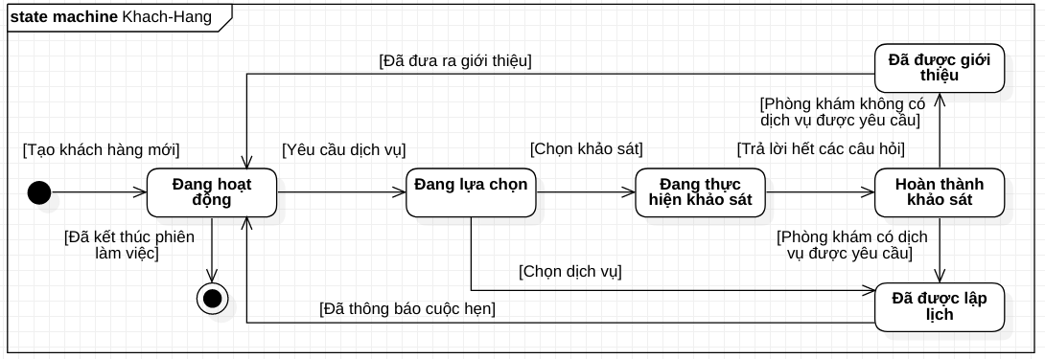
Hình 6-G. Biểu đồ máy trạng thái cho lớp KhachHang

Ma trận CRUDE
Bước cuối cùng để xác định các tương tác giữa các đối tượng hỗ trợ các hoạt động diễn ra trong ca sử dụng là tổng hợp 1 ma trận CRUDE cho phiên bản 1 của Hệ thống phân phối dịch vụ phòng khám sức khỏe tích hợp. Trong khi 1 ma trận CRUDE thường được sử dụng để tạo 1 góc nhìn rộng để quan sát các đối tượng trong hệ thống, ma trận CRUDE được trình bày trong mục này (hình 6-H) chỉ biểu diễn các tương tác có trong 1 ca sử dụng Lập lịch hẹn. Vì lý do này, phần lớn các ô đều còn trống. Hơn nữa, như đã lưu ý về việc đội bổ xung lớp BoLapLich và đã bao gồm đồng thời cả tác nhân Khách Hàng và lớp KhachHang. Tất cả các đối tượng, ngoại trừ các đối tượng Bản khảo sát và Nhu cầu dịch vụ, đều được khởi tạo ở nơi khác. Ví dụ, đối tượng Cuộc hẹn sẽ được tạo bởi các thao tác xuất hiện trong ca sử dụng Tạo Cuộc Hẹn và một đối tượng Giấy Giới Thiệu sẽ được tạo bởi các thao tác gắn với ca sử dụng Đưa ra thông tin Giới thiệu.

 | Tác nhân khách hàng | Bộ lập lịch | Khách hàng | Bản khảo sát | Câu hỏi khảo sát | Nhu cầu dịch vụ | Dịch vụ phòng khám |  | Danh sách giới thiệu | Cuộc hẹn | Lịch trình
Tác nhân khách hàng |  | R |  | RU
Bộ lập lịch | E |  |  | C |  | CE | RE
Khách hàng
Bản Khảo sát |  |  |  |  | R
Câu hỏi khảo sát
Nhu cầu dịch vụ
Dịch vụ phòng khám
Giấy giới thiệu
Danh sách giới thiệu
Cuộc hẹn
Lịch trình
Hình 6-H. Ma trận CRUDE cho ca sử dụng Lập Lịch Hẹn

Chương 7. Cân bằng các mô hình
Sau khi xây dựng và kiểm tra các mô hình chức năng, cấu trúc, và hành vi, Ruby đã giao nhiệm vụ cho nhóm kiểm tra các mô hình đã được phát triển trong pha phân tích có thống nhất với nhau hay không. Nói cách khác đội dự án cần cân bằng các mô hình chức năng, cấu trúc, và hành vi.

Cân bằng các mô hình chức năng, cấu trúc, và hành vi
Bởi vì đội đã kiểm tra các mô hình phân tích trong điều kiện độc lập, những chuyên viên mới trong đội tỏ ra hoài nghi về tính cần thiết của việc kiểm tra và xác nhận tính nhất quán giữa các mô hình. Đồng thời, các thành viên giàu kinh nghiệm cũng đã giải thích cho những thành viên mới rằng những kiểm tra thực hiện ở giai đoạn này sẽ đảm bảo tính nhất quán giữa các mô hình phân tích và có thể giúp tránh được những chi phí do những vấn đề phát sinh sau này. Trong lượt kiểm tra này, Ruby đã nhận thấy phiên bản hiện tại có nhiều hạn chế cần được khắc phục trong các phiên bản tiếp theo của hệ thống. Thứ nhất, như hiện có, 1 người dùng chỉ có thể tạo 1 cuộc gặp hoặc nhận 1 giấy giới thiệu, không phải cả hai. Vấn đề này có thể chấp nhận được ở thời điểm hiện tại, nhưng Ruby nhận thấy rằng nó cần được điều chỉnh trong phiên bản tiếp theo. Thứ hai, chỉ các khách hàng hiện tại mới được sử dụng hệ thống hiện có. Một khách hàng mới phải lập cuộc hẹn theo cách trực tiếp ở lần đầu tiên. Với lượng thông tin được yêu cầu từ người dùng để được thêm vào hệ thống, đây có thể là một hạn chế đáng kể. Tiếp theo, đội của Ruby đã bắt đầu so sánh các mô hình khác nhau.

Cân bằng cấu trúc và hành vi
Như đã lưu ý trong chương cuối, để tạo các biểu đồ tuần tự và biểu đồ giao tiếp, 1 lớp bổ trợ (Bộ Lập Lịch) đã được thêm vào. Ngoài ra, khi đội đã hoàn thành các biểu đồ giao tiếp và biểu đồ tuần tự cho các ca sử dụng Lập cuộc hẹn và Tạo giới thiệu, họ nhận thấy cả 2 tiến trình đều cần có khả năng truy cập thông tin khách hàng. Vì vậy ma trận CRUDE cần được cập nhật để thêm R vào ô Bộ-Lập-Lịch/Khách-Hàng với ý nghĩa đối tượng Bộ-Lập-Lịch có khả năng đọc từ đối tượng Khách-Hàng, và mối quan hệ giữa lớp Khách-Hàng và lớp Bộ-Lập-Lịch là cần thiết. Những thay đổi này dẫn đến các điều chỉnh trong biểu đồ lớp, 1 thẻ CRC bổ xung cho lớp Bộ-Lập-Lịch, các điều chỉnh cho các thẻ CRC, và ma trận CRUDE (xem các hình 7-A, 7-B, 7-C, và 7-D).
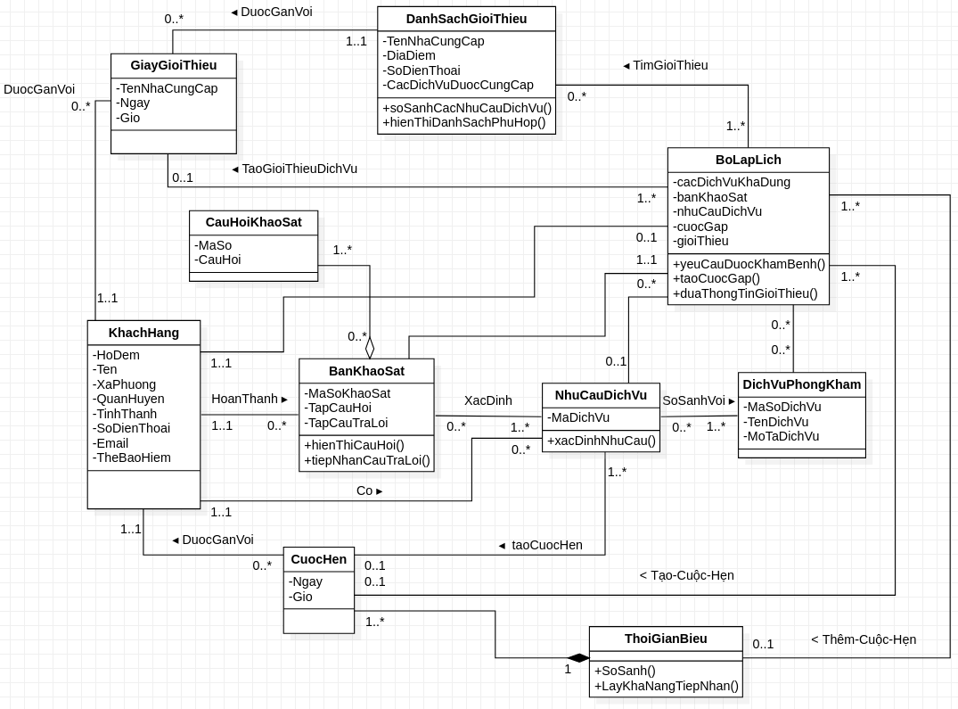
Hình 7-A. Biểu đồ lớp đã hiệu chỉnh

Mặt trước:
Tên lớp: BoLapLich/Bộ Lập Lịch | ID: 10 |  | Kiểu: Chi tiết, Lĩnh vực
Mô tả: Lớp này có vai trò kết nối Khách-Hàng và Hệ-Thống. |  |  | Ca sử dụng liên quan: 1, 1-1, 1-2
Các trách nhiệm  YeuCauDuocKham/Yêu Cầu Được Khám  TaoCuocHen/Tạo Cuộc Hẹn  TaoGioiThieu/Tạo Giới Thiệu |  | Các đối tác

Mặt sau:
Các thuộc tính:
CacDichVuKhaDung/Các Dịch Vụ Khả Dụng CuocHen/Cuộc Hẹn
BanKhaoSat/Bản Khảo Sát GiayGioiThieu/Giấy Giới Thiêu
NhuCauDichVu/Nhu Cầu Dịch Vụ
Các mối quan hệ:
Khái quát hóa (thuộc loại):
Tổng hợp (Có các phần):
Các mối liên quan khác: CuocHen /Cuộc Hẹn, NhuCauDichVu/Nhu Cầu Dịch Vụ,
GiayGioiThieu/Giấy Giới Thiệu, KhachHang/Khách Hàng,
ThoiGianBieu/Thời Gian Biểu, DichVuPhongKham/Dịch Vụ Phòng Khám,
KhachHang/Khách Hàng, DanhSachGioiThieu/Danh Sách Giới Thiệu

Hình 7-B. Thẻ CRC cho lớp Bộ-Lập-Lịch

Mặt trước:
Tên lớp: KhachHang/Khách Hàng | ID: 1 |  | Kiểu: Cụ thể, Lĩnh vực
Mô tả: Một cá nhân muốn được khám sức khỏe ở phòng khám sức khỏe của Patterson |  |  | Ca sử dụng liên quan: 1, 1-1, 1-2,  2, 3
Các trách nhiệm |  | Các đối tác

Mặt sau:
Các thuộc tính:
HoDem/Họ và Đệm SoDienThoai/Số Điện Thoại
Ten/Tên Email/E-Mail
XaPhuong/Xã, Phường TheBaoHiem/Thẻ Bảo Hiểm
QuanHuyen/Quận, Huyện
TinhThanhPho/Tỉnh, ThànhPhố

Các mối quan hệ:
Khái quát hóa (thuộc loại):

Tổng hợp (Có các phần):

Các mối liên quan khác: CuocHen/Cuộc Hẹn, NhuCauDichVu/Nhu Cầu Dịch Vụ,
BanKhaoSat/Bản Khảo sát, GiayGioiThieu/Giấy Giới Thiệu,
BoLapLich/Bộ Lập Lịch

Mặt trước:
Tên lớp: BanKhaoSat/Bản Khảo sát | ID: 2 |  | Kiểu: Chi tiết, Lĩnh vực
Mô tả: Tập các câu hỏi và câu trả lời được cung cấp để xác định nhu cầu dịch vụ |  |  | Ca sử dụng liên quan: 1
Các trách nhiệm  HienThiCauHoi/Hiển Thị Câu hỏi  LuuCacCauTraLoi/Lưu Các Câu Trả Lời |  | Các đối tác  CauHoiKhaoSat/Câu Hỏi Khảo Sát

Mặt sau:
Các thuộc tính:
MaSo/Mã Số
TapCauHoi/Tập Câu Hỏi
TapCauTraLoi/Tập Câu Trả Lời

Các mối quan hệ:
Khái quát hóa (thuộc loại):

Tổng hợp (Có các phần): CauHoiKhaoSat/Câu Hỏi Khảo Sát

Các mối liên quan khác: KhachHang/Khách Hàng, BoLapLich/Bộ Lập Lịch

Mặt trước:
Tên lớp: NhuCauDichVu/Nhu cầu dịch vụ | ID: 3 |  | Kiểu: Cụ thể, lĩnh vực
Mô tả: Nhu cầu dịch vụ sức khỏe của khách hàng |  |  | Ca sử dụng liên quan: 1, 1-1, 1-2
Các trách nhiệm  XacDinhNhuCau/Xác Định Nhu Cầu |  | Các đối tác

Mặt sau:
Các thuộc tính:
MaDichVu/Mã Dịch Vụ

Các mối quan hệ:
Khái quát hóa (thuộc loại):

Tổng hợp (Có các phần):

Các mối liên quan khác: BoLapLich/Bộ Lập Lịch, CuocHen/Cuộc Hẹn,
GiayGioiThieu/Giấy Giới Thiệu, DichVuPhongKham/Dịch Vụ Phòng Khám,
KhachHang/Khách Hàng

Mặt trước:
Tên lớp: GiayGioiThieu/ Giấy Giới thiệu | ID: 4 |  | Kiểu: Chi tiết, Lĩnh vực
Mô tả: Giấy giới thiệu khách hàng tới một đơn vị khác đang cung cấp dịch vụ được yêu cầu bởi khách hàng nhưng không được cung cấp bởi phòng khám |  |  | Ca sử dụng liên quan: 1-2
Các trách nhiệm |  | Các đối tác

Mặt sau:
Các thuộc tính:
TenNhaCungCap/Tên Nhà Cung Cấp
Ngay/Ngày
Gio/Giờ

Các mối quan hệ:
Khái quát hóa (thuộc loại):

Tổng hợp (Có các phần):

Các mối liên quan khác: NhuCauDichVu/Nhu Cầu Dịch Vụ, KhachHang/Khách Hàng,
DanhSachGioiThieu/Danh Sách Giới Thiệu,
BoLapLich/Bộ Lập Lịch

Mặt trước:
Tên lớp: DichVuPhongKham/Dịch vụ phòng khám | ID: 5 |  | Kiểu: Chi tiết Lĩnh vực
Mô tả: Một dịch vụ được cung cấp bởi phòng khám |  |  | Ca sử dụng liên quan: 1, 1-1
Các trách nhiệm |  | Các đối tác

Mặt sau:
Các thuộc tính:
MaSo/Mã Số
TenDichVu/Tên Dịch Vụ
MoTaDichVu/Mô Tả Dịch Vụ

Các mối quan hệ:
Khái quát hóa (thuộc loại):

Tổng hợp (Có các phần):

Các mối liên quan khác: NhuCauDichVu/Nhu Cầu Dịch Vụ, BoLapLich/Bộ Lập Lịch

Mặt trước:
Tên lớp: CuocHen/Cuộc Hẹn | ID: 6 |  | Kiểu: Chi tiết, Lĩnh vực
Mô tả: Một cuộc hẹn của khách hàng với phòng khám |  |  | Ca sử dụng liên quan: 1-1
Các trách nhiệm |  | Các đối tác

Mặt sau:
Các thuộc tính:
Ngay/Ngày
Gio/Giờ

Các mối quan hệ:
Khái quát hóa (thuộc loại):

Tổng hợp (Có các phần): ThoiGianBieu/Thời Gian Biểu

Các mối liên quan khác: KhachHang/Khách Hàng, NhuCauDichVu/Nhu Cầu Dịch Vụ,
BoLapLich/Bộ Lập Lịch

Mặt trước:
Tên lớp: ThoiGianBieu/Thời Gian Biểu | ID: 7 |  | Kiểu: Cụ thể, Lĩnh vực
Mô tả: Danh mục các cuộc hẹn của phòng khám |  |  | Ca sử dụng liên quan: 1-1
Các trách nhiệm  SoSanh/So sánh  KiemTraKhaNangTiepNhan/Kiểm tra khả năng tiếp nhận |  | Các đối tác

Mặt sau:
Các thuộc tính:

Các mối quan hệ:
Khái quát hóa (thuộc loại):

Tổng hợp (Có các phần): CuocHen/Cuộc hẹn

Các mối liên quan khác: BoLapLich/Bộ Lập Lịch

Mặt trước:
Tên lớp: DanhSachGioiThieu/Danh Sách Giới Thiệu | ID: 9 |  | Kiểu: Chi tiết, Lĩnh vực
Mô tả: Một danh sách các nhà cung cấp dịch vụ y tế và những dịch vụ mà họ cung cấp mà phòng khám hiện đang không cung cấp |  |  | Ca sử dụng liên quan: 1
Các trách nhiệm  SoKhopNhuCauDichVu/So Khớp Nhu Cầu Dịch Vụ  HienThiKetQuaSoKhop/Hiển Thị Kết Quả So Khớp |  | Các đối tác  NhuCauDichVu/Nhu Cầu Dịch Vụ

Mặt sau:
Các thuộc tính:
TenNhaCungCap/Tên Nhà Cung Cấp
CacDichVuDuocCungCap/Các Dịch Vụ Được Cung Cấp
DiaDiem/Địa Điểm
SoDienThoai/Số điện thoại

Các mối quan hệ:
Khái quát hóa (thuộc loại):

Tổng hợp (Có các phần):

Các mối liên quan khác: BoLapLich/Bộ Lập Lịch,
GiayGioiThieu/Giấy Giới Thiệu

Hình 7-C. Các thẻ CRC đã cập nhật

Cân bằng chức năng và hành vi
Thông qua so sánh các biểu đồ hoạt động và các đặc tả ca sử dụng (Hình 4-G, 4-H, 4-I, 4-K, 4-L, và 4-N) với các biểu đồ tuần tự và biểu đồ giao tiếp (hình 6-A, 6-B, 6-C, 6-D, 6-E, và 6-F) và ma trận CRUDE đã cập nhật (hình 7-D), đội đã nhận thấy thao tác tiếp nhận thông tin Khách Hàng trong các ca sử dụng Lập Lịch Hẹn và Tạo Giới thiệu vẫn chưa được mô tả ở bất kỳ nơi nào. Ngoài ra, đội cũng nhận thấy thông điệp gọi ca sử dụng Phân loại Nhu cầu cũng chưa được mô tả trong đặc tả ca sử dụng và biểu đồ hoạt động của ca sử dụng Lập lịch hẹn. Vì vậy, các biểu đồ hoạt động và các đặc tả ca sử dụng cho các ca sử dụng này phải được cập nhật (Hình 7-E, 7-F, 7-G, 7-H, 7-I, và 7-J). Sau những so sánh bổ xung và kiểm tra nhập vai với người dùng, và các thảo luận, đội đã xác nhận các biểu đồ tuần tự và các biểu đồ giao tiếp và các biểu đồ hoạt động và các đặc tả ca sử dụng đã thống nhất.

Cân bằng chức năng và cấu trúc
Cân bằng các biểu đồ hoạt động đã hiệu chỉnh và các đặc tả ca sử dụng (Các hình 7-E, 7-F, 7-G, 7-H, 7-I, và 7-J) với biểu đồ lớp và các thẻ CRC liên quan (các hình 7-A, 7-B, và 7-C) không phát hiện bất kỳ thông tin sai lệch nào. Sau khi đội hoàn thành các tiến trình cân bằng, các thành viên nhận thấy nhiều điểm không nhất quán xuyên suốt các kết quả phân tích. Các chuyên viên mới trong đội bày tỏ sự bất ngờ và choáng ngợp bởi số lượng lỗi được tìm thấy. Ruby đã giải thích rằng toàn bộ lý do để cân bằng các mô hình là đi tìm càng nhiều lỗi càng tốt; thay vì tiếp nhận tiêu cực về những lỗi này, cô nói rằng, họ nên cảm thấy may mắn vì đã phát hiện được những thông tin mới và sửa lỗi ngay bây giờ, thay vì sau này.

 | Tác nhân khách hàng | Bộ lập lịch | Khách hàng | Bản khảo sát | Câu hỏi khảo sát | Nhu cầu dịch vụ | Dịch vụ phòng khám |  | Danh sách giới thiệu | Cuộc hẹn | Lịch trình
Tác nhân khách hàng |  | E |  | RU |  |  |  | R |  | R
Bộ lập lịch | E |  | R | C |  | CE | RE | C |  | C | RUE
Khách hàng |  |  |  |  |  |  |  | R |  | R
Bản Khảo sát |  |  |  |  | R
Câu hỏi khảo sát
Nhu cầu dịch vụ |  |  |  |  |  |  | R
Dịch vụ phòng khám
Giấy giới thiệu |  |  |  |  |  | R
Danh sách giới thiệu
Cuộc hẹn |  |  |  |  |  | R
Lịch trình
Hình 7-D. Ma trận CRUDE sau khi cập nhật

Tên ca sử dụng: Lập lịch hẹn |  | ID: 1 | Mức quan trọng: Cao
Tác nhân chính: Khách hàng | Loại Ca Sử Dụng: Chi tiết, thiết yếu
Các bên liên quan và mối quan tâm: Khách hàng muốn lập lịch hẹn
Hệ thống phòng khám sức khỏe hiện có cung cấp thông tin về các dịch vụ phòng khám

Mô tả ngắn gọn: Ca sử dụng này mô tả cách lập lịch hẹn bằng phương tiện điện toán.
Kích hoạt: Khách hàng yêu cầu được khám
Loại: Ngoại
Các mối liên hệ:
Tương tác: Khách hàng, hệ thống phòng khám hiện có
Bao gồm:
Mở rộng: Tạo lịch hẹn, Tạo giới thiệu
Khái quát hóa:
Luồng sự kiện thông thường:
1. Khách hàng yêu cầu được khám sức khỏe bởi phòng khám
2. Hệ thống hiển thị danh sách các dịch vụ đang được cung cấp
3. Khách hàng chọn 1 dịch vụ đang có và kích hoạt ca sử dụng tạo cuộc hẹn
Các luồng con:
S-1: Xác định tính phù hợp
1. Hoàn thành các câu hỏi khảo sát nhu cầu dịch vụ
2 Thực hiện ca sử dụng Phân loại nhu cầu (trong hệ thống hiện có)
3. Xác định nhu cầu dịch vụ có nằm trong phạm vi dịch vụ phòng khám hay không
4. Thực hiện ca sử dụng tạo cuộc hẹn
Các luồng ngoại lệ/Tương đương:
3a. Chạy luồng S-1: Xác định tính phù hợp
S-1, 3a. Chạy ca sử dụng Tạo giới thiệu

Hình 7-E. Đặc tả chi tiết ca sử dụng lập lịch hẹn đã cập nhật

Phân mảnh, Các gói, Tái cấu trúc, Trừu tượng hóa, và Tinh chỉnh
Qua thảo luận về tính cần thiết của việc chia nhỏ hệ thống, đội dự án đã nhận thấy với việc sử dụng cách tiếp cận chia pha, theo một vài khía cạnh có thể hiểu rằng họ đã chia nhỏ hệ thống. Sau khi kiểm tra các mô hình cho quy trình lập cuộc hẹn, đội đã kết luận phần này của hệ thống đã có phạm vi hợp lý và rõ ràng và không cần chia nhỏ hơn nữa. Ngoài ra, sau khi rà soát biểu đồ lớp và biểu đồ giao tiếp, họ nhận thấy không cần phải điều chỉnh gì thêm trong các mô hình. Những thành viên mới đùa rằng cuối cùng đội cũng đã làm đúng 1 việc gì đó và cả đội cùng hưởng thụ khoảnh khắc vui vẻ này.
Tiếp theo, đội đã bắt đầu phát triển tiếp mô hình phân tích thành mô hình thiết kế cho hệ thống. Đến thời điểm hiện tại, chỉ có lĩnh vực vấn đề đã được nghiên cứu. Với sự phát triển đã chuyển từ Những gì hệ thống cần làm thành hệ thống sẽ được xây dựng Như thế nào, các yếu tố môi trường cho hệ thống đã được thêm vào mô hình. Mỗi thành phần môi trường của hệ thống (Hạ tầng: Foundation, Lĩnh vực vấn đề: Problem Domain, Quản lý dữ liệu: Data Management, Tương tác người-máy: Human Computer Interaction, và kiến trúc vật lý: Physical Architecture) có thể được mô tả như 1 tầng. Hình 7-19 biểu diễn 1 biểu đồ gói khái quát biển diễn các tầng và các mối quan hệ phụ thuộc.

Các chiến lược thiết kế
Bước tiếp theo là xác định chiến lược thiết kế dựa trên 3 lựa chọn: Phát triển cá nhân, mua gói phần mềm, hoặc thuê đối tác gia công. Hệ thống Phân phối Dịch vụ phòng khám sức khỏe tích hợp là hệ thống đầu tiên trong lĩnh vực nghiệp vụ này, vì vậy trên thị trường vẫn chưa có những sản phẩm phần mềm với những chức năng tương tự, do đó có thể bỏ qua lựa chọn mua gói phần mềm trong trường hợp này. Thêm 1 điểm cần lưu ý, dự án này được coi như 1 lợi thế cạnh tranh chiến lược cho Patterson trong phân phối dịch vụ di động, lựa chọn thuê đối tác gia công cũng bị loại bỏ do không đáp ứng được yêu cầu nâng cao trình độ chuyên môn của Patterson và những lợi thế về mặt công nghệ trước các đối thủ cạnh tranh.
Phát triển cá nhân đã được lựa chọn như chiến lược thiết kế vì nhiều lý do. Quan trọng nhất, phát triển cá nhân sẽ cho phép hệ thống được xây dựng theo đúng những nhu cầu của Đại siêu thị Patterson và cho phép kiểm soát toàn diện dự án trong phạm vi nội bộ. Hơn nữa, dự án này sẽ sử dụng và đồng thời nâng cao chuyên môn hiện có trong phòng IT. Phòng IT đã thiết kế, phát triển, và bảo trì hệ thống xử lý đơn thuốc hiện có ở Patterson và có thể tiếp tục nâng cao năng lực thông qua việc phát triển hệ thống được đề xuất. Bên cạnh đó, bộ phận IT đánh giá cao phương pháp phát triển nhanh và phương pháp phát triển linh hoạt và nhận thấy kinh nghiệm với những phương pháp luận này là 1 lợi thế chiến lược, và dự án này giúp tiếp tục nâng cao chuyên môn và tích lũy thêm kinh nghiệm.
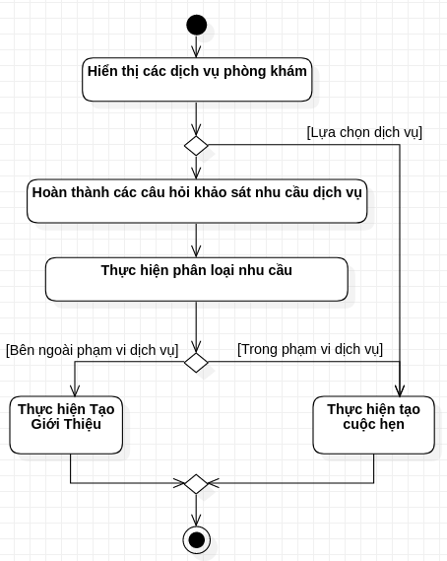
Hình 7-F. Biểu đồ hoạt động đã hiệu chỉnh cho ca sử dụng Lập lịch hẹn
Tên ca sử dụng: Tạo cuộc hẹn |  | ID: 1-1 | Mức quan trọng: Cao
Tác nhân chính: Khách hàng | Loại Ca Sử Dụng: Chi tiết, thiết yếu
Các bên liên quan và mối quan tâm: Khách hàng muốn lập lịch hẹn
Đội ngũ quản lý cung cấp thông tin thời gian chờ, cập nhật lịch trình, và gửi xác nhận
Dịch vụ hệ thống phòng khám sức khỏe hiện tại cung cấp thông tin về khả năng tiếp nhận cuộc hẹn

Mô tả ngắn gọn: Ca sử dụng này mô tả cách khách hàng chọn 1 cuộc hẹn
Kích hoạt: Khách hàng muốn tạo 1 cuộc hẹn với phòng khám và nhu cầu dịch vụ nằm trong khả năng cung cấp của phòng khám
Loại: Ngoại
Các mối liên hệ:
Tương tác: Khách hàng, Người quản trị, Hệ thống phòng khám sức khỏe hiện có
Bao gồm:
Mở rộng:
Khái quát hóa:
Luồng sự kiện thông thường:
1. Hiển thị khả năng tiếp nhận cuộc hẹn cùng với lưu lượng/thời gian chờ cho khách hàng
2. Khách hàng nhập ngày/thời gian để xuất cho cuộc hẹn
3. Yêu cầu cuộc hẹn của khách hàng được so sánh với khả năng tiếp nhận cuộc hẹn của phòng khám
4. Hiển thị kết quả kiểm tra khả năng tiếp nhận cuộc hẹn
5. Khách hàng chọn cuộc hẹn phù hợp
6. Nhận thông tin khách hàng
7. Thời gian biểu được cập nhật
8. Xác nhận cuộc hẹn được gửi đến khách hàng
Các luồng con:

Các luồng ngoại lệ/Tương đương:
5a. Nếu không đáp ứng được nhu cầu, khách hàng lặp các bước 2 - 5 cho tới khi tìm được thời gian phù hợp.

Hình 7-G. Đặc tả chi tiết ca sử dụng Tạo cuộc hẹn đã cập nhật
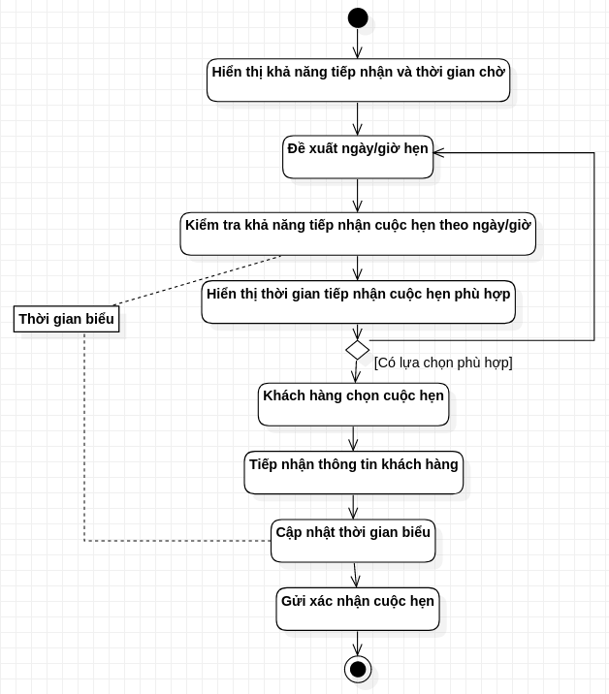
Hình 7-H. Biểu đồ hoạt động đã cập nhật cho ca sử dụng Tạo cuộc hẹn

Tên ca sử dụng: Tạo giới thiệu |  | ID: 1-2 | Mức quan trọng: Cao
Tác nhân chính: Khách hàng | Loại Ca Sử Dụng: Chi tiết, thiết yếu
Các bên liên quan và mối quan tâm: Khách hàng cần thông tin giới thiệu
Dịch vụ hệ thống phòng khám sức khỏe hiện có cung cấp các thông tin giới thiệu

Mô tả ngắn gọn: Ca sử dụng này mô tả cách đưa ra các thông tin giới thiệu
Kích hoạt: Phòng khám không thể đáp ứng nhu cầu khách hàng
Loại: Ngoại
Các mối liên hệ:
Tương tác: Khách hàng, Hệ thống phòng khám sức khỏe hiện có
Bao gồm:
Mở rộng:
Khái quát hóa:
Luồng sự kiện thông thường:
1. Liệt kê thông tin giới thiệu
2. So sánh và đánh giá nhu cầu giới thiệu với một danh sách giới thiệu
3. Tiếp nhận thông tin khách hàng
4. Tạo giấy giới thiệu
Các luồng con:

Các luồng ngoại lệ/Tương đương:

Hình 7-I. Đặc tả ca sử dụng Tạo giới thiệu đã cập nhật
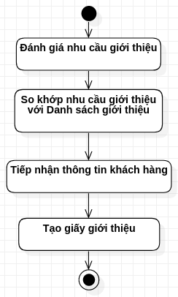
Hình 7-J. Biểu đồ hoạt động đã cập nhật cho ca sử dụng Tạo giới thiệu

Chương 8. Thiết kế lớp và phương thức
Với các mô hình đã được cân bằng và chiến lược thiết kế đã được lựa chọn, đội đã rất hào hứng chuyển sang thiết kế. Tuy nhiên, trước khi tiến về phía trước, cả đội 1 lần nữa đã phải kiểm tra lại các mô hình chức năng, cấu trúc, và hành vi để đảm bảo các lớp được xác định ở pha phân tích (tầng lĩnh vực vấn đề) đã đầy đủ và cần thiết. Như chúng ta đã nói, liên tục kiểm tra hệ thống đang phát triển là rất quan trọng để đảm bảo tính đúng đắn. Đồng thời đây cũng là 1 phần tự nhiên của phát triển lặp và tăng dần trong phân tích và thiết kế hướng đối tượng. Ruby giao nhiệm vụ cho các thành viên nhóm đảm bảo rằng tính chất cùng sinh (connascence) được đưa về mức tối thiểu ở tất cả các tầng trong thiết kế. Họ bắt đầu tiến trình thiết kế chi tiết đối tượng với việc kiểm tra biểu đồ lớp cho lĩnh vực vấn đề (Hình 7-A). Ruby yêu cầu nhóm phải quan tâm đến các tiêu chí gắn kết, ghép nối và cùng sinh trong thiết kế và ghi nhớ chúng khi kiểm tra các mô hình.
Kiểm tra các biểu đồ tuần tự và giao tiếp (Hình 6-A, 6-B, 6-C, 6-D, 6-E, và 6-F) cho thấy 1 số ghép nối liên quan đến lớp Bộ Lập Lịch gửi các thông điệp đến các lớp khác để thực hiện các thao tác theo yêu cầu của nó. Tuy nhiên tất cả các ghép nối tương tác được phát hiện đều có thể chấp nhận được. Khi kiểm tra sự gắn kết, họ phát hiện ra ở mức phương thức, chỉ tồn tại gắn kết phương thức; nghĩa là, mỗi phương thức chỉ thực hiện xử lý liên quan đến 1 vấn đề. Hơn nữa, tất cả các lớp đều có mức ghép nối lý tưởng. Cả tiêu chí ghép nối và gắn kết đang ở trạng thái tốt, tính cùng sinh đã giảm xuống mức tối thiểu.
Bước tiếp theo là kiểm tra các thuộc tính và phương thức của lớp để đảm bảo không có thuộc tính hoặc phương thức cần thiết bị bỏ qua và không có thuộc tính hoặc phương thức không cần thiết nhưng được đưa vào . Sau khi kiểm tra cẩn thận, nhóm đã kết luận phiên bản hiện có của biểu diễn hệ thống là đúng.
Bây giờ khi đội đã hoàn toàn hài lòng với biểu diễn hiện tại, đội đã chuyển sang triển khai thiết kế đầy đủ hơn của lĩnh vực vấn đề. Cụ thể, đội đã mô tả chi tiết các ràng buộc và giải thuật bằng cách cập nhật các thẻ CRC và tạo các hợp đồng và các đặc tả thông điệp.
Sử dụng hướng dẫn có trong hình 8-19 trong sách, đội đã cập nhật tất cả thẻ CRC để đưa vào cơ số, kiểu dữ liệu, và OCL (khi cần) cho mỗi thuộc tính và cơ số được biểu diễn trên biểu đồ lớp với các mối quan hệ. Ví dụ, hình 8-A biểu diễn thẻ CRC đã cập nhật cho lớp Bộ Lập Lịch. Lưu ý tất cả các thông tin ràng buộc bổ sung đã có trong thẻ.
Các hợp đồng
Mỗi hợp đồng đặc tả các tương tác giữa các đối tượng khách và chủ. Trong ca sử dụng Lập lịch hẹn, mỗi bản của tác nhân khách hàng gửi 1 thông điệp yêu cầu được khám tới đối tượng Bộ Lập Lịch (chủ) và đối tượng Bộ Lập Lịch thực hiện 1 phương thức để phản hồi yêu cầu này.
Khi các thẻ CRC tập trung vào mô hình hóa các bất biến, các hợp đồng mô tả các tiền điều kiện và/hoặc hậu điều kiện phải đảm bảo để phương thức kết thúc thành công. Các hợp đồng, cùng với các thẻ CRC, được sử dụng để cung cấp cho người dùng (khách) của phương thức 1 tập các mong đợi mà đối tượng chủ đảm bảo sẽ diễn ra nếu các ràng buộc được đảm bảo. Sử dụng Hình 8-22 và 8-25 như các hướng dẫn, nhóm đã tạo hợp động cho phương thức Yêu cầu được khám (Hình 8-B). Tuy chỉ có ví dụ này của hợp đồng được biểu diễn ở đây, nhưng đội đã tạo cho mỗi phương thức nhận các thông điệp từ các đối tượng khác 1 hợp đồng. Nói chung mỗi phương thức công khai cần có 1 hợp đồng.
Đặc tả phương thức
Các đặc tả phương thức chứa thao tác chính xác mà các lập trình viên sẽ phải viết mã nguồn triền khai phương thức. Thông thường, người phân tích viết đặc tả phương thức và đưa nó cho lập trình viên để họ có thể viết mã nguồn. Mỗi phương thức được tạo 1 đặc tả phương thức. Sử dụng các Hình 8-26, 8-29, 8-30, 8-31, và 8-32 như các ví dụ, nhóm đã tạo 1 đặc tả phương thức cho phương thức Yêu cầu được khám (Hình 8-C và 8-D). Khi nhóm đã hoàn thành đặc tả cho phương thức này, họ đã phát hiện rằng cần phải hiệu chỉnh 1 thập thẻ CRC và biểu đồ lớp 1 lần nữa. Với ngôn ngữ triển khai là Java, họ nhận thấy phương thức không thể trả về 2 giá trị thuộc 2 kiểu khác nhau: Đối tượng Cuộc Hẹn và đối tượng Giấy giới thiệu. Nhìn chung tất cả các ngôn ngữ lập trình hướng đối tượng đều giới hạn 1 kiểu dữ liệu trả về xác định trong chữ ký phương thức. Vì vậy nhóm đã tạo 1 lớp ảo (TroGiupYTe/Trợ Giúp Y Tế) có thể được sử dụng như biểu diễn khái quát của cả 2 đối tượng: Cuộc Hẹn và Giấy giới thiệu. Thẻ CRC mới cho lớp Trợ Giúp Y Tế được biểu diễn trong Hình 8-E. Các thẻ CRC đã cập nhật cho các lớp Cuộc Hẹn, Giấy Giới Thiệu, và Bộ Lập Lịch được biểu diễn trong hình 8-F, và biểu đồ lớp đã cập nhật được biểu diễn trong hình 8-G. Như với ví dụ hợp đồng (Hình 8-B), đây là đặc tả phương thức duy nhất được biểu diễn trong tài liệu này. Mặc dù vậy, đặc tả phương thức cần được tạo cho tất cả các phương thức trong hệ thống.

Mặt trước:
Tên lớp: BoLapLich/Bộ Lập Lịch | ID: 10 |  | Kiểu: Chi tiết, Lĩnh vực
Mô tả: Lớp này giữ vai trò trung gian kết nối Khách Hàng và Hệ Thống. |  |  | Ca sử dụng liên quan: 1, 1-1, 1-2
Các trách nhiệm  YeuCauDuocKham/Yêu cầu được khám  XacDinhNhuCau/Xác định nhu cầu  TaoCuocHen/Tạo cuộc hẹn  TaoGioiThieu/Tạo giới thiệu |  | Các đối tác

Mặt sau:
Các thuộc tính:
dich_vu_kha_dung (0..*) DichVuPhongKham (dich_vu_kha_dung = DichVuPhongKham.MaDichVu)
ban_khao_sat (0..1) BanKhaoSat/Bản Khảo Sát
nhu_cau_dich_vu (0..1) NhuCauDichVu/Nhu Cầu Dịch Vụ
cuoc_hen (0..1) CuocHen/Cuộc Hẹn
giay_gioi_thieu (0..*) GiayGioiThieu/Giấy Giới Thiêu
Các mối quan hệ:
Khái quát hóa (thuộc loại):
Tổng hợp (Có các phần):
Các mối liên quan khác: CuocHen/Cuộc Hẹn(0..1), NhuCauDichVu/Nhu Cầu Dịch Vụ (0..1),
GiayGioiThieu/Giấy Giới Thiệu(0..*), DichVuPhongKham/Dịch Vụ Phòng Khám(0..*),
KhachHang/Khách Hàng(1..1), DanhSachGioiThieu/Danh Sách Giới Thiệu(0..*),
ThoiGianBieu/Thời Gian Biểu(0..1)

Hình 8-A. Thẻ CRC lớp Bộ Lập Lịch đã cập nhật

Tên phương thức: Yêu cầu được khám | Tên lớp: Bộ lập lịch | Mã số: 1
Đối tượng khách: Tác nhân Khách hàng
Ca sử dụng liên quan: Lập lịch hẹn
Mô tả các trách nhiệm: Khách hàng yêu cầu được khám sức khỏe tại phòng khám của Patterson.
Các tham số nhận được: Không có
Kiểu dữ liệu trả về: 1 đối tượng cuộc hẹn hoặc 1 đối tượng Phiếu giới thiệu
Tiền điều kiện: Khách hàng đã phải có trong hệ thống phòng khám sức khỏe Patterson
Hậu điều kiện: Không có
Hình 8-B. Hợp đồng phương thức Yêu cầu được khám

Tên phương thức: Yêu cầu được khám |  | Tên lớp: Bộ lập lịch | ID: 1
Mã hợp đồng: 1 |  | Lập trình viên: Alice Smith | Thời hạn: 30-05-2020
Ngôn ngữ lập trình:

☐ Visual Basic ☐ Smalltalk ☐ C++ 🗹 Java
Kích hoạt/Sự kiện:
Khách hàng yêu cầu lập cuộc hẹn
Các tham số nhận được: |  | Kiểu dữ liệu: | Ghi chú:
Thông điệp đã gửi&Tham số đã truyền  Tên Lớp.Tên Phương Thức |  | Kiểu dữ liệu: | Ghi chú:
TacNhanKhachHang.DichPhuPhuHop(danh_sach) |  | Danh Sách | Các dịch vụ có thể cung cấp
TacNhanKhachHang.TraLoiKhaoSat(khao_sat) |  | Bản Khảo Sát
DichVuPhongKham.LayDanhSachDichVu |  |  | Lấy danh sách dịch vụ
DichVuPhongKham.Soánh(nhu_cau_dich_vu) |  | Nhu Cầu Dịch Vụ | So sánh nhu cầu với các dịch vụ có thể cung cấp
BanKhaoSat.Tao
Kiểu tham Số trả về | Ghi chú
TroGiupYTe/Trợ giúp y tế | Nếu Patterson có thể cung cấp dịch vụ phù hợp với nhu cầu đã được xác định, 1 đối tượng Cuộc hẹn sẽ được trả về, trong trường hợp ngược lại 1 đối tượng Giấy giới thiệu sẽ được trả về.
Đặc tả giải thuật: Xem hình 8-D
Các ghi chú khác:
Hình 8-C. Đặc tả phương thức Yêu cầu được khám

Thực hiện phương thức Lấy danh sách dịch vụ của đối tượng Dịch Vụ Phòng Khám
Yêu cầu Khách Hàng lựa chọn dịch vụ có trong danh sách hoặc lựa chọn Không xác định (mặc định)
Nếu Khách Hàng lựa chọn 1 dịch vụ trong danh sách
Thì thực hiện quy trình Tạo cuộc hẹn
Ngược lại
Tạo 1 đối tượng bản khảo sát
Yêu cầu khách hàng điền bản khảo sát
Tạo 1 đối tượng Nhu cầu dịch vụ
Thực hiện phương thức Xác định nhu cầu của đối tượng Nhu cầu dịch vụ
Thực hiện phương thức So sánh của đối tượng Dịch vụ Phòng khám (truyền đối tượng Nhu cầu dịch vụ cho phương thức So sánh)
Nếu Phòng khám có thể cung cấp dịch vụ được yêu cầu
Thực hiện quy trình Tạo cuộc hẹn
Ngược lại
Thực hiện quy trình Tạo giới thiệu
Kết thúc rẽ nhánh
Kết thúc rẽ nhánh
Hình 8-D. Đặc tả giải thuật cho phương thức Yêu cầu khám

Mặt trước:
Tên lớp: TroGiupYTe/Trợ Giúp Y Tế | ID: 10 |  | Kiểu: Khái Quát, Lĩnh vực
Mô tả: Lớp khái quát của Cuộc Hẹn và Giấy Giới Thiệu. |  |  | Ca sử dụng liên quan: 1, 1-1, 1-2
Các trách nhiệm |  | Các đối tác

Mặt sau:
Các thuộc tính:
Ngay (1..1) Ngày
ThoiGian (1..1) Thời Gian
Các mối quan hệ:
Khái quát hóa (thuộc loại): CuocHen, GiayGioiThieu
Tổng hợp (Có các phần):
Các mối liên quan khác: NhuCauDichVu/Nhu Cầu Dịch Vụ (1..*),
KhachHang/Khách Hàng (1..1), BoLapLich/Bộ Lập Lịch (1..1)

Hình 8-E. Thẻ CRC mới cho lớp Trợ Giúp Y Tế

Mặt trước:
Tên lớp: CuocHen/Cuộc Hẹn | ID: 6 |  | Kiểu: Chi tiết, Lĩnh vực
Mô tả: 1 cuộc hẹn của khách hàng với phòng khám |  |  | Ca sử dụng liên quan: 1-1
Các trách nhiệm |  | Các đối tác

Mặt sau:
Các thuộc tính:

Các mối quan hệ:
Khái quát hóa (thuộc loại): TroGiupYTe/Trợ Giúp Y Tế

Tổng hợp (Có các phần): ThoiGianBieu/Thời Gian Biểu (1)

Các mối liên quan khác:

Mặt trước:
Tên lớp: GiayGioiThieu/ Giấy Giới thiệu | ID: 4 |  | Kiểu: Chi tiết, Lĩnh vực
Mô tả: Giấy giới thiệu khách hàng tới một đơn vị khác đang cung cấp dịch vụ được yêu cầu bởi khách hàng nhưng không được cung cấp bởi phòng khám |  |  | Ca sử dụng liên quan: 1-2
Các trách nhiệm |  | Các đối tác

Mặt sau:
Các thuộc tính:
TenNhaCungCap/Tên Nhà Cung Cấp (1..1) Chuỗi Ký Tự/String

Các mối quan hệ:
Khái quát hóa (thuộc loại): TroGiupYTe/Trợ Giúp Y Tế

Tổng hợp (Có các phần):

Các mối liên quan khác: DanhSachGioiThieu/Danh Sách Giới Thiệu (1..1)

Mặt trước:
Tên lớp: KhachHang/Khách Hàng | ID: 1 |  | Kiểu: Cụ thể, Lĩnh vực
Mô tả: Một cá nhân muốn được khám sức khỏe ở phòng khám sức khỏe của Patterson |  |  | Ca sử dụng liên quan: 1, 1-1, 1-2,  2, 3
Các trách nhiệm |  | Các đối tác

Mặt sau:
Các thuộc tính:
HoDem/Họ và Đệm (1..1) String SoDienThoai/Số Điện Thoại (1..1) Số Điện Thoại
Ten/Tên (1..1) String Email/E-Mail (1..1) Địa Chỉ Email
XaPhuong/Xã, Phường (1..1) String TheBaoHiem/Thẻ Bảo Hiểm (1..1) String
QuanHuyen/Quận, Huyện (1..1) String
TinhThanhPho/Tỉnh, ThànhPhố (1..1) String

Các mối quan hệ:
Khái quát hóa (thuộc loại):

Tổng hợp (Có các phần):

Các mối liên quan khác: TroGiupYTe/Trợ Giúp Y Tế (0..*),
BanKhaoSat/Bản Khảo sát (0..*), BoLapLich/Bộ Lập Lịch (0..1),
NhuCauDichVu/Nhu Cầu Dịch Vụ (0..*)

Mặt trước:
Tên lớp: BoLapLich/Bộ Lập Lịch | ID: 10 |  | Kiểu: Chi tiết, Lĩnh vực
Mô tả: Lớp này giữ vai trò trung gian kết nối Khách Hàng và Hệ Thống. |  |  | Ca sử dụng liên quan: 1, 1-1, 1-2
Các trách nhiệm  YeuCauDuocKham/Yêu cầu được khám  TaoCuocHen/Tạo cuộc hẹn  TaoGioiThieu/Tạo giới thiệu |  | Các đối tác

Mặt sau:
Các thuộc tính:
dich_vu_kha_dung (0..*) DichVuPhongKham (dich_vu_kha_dung = DichVuPhongKham.MaDichVu)
ban_khao_sat (0..1) BanKhaoSat/Bản Khảo Sát
nhu_cau_dich_vu (0..1) NhuCauDichVu/Nhu Cầu Dịch Vụ
cuoc_hen (0..1) CuocHen/Cuộc Hẹn
giay_gioi_thieu (0..*) GiayGioiThieu/GIấy Giới Thiêu
Các mối quan hệ:
Khái quát hóa (thuộc loại):
Tổng hợp (Có các phần):
Các mối liên quan khác: NhuCauDichVu/Nhu Cầu Dịch Vụ (0..1),
BanKhaoSat/Bản Khảo Sát (0..1), ThoiGianBieu/Thời Gian Biểu(0..1),
TroGiupYTe/Trợ Giúp Y Tế (0..*), DichVuPhongKham/Dịch Vụ Phòng Khám(0..*),
KhachHang/Khách Hàng(1..1), DanhSachGioiThieu/Danh Sách Giới Thiệu(0..*),

Hình 8-F. Các thẻ CRC đã cập nhật

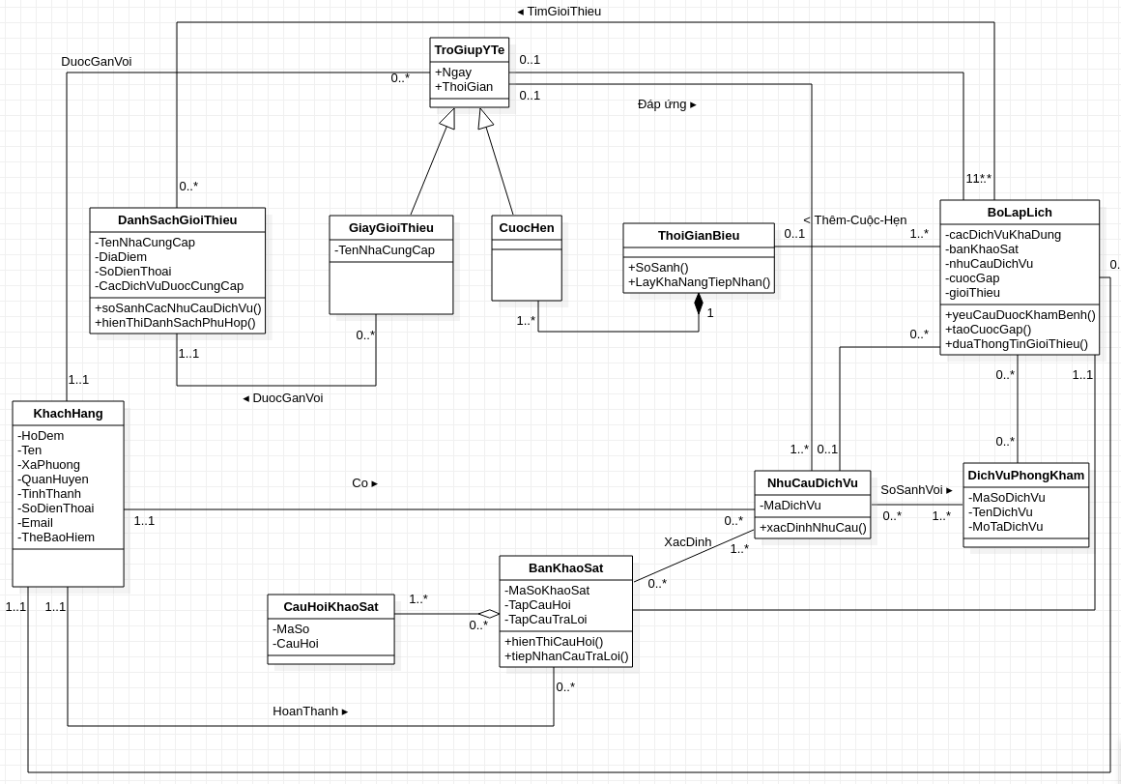
Hình 8-G. Biểu đồ lớp đã cập nhật

Chương 9: Thiết kế tầng Quản lý dữ liệu
Sau khi phát triển các mô hình chức năng, cấu trúc, và hành vi; thiết kế hợp đồng và các đặc tả phương thức; và kiểm tra tính gắn kết, tính ghép nối và cùng sinh, nhóm đã khai phá thông suốt và đặc tả lĩnh vực vấn đề. Bây giờ là thời điểm lập kế hoạch lĩnh vực giải pháp, bao gồm thiết kế quản lý dữ liệu, tương tác người-máy và kiến trúc vật lý.
Để khuyến khích phát triển song song, Ruby tách đội thành 3 nhóm riêng biệt: 1 cho tầng quản lý dữ liệu, 1 cho tầng tương tác người-máy, và 1 cho tầng kiến trúc vật lý.
Ruby đã giao nhiệm vụ cho Ben Joseph, một chuyên viên phân tích dữ liệu, dẫn dắt thiết kế tầng quản lý dữ liệu. Ben đã xác định 4 nhiệm vụ cụ thể liên quan đến thiết kế tầng quản lý dữ liệu. Nhiệm vụ đầu tiên là lựa chọn định dạng lưu trữ cố định. Với điều kiện Patterson hiện đang sử dụng 1 CSDL quan hệ cho hầu hết nhu cầu dữ liệu trong tập đoàn, Ben cảm thấy lựa chọn tốt nhất cần phải nâng cao chuyên môn trong lĩnh vực này và phải sử dụng hệ quản trị CSDL quan hệ (RDBMS). Tuy nhiên, sau khi thảo luận với Ruby và nhóm phát triển, Ben nghĩ rằng đội nên cân nhắc sử dụng các mở rộng đối tượng-quan hệ được hỗ trợ bởi các RDBMS hiện nay.
Trong điều kiện cả hệ thống bán thuốc theo đơn và hệ thống mới đều sử dụng Java, giải pháp đối tượng-quan hệ có thể giúp Patterson nâng cao chuyên môn quản lý dữ liệu hiện có ở Patterson và hỗ trợ kiến trúc hướng đối tượng của thiết kế hiện tại (xem Hình 9-A và 9-B) tốt hơn RDBMS tiêu chuẩn. Hơn nữa Ben nhắc đội chỉ có các lớp cụ thể mới có dữ liệu ứng dụng đính kèm cần được lưu trong CSDL. Vì vậy lớp Bộ Lập Lịch chỉ có vai trò như tác nhân hoặc kết nối tác nhân Khách Hàng và hệ thống, không chứa dữ liệu cần được lưu. Điều này có nghĩa rằng tất cả các biểu đồ tuần tự đã được tạo có bao gồm đối tượng Bộ Lập Lịch cần được hiệu chỉnh bằng cách thêm ký hiệu “X" ở đáy trục thời gian của đối tượng Bộ Lập Lịch để biểu diễn nó biến mất sau khi hoàn thành ca sử dụng (xem hình 9-C). Đối tượng Bản Khảo Sát cũng cần được đánh dấu “X” ở cuối trục thời gian, bởi vì nó cũng không cần được lưu. Cuối cùng, do các đối tượng Bản Khảo Sát không cần được lưu và các đối tượng Câu hỏi Khảo Sát chỉ gắn kết với các đối tượng Bản Khảo Sát, Ben quyết định các đối tượng Câu hỏi khảo sát cũng không cần được lưu.
Sau khi nói chuyện với Ruby và đội, Ben đã quyết định mời Jo, người quản lý CSDL (DBA) của Patterson, tham gia đội thiết kế tầng quản lý dữ liệu. Hơn nữa, là DBA, cô ấy rất thành thạo với CSDL tích hợp hiện đang hỗ trợ các hệ thống khác của Patterson. Ben cảm thấy kiến thức này là vô giá. Hơn nữa, trước khi trở thành DBA của Patterson, Jo đã làm việc với nhiều dự án cho công ty khác sử dụng Java, công nghệ di động, và mở rộng đối tượng-quan hệ cho RDBMS - hệ quản trị CSDL được sử dụng ở Patterson. Vì vậy, cô ấy là bổ sung tự nhiên và cần thiết cho đội.
Mặc dù vậy, trước khi Jo tham gia đội, Ruby và Ben đã quyết định tiến về phía trước và thực hiện bước 2: Ánh xạ các lớp lĩnh vực vào định dạng lưu trữ đã lựa chọn. Trong điều kiện đội đã quyết định sử dụng 1 hệ quản trị CSDL đối tượng-quan hệ (ORDBMS), họ đã quyết định đội sẽ áp dụng các quy tắc ánh xạ lược đồ trong Hình 9-7 và sử dụng Hình 9-8 như ví dụ mẫu. Sử dụng luật 1, Ben xác định các lớp lĩnh vực vấn đề Khách Hàng, Nhu Cầu Dịch Vụ, Giấy Giới Thiệu, Dịch Vụ Phòng Khám, Cuộc Hẹn, Thời Gian Biểu, Danh Sách Giới Thiệu, và Trợ Giúp Y Tế cần được gắn kết với các bảng ORDBMS. Sử dụng luật 2-8, Ben ánh xạ các lớp này vào các bảng ORDBMS (xem Hình 9-D). Lưu ý tất cả các quan hệ dựa trên liên kết đã được chuyển thành các thuộc tính trong các bảng ORDBMS.

Hình 9-A. Biểu đồ lớp
Hình 9-B. Các thẻ CRC
(Không có cập nhật mới)

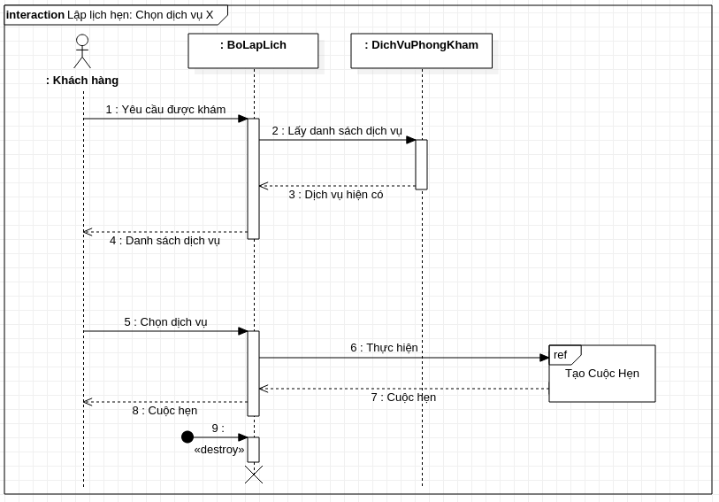
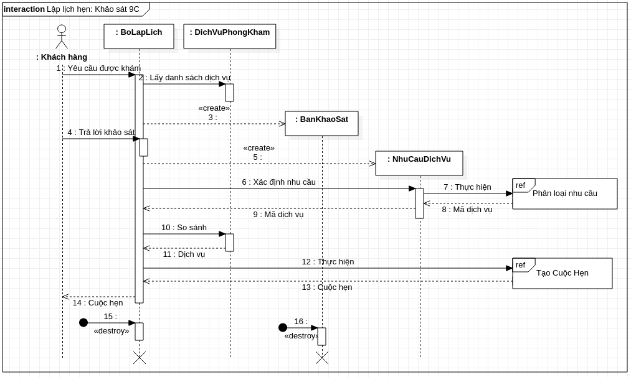
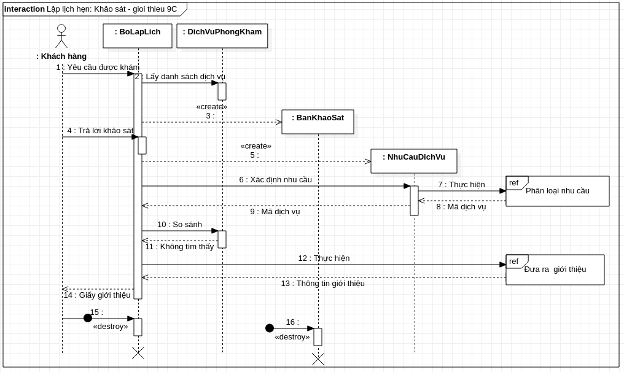
Hình 9-C. Các biểu đồ tuần tự Ca sử dụng Lập lịch hẹn
Tiếp theo Ben cần xử lý vấn đề kế thừa giữa lớp cơ sở Trợ Giúp Y Tế và các lớp suy diễn Cuộc Hẹn và Giấy Giới Thiệu. Ruby đã giải thích cho Ben lớp Trợ Giúp Y Tế là lớp trừu tượng được khái quát hóa từ các lớp Cuộc Hẹn và Giấy Giới Thiệu vì vậy phương thức Yêu cầu được khám (Hình 8-C và 8-D) của lớp Bộ lập lịch có thể trả về đối tượng của lớp Cuộc Hẹn hoặc Giấy Giới Thiệu cho tác nhân Khách Hàng (xem Hình 9-C). Sau thảo luận này, Ben đã quyết định các đối tượng của lớp Trợ Giúp Y Tế không cần được lưu. Vì vậy, anh chọn áp dụng Luật 9b thay cho 9a. Hình 9-E biểu diễn ánh xạ giữa các lớp lĩnh vực và các bảng ORDBMS với các quan hệ kế thừa và bảng ORDBMS cho lớp Trợ Giúp Y Tế đã được xóa. Ngoài ra, có thể nhận thấy rằng thuộc tính Trợ Giúp Y Tế đã được thay đổi thành 1 Cuộc Hẹn và 1 Giấy giới thiệu trong cả 2 bảng Khách Hàng và Nhu Cầu Dịch Vụ của ORDBMS.
Trong lần họp đội tiếp theo, Ben cung cấp cả thiết kế lớp lĩnh vực vấn đề (Hình 9A, 9B, và 9C) và cập nhật ánh xạ lớp lĩnh vực vấn đề tới bảng ORDBMS (Hình 9-E). Sau khi kiểm tra các hình vẽ, Jo chúc mừng đội đã làm tốt công việc ánh xạ. Mặc dù vậy cô ấy vẫn có vài câu hỏi cần được trả lời trước khi có thể hoàn thành thiết kế ORDBMS. Thứ nhất, cô ấy hỏi lý do không lưu các đối tượng Bản khảo sát. Cô ấy đã chỉ ra rằng trong hệ thống hiện tại, các kết quả khảo sát được lưu. Sau khi thảo luận vấn đề này với Ruby và Ben, đội đã thống nhất quan điểm lưu các kết quả sẽ tốt hơn và đó là việc nên làm. Quyết định này dẫn đến các biểu đồ tuần tự cho 2 kịch bản của ca sử dụng Lập lịch hẹn cần tiếp tục được cập nhật (Hình 9-F). Ngoài ra, do có các nhóm lặp trong đối tượng Bản khảo sát (Các thuộc tính Tập câu hỏi và Tập câu trả lời), một bảng ORDBMS mới đã được tạo (TraLoiCauHoiKhaoSat) và thiết kế ORDBMS được cập nhật như trên Hình 9-G.
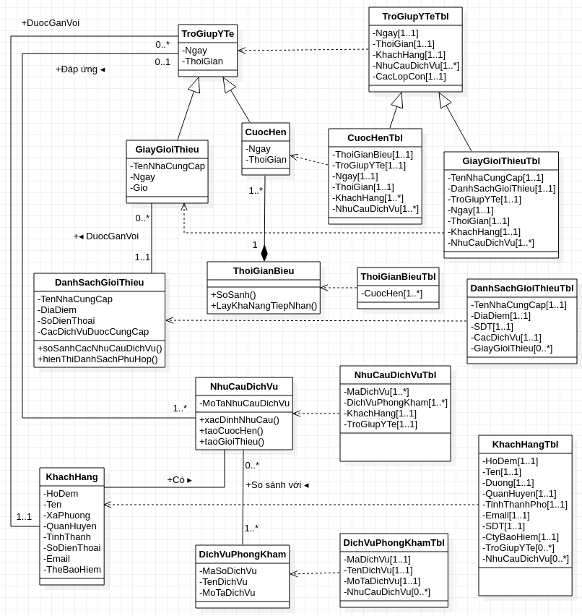
Hình 9-D. Ánh xạ lớp lĩnh vực vấn đề sang bảng ORDBMS
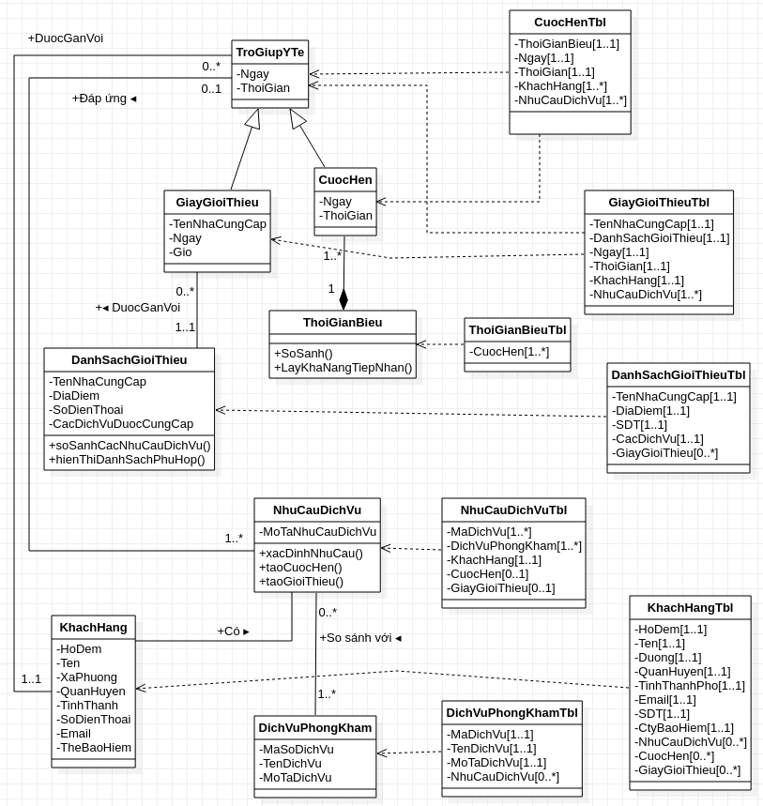
Hình 9-E. Ánh xạ lớp lĩnh vực sang bảng ORDBMS
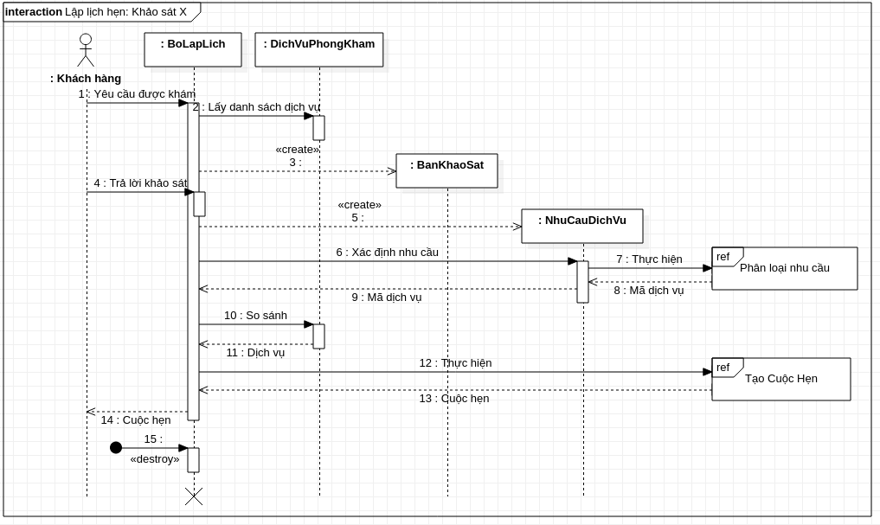
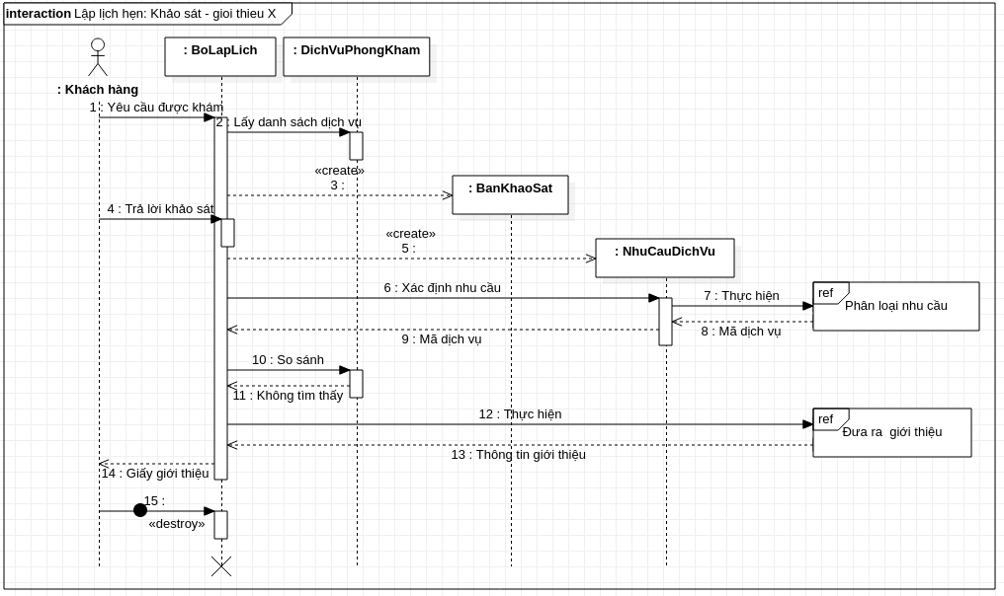
Hình 9-F. Biểu đồ tuần tự Lập lịch hẹn đã cập nhật
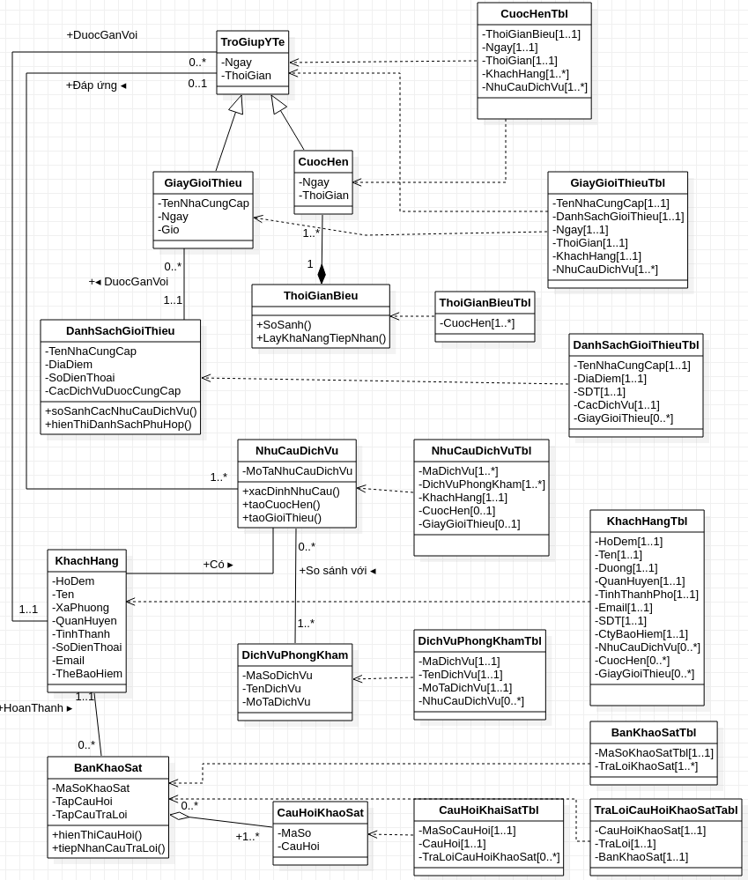
Hình 9-G. Ánh xạ lớp lĩnh vực sang bản ORDBMS đã cập nhật
Thứ 2, cô chỉ ra rằng, với thêm 1 chút công sức, tất cả các bảng ORDBMS đã thiết kế có thể được ánh xạ sang 1 tập các bảng RDBMS. Thực tế là, tập các bảng RDBMS đã được sử dụng trong hệ thống phòng khám sức khỏe hiện có. Tuy nhiên sau khi thảo luận kỹ với Ruby và Ben, Jo đồng ý vì cả Hệ thống bán thuốc theo đơn và Hệ thống phân phối dịch vụ phòng khám sức khỏe tích hợp đều là các sản phẩm chiến lược hướng tới nâng cao lợi thế của Patterson trong thị trường di động, tách riêng ánh xạ ORDBMS và sử dụng hệ thống mới như sự khởi đầu để chuyển đổi hệ thống cũ từ RDBMS sang ORDBMS là hợp lý. Hơn nữa, Jo đồng ý để đội của cô chuyển đổi các bảng trong RDBMS cũ sang các bảng ORDBMS và chuyển đổi hệ thống cũ để khai thác lợi thế của thay đổi này. Nhưng tạm thời, cô ấy đề nghị nhóm CSDL của cô ấy trước tiên cần tạo 1 tập các bảng ORDBMS tạm thời có thể ánh xạ tới các bảng RDBMS hiện có. Theo cách này, phát triển ứng dụng di động có thể theo đúng kế hoạch.
Bước thứ 3 là xác định liệu có bất kỳ tối ưu hóa CSDL nào cần được thực hiện trên các bảng ORDBMS hay không. Trong điều kiện 1 ORDBMS được sử dụng cho hệ thống này, CSDL không yêu cầu chuẩn hóa. Hơn nữa ràng buộc tốc độ liên quan đến đồng sử dụng RDBMS không cần được tính đến. Tuy nhiên, trong điều kiện tính hiệu quả trong môi trường di động có ý nghĩa quan trọng, nhóm đã quyết định để Jo và nhóm CSDL của cô kiểm tra các vấn đề hiệu năng bổ xung liên quan đến việc sử dụng ORDBMS cần được xử lý.
Bước thứ 4 và cũng là bước cuối cùng, là thiết kế các lớp truy cập và thay đổi dữ liệu (DAM) giữ vai trò trung gian giữa các đối tượng lưu trữ cố định và đối tượng lĩnh vực vấn đề. Mỗi lớp DAM được tạo cho 1 lớp cụ thể và đảm bảo các thay đổi trong định dạng lưu trữ cố định sẽ chỉ thay đổi lớp DAM cho phép lớp lĩnh vực vấn đề được giữ nguyên không cần thay đổi. Dựa trên các ánh xạ lĩnh vực vấn đề tới ORDBMS (xem Hình 9-G), phiên bản thiết kế hiện tại yêu cầu 9 lớp DAM: CuocHenDAM, GiayGioiThieuDAM, ThoiGianBieuDAM, DanhSachGioiThieuDAM, NhuCauDichVuDAM, KhachHangDAM, DichVuPhongKhamDAM, BanKhaoSatDAM, và CauHoiKhaoSatDAM. Các lớp này được biểu diễn trên hình 9-H. Để biểu đồ dễ nhìn, chúng ta sử dụng khung nhìn tên lớp (xem Chương 5).
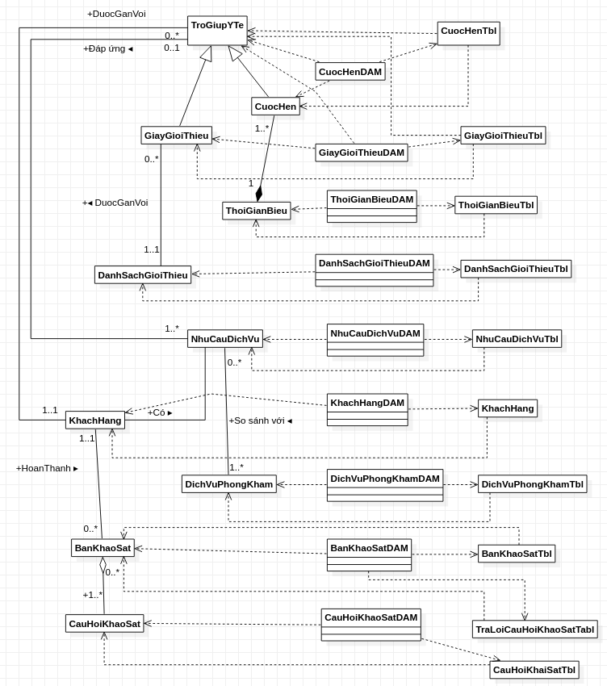
Hình 9-H. Ánh xạ lớp Lĩnh vực vấn đề tới ORDBMS thông qua các lớp DAM

Chương 10: Thiết kế tầng Tương tác Người-Máy
Từ góc nhìn người dùng, giao diện người dùng là hệ thống. Vì lý do này, thiết kế giao diện người dùng có vai trò hết sức quan trọng. Như đã được mô tả trong sách, có nhiều khó khăn trong thiết kế giao diện người dùng cho các thiết bị di động. Tiêu biểu như:
- Màn hình có kích thước nhỏ và không có quy chuẩn.
- Nhập liệu bằng bàn phím ảo khác với bàn phím vật lý.
- Thiết bị di động được sử dụng khắp nơi.
- Thiết bị di động có các công cụ nhập xuất chuyên dụng.
Hơn nữa trải nghiệm với những thiết bị này có xu hướng phụ thuộc chủ yếu vào hệ điều hành đang được sử dụng. Hệ quả là, nhóm quyết định xây dựng 1 giao diện người dùng đơn giản, tổng quát có thể được sử dụng trong nhiều nền tảng di động.
Vì Kelly, người phân tích hệ thống, đã xử lý vấn đề tương tự với hệ thống bán thuốc theo đơn, cô ấy được yêu cầu thiết kế tầng HCI. Nhóm được dẫn dắt bởi Kelly bắt đầu nghiên cứu mô tả ca sử dụng đã hiệu chỉnh (Hình 7-E, 7-G, và 7-I), các biểu đồ hoạt động (Hình 7-F, 7-H, 7-J), và các biểu đồ tuần tự (Hình 9-C và 9-F). Dựa trên các thông tin thu được họ đã tạo 3 kịch bản sử dụng cho 3 ca sử dụng (xem Hình 10-A).

Kịch bản sử dụng 1: Khách hàng lựa chọn dịch vụ
- Khách hàng yêu cầu Lập lịch di động
- Hệ thống hiển thị các dịch vụ hiện có
- Khách hàng lựa chọn dịch vụ
- Hệ thống hiển thị danh sách thời gian chờ và khả năng tiếp nhận
- Khách hàng lựa chọn ngày và thời gian cho cuộc hẹn
- Khách hàng yêu cầu cuộc hẹn theo ngày và thời gian ưa thích
- Nếu cuộc hẹn được tìm thấy
Hệ thống hiển thị thông tin cuộc hẹn
Ngược lại
Hệ thống lặp các bước 5-7
- Khách hàng xác nhận cuộc hẹn
- Hệ thống hiển thị thông điệp xác nhận

Kịch bản sử dụng 2: Khách hàng điền bản khảo sát và Patterson cung cấp Dịch vụ
- Khách hàng yêu cầu Lập lịch di động
- Hệ thống hiển thị các dịch vụ hiện có
- Khách hàng chọn Unknown
- Hệ thống hiển thị câu hỏi khảo sát
- Khách hàng chọn câu trả lời
- Nếu Bản khảo sát chưa hoàn thiện
Lặp các bước 4-6
- Hệ thống hiển thị danh sách thời gian chờ và khả năng tiếp nhận
- Khách hàng lựa chọn ngày và thời gian cho cuộc hẹn
- Khách hàng yêu cầu cuộc hẹn theo ngày và thời gian ưa thích
- Nếu tìm thấy cuộc hẹn
Hệ thống hiển thị thông tin cuộc hẹn
Nếu ngược lại
Hệ thống lặp các bước 8-10
- Khách hàng xác nhận cuộc hẹn
- Hệ thống hiển thị thông báo xác nhận

Kịch bản sử dụng 3: Khách hàng điền Khảo sát và Patterson đưa ra Giới thiệu
- Khách hàng yêu cầu Lập lịch di động
- Hệ thống hiển thị các dịch vụ hiện có
- Khách hàng lựa chọn Unknown
- Hệ thống hiển thị Câu hỏi khảo sát
- Khách hàng lựa chọn câu trả lời
- Nếu Bản khảo sát chưa hoàn thiện thì
Lặp các bước 4-6
- Hệ thống hiển thị danh sách giới thiệu
- Khách hàng lựa chọn giới thiệu
Hình 10-A. Các Kịch bản sử dụng
Trường hợp sử dụng thứ nhất, Khách hàng lựa chọn dịch vụ, mô tả cách hệ thống sẽ tương tác với khách hàng khi khách hàng chọn 1 dịch vụ được cung cấp bởi phòng khám. Kịch bản này kết hợp các khía cạnh của ca sử dụng Lập lịch hẹn (Hình 7-E và 7-F) với ca sử dụng Tạo cuộc hẹn (Hình 7-G và 7-H). Trong trường hợp này, khách hàng tìm thấy dịch vụ phù hợp với nhu cầu từ danh sách các dịch vụ đang được cung cấp.
Trường hợp sử dụng thứ 2, Khách hàng điền bản khảo sát và Patterson cung cấp Dịch vụ, cũng kết hợp các khía cạnh của ca sử dụng Lập lịch hẹn với ca sử dụng Tạo cuộc hẹn. Mặc dù vậy, trong trường hợp này, khách hàng không thể xác định dịch vụ cần thiết từ danh sách dịch vụ hiện được cung cấp. Vì vậy, khách hàng có thể trả lời khảo sát và trên cơ sở đó hệ thống phân loại khách hàng để xác định dịch vụ phù hợp. Khi dịch vụ phù hợp đã được xác định bởi hệ thống, 1 cuộc hẹn sẽ được tạo.
Trường hợp sử dụng thứ 3, Khách hàng điền khảo sát và Patterson cung cấp thông tin giới thiệu, kết hợp các khía cạnh của ca sử dụng Lập lịch hẹn với ca sử dụng Đưa ra giới thiệu (Hình 7-I và 7-J). Tương tự kịch bản thứ 2, khách hàng không thể xác định dịch vụ phù hợp và trả lời các câu hỏi trong bản khảo sát. Tuy nhiên, trong trường hợp này, do phòng khám không cung cấp dịch vụ được yêu cầu, vì vậy hệ thống chỉ có thể xác định 1 tập giới thiệu tiềm năng.
Có thể nhận thấy 3 kịch bản bao phủ nhưng không lặp chính xác các bước như 3 ca sử dụng. Nếu bạn xem lại tất cả các mô tả cho ca sử dụng này trong chương 4 và xem lại Hình 4-E, bạn có thể xác định 3 tiến trình khác nhau trên biểu đồ hoạt động về bản chất kết hợp 3 ca sử dụng thành 1. Ba tiến trình duy nhất đó trực tiếp gắn với 3 kịch bản sử dụng được mô tả ở đây.
Thiết kế cấu trúc điều hướng
Dựa trên 3 kịch bản sử dụng, Kelly và đội của cô ấy bắt đầu thiết kế cấu trúc điều hướng với các thành phần giao diện người dùng khác nhau cần thiết để hỗ trợ người dùng Lập lịch hẹn. Để hoàn thành mục đích này, cô ấy đã tạo 1 biểu đồ điều hướng cửa sổ (WND) biểu diễn tất cả các tiến trình khác nhau qua giao diện người dùng (xem Hình 10-B). Có thể thấy ở thời điểm này, Kelly đã bổ xung nút bấm cho các ca sử dụng Giao tiếp thời gian thực và Chẩn đoán sức khỏe từ xa có thể được phát triển với các phiên bản sau của hệ thống. WND này chỉ mô tả điều hướng với các thành phần giao diện người dùng hỗ trợ nghiệp vụ Lập lịch hẹn di động của hệ thống. Khi các ca sử dụng Giao tiếp thời gian thực và Chẩn đoán sức khỏe từ xa được phát triển, WND sẽ được hiệu chỉnh để bổ xung mô tả điều hướng với các thành phần giao diện người dùng mới để hỗ trợ các ca sử dụng đó.
Sau khi phát triển WND, Kelly đã để nhóm kiểm tra WND theo 3 kịch bản để đảm bảo WND đã bao quát tất cả các tình huống sử dụng. Trường hợp sử dụng thứ nhất được hỗ trợ bằng cách theo tiến trình bắt đầu với nhấn nút Lập lịch hẹn di động ở đỉnh giữa biểu đồ. Tiếp theo, khách hàng lựa chọn 1 dịch vụ từ danh sách thả xuống và nhấn nút xác nhận để chuyển tới cửa sổ Thời gian chờ và Khả năng tiếp nhận trong đó thời gian chờ được hiển thị trong 1 danh sách cuộn và khách hàng có thể nhập ngày và giờ mong muốn cho cuộc hẹn được lập lịch. Bằng cách nhấn nút Find Appt, khách hàng yêu cầu hệ thống tạo 1 cuộc hẹn theo ngày và thời gian đã được cung cấp. Có thể nhận thấy cạnh XOR kết nối 2 đường dẫn từ nút Find Appt. Có nghĩa chỉ 1 luồng được thực hiện ở 1 thời điểm. Trong trường hợp này, nếu hệ thống không thể tìm ngày và thời gian phù hợp, hệ thống sẽ hỏi người dùng thử lại bằng cách thay đổi lựa chọn ngày và thời gian đã cung cấp. Tiến trình này sẽ tiếp diễn cho tới khi 1 ngày và thời gian hợp lý được tìm thấy. Khi đó, hệ thống sẽ đi theo tiến trình khác và hỏi người dùng xác nhận cuộc hẹn bằng cách bấm nút Confirm, sau đó hệ thống sẽ gửi thông báo gợi nhớ cho khách hàng. Cuối cùng khách hàng ấn nút Done để trở về Menu chính của hệ thống.
Kịch bản sử dụng thứ 2 được hỗ trợ theo tiến trình bắt đầu với hành động bấm nút Lập lịch hẹn di động ở đỉnh giữa biểu đồ. Tiếp theo khách hàng lựa chọn unknown từ danh sách thả xuống và nhấn nút Submit để chuyển sang thành phần giao diện Khảo sát. Khách hàng sẽ trả lời từng câu hỏi bằng cách lựa chọn câu trả lời từ danh sách thả xuống được gắn với câu hỏi. Sau đó khách hàng di chuyển sang câu hỏi tiếp theo bằng cách bấm nút Next, hoặc chuyển về cửa sổ Danh sách thời gian chờ và khả năng tiếp nhận, bằng cách bấm nút Done. Nút Done chỉ bấm được khi toàn bộ tập câu hỏi đã được trả lời. Có thể nhận thấy nút XOR 1 lần nữa được gắn với nút Done. Trong trường hợp này, tiến trình được tiếp diễn dựa trên hệ thống xác định phòng khám có cung cấp dịch vụ liên quan. Đây là lý do vì sao kịch bản sử dụng tiếp diễn theo cùng tiến trình như trường hợp sử dụng đầu tiên với tạo cuộc hẹn.
Kịch bản sử dụng thứ 3 được hỗ trợ theo tiến trình bắt đầu với nhấn nút Lập lịch di động ở đỉnh giữa biểu đồ. Tiếp theo, khách hàng lựa chọn Unknown từ danh sách thả xuống và nhấn nút Submit để chuyển sang thành phần giao diện Khảo sát. Khách hàng sẽ trả lời câu hỏi bằng cách lựa chọn đáp án từ danh sách thả xuống được gắn với câu hỏi. Khách hàng sẽ chuyển tới câu hỏi tiếp theo bằng cách bấm nút Next, hoặc sẽ tiếp tục với Hộp thoại danh sách giới thiệu. Trong trường hợp này, hệ thống sẽ xác định liệu Patterson có thể cung cấp dịch vụ cần thiết và cung cấp 1 tập giới thiệu liên quan. Khách hàng sẽ lựa chọn 1 dịch vụ thích hợp từ danh sách thả xuống và nhấn nút Done. Ở thời điểm đó hệ thống sẽ gửi thông tin giới thiệu cho khách hàng và điều hướng tới Menu chính của hệ thống.
Sau khi đội kiểm tra WND thực sự biểu diễn cấu trúc điều hướng được thiết kế với giao diện người dùng, đội đã bắt đầu thiết kế giao diện người dùng đầu tiên. Đội đã sử dụng các quy chuẩn giao diện đã được thiết lập và được phát triển cho hệ thống Xử lý đơn thuốc di động cho việc này.

<<Cửa sổ>>
Dịch vụ hiện có
<<Danh sách thả xuống>>
<<Nút bấm>>
Submit
<<Cửa sổ>>
Menu chính Di động
<<Nút bấm>>
Lập lịch di động
<<Nút bấm>>
Giao tiếp thời gian thực
<<Nút bấm>>
Chẩn đoán từ xa
Hệ thống giao tiếp thời gian thực trong tương lai
Hệ thống chẩn đoán sức khỏe từ xa trong tương lai
<<Hộp văn bản>>
Câu hỏi khảo sát
Nội dung câu hỏi
Câu trả lời
<<Danh sách thả xuống>>
<<Nút bấm>>
Next
<<Nút bấm>>
Done
<<Hộp thoại>>
Danh sách giới thiệu
<<Nút bấm>>
Done
<<Danh sách thả xuống>>
<<Cửa sổ>>
Danh sách Thời gian chờ và Khả năng tiếp nhận

Thông tin cuộc hẹn

Ngày

Thời gian
<<Danh sách cuộn>>
<<Ngày>>
<<Thời gian>>
<<Nút bấm>>
Tìm Cuộc hẹn
<<Cửa sổ>>
Hộp văn bản

Ngày

Thời gian
<<Ngày>>
<<Thời gian>>
<<Nút bấm>>
Xác nhận
<<Hộp thoại>>
Xác nhận thông tin

<<Nút bấm>>
Done
Nhấn nút
Nhấn nút
Nhấn nút
Nhấn nút
Nhấn nút
XOR
XOR
Nhấn nút
Nhấn nút
Nhấn nút
Nhấn nút
Nhấn nút
Nhấn nút
Dịch vụ được chọn
Chọn unknown
Thiết kế nguyên mẫu giao diện
Đầu tiên, nhóm thiết kế trải nghiệm giao diện di động bằng cách phác thảo 1 tập biểu đồ bố cục cửa sổ. Hình 10-C biểu diễn các biểu đồ khác nhau sử dụng cùng 1 bố cục như Hình 10-B (WND). Bằng cách bố trí cả 2 biểu đồ theo cùng thứ tự, rất dễ dàng để Kelly có thể theo dõi điều hướng diễn ra giữa các giao diện người dùng khác nhau.
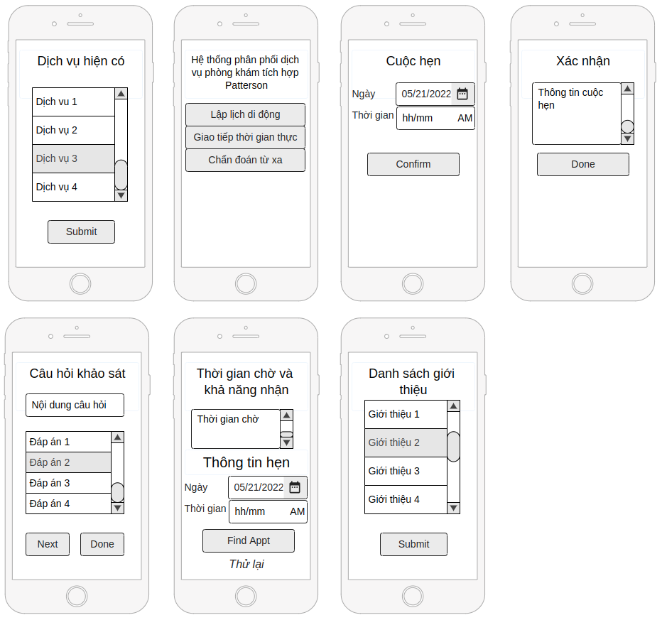
Hình 10-C. Biểu đồ bố cục cửa sổ Hệ thống Phân phối Dịch vụ phòng khám sức khỏe tích hợp (Pha 1)
Biểu đồ Menu chính được bố trí ở phía trên Hình 10-C. Nó bao gồm 3 nút, mỗi nút cho 1 chức năng chính mà hệ thống sẽ hỗ trợ. Giao diện các dịch vụ được cung cấp biểu diễn 1 ví dụ danh sách các dịch vụ. Có thể thấy Dịch vụ 3 được lựa chọn (Dòng tương ứng được tô đậm). Khi người dùng bấm nút Submit, giao diện Thời gian chờ và khả năng tiếp nhận sẽ được hiển thị (nằm ở giữa dãy dưới). Trong trường hợp này, có thể nhận thấy thông báo Thử lại xuất hiện ở đáy của giao diện. Thông báo này sẽ chỉ xuất hiện nếu không lập được cuộc hẹn theo ngày và thời gian được chọn; ngược lại, khi Khách hàng nhấn nút Tìm cuộc hẹn, giao diện Cuộc hẹn sẽ được hiển thị. So sánh giao diện Câu hỏi khảo sát với WND, rất dễ nhận thấy mỗi thành phần giao diện được chuyển đến từ đâu. Ngoài ra, có thể thấy Câu trả lời 2 được lựa chọn (dòng tương ứng được tô đậm).
Sau khi phát triển các biểu đồ bố cục cửa sổ, Kelly đã để đội kiểm tra các biểu đồ theo 3 kịch bản sử dụng để đảm bảo các giao diện có thể hỗ trợ các kịch bản sử dụng và 3 ca sử dụng cơ sở của các kịch bản đó. Sau khi đội đã kiểm tra các biểu đồ cung cấp bố cục giao diện người dùng hiệu quả, đội bắt đầu tiến trình tạo tài liệu thiết kế điều hướng.
Tài liệu thiết kế điều hướng
Bước tiếp theo là mô tả thiết kế điều hướng bằng cách chuyển đổi các ca sử dụng thiết yếu thành các ca sử dụng thực tế. Các ca sử dụng thực tế cho Lập lịch hẹn, Tạo cuộc hẹn, và Tạo giới thiệu được biểu diễn trong Hình 10-D. Có thể nhận thấy các thay đổi giữa các mô tả thiết yếu và thực tế. Trước tiên, loại ca sử dụng được thay đổi. Thứ 2, nội dung văn bản của Luồng sự kiện thường, các Luồng con, và các luồng Ngoại lệ/Tương đương đã thay đổi từ mô tả bậc cao thành tập các chỉ dẫn rất chi tiết với các bước chuyển giữa các giao diện (Hình 10-C). Ví dụ bước đầu tiên trong luồng sự kiện chính của ca sử dụng Lập lịch hẹn ở định dạng thiết yếu:
Khách hàng yêu cầu được khám ở phòng khám.
Nhưng khi ca sử dụng được chuyển sang định dạng thực tế nó trở thành:
Khách hàng nhấn nút Lập lịch di động.

Tên ca sử dụng: Lập lịch hẹn |  | ID: 1 | Mức quan trọng: Cao
Tác nhân chính: Khách hàng | Loại Ca Sử Dụng: Chi tiết, thực tế
Các bên liên quan và mối quan tâm: Khách hàng muốn lập lịch hẹn
Hệ thống phòng khám sức khỏe hiện có cung cấp thông tin về các dịch vụ phòng khám

Mô tả ngắn gọn: Ca sử dụng này mô tả cách lập lịch hẹn bằng phương tiện điện toán.
Kích hoạt: Khách hàng yêu cầu được khám
Loại: Ngoại
Các mối liên hệ:
Tương tác: Khách hàng, hệ thống phòng khám hiện có
Bao gồm:
Mở rộng: Tạo lịch hẹn, Tạo giới thiệu
Khái quát hóa:
Luồng sự kiện thông thường:
1. Khách hàng nhấn nút Lập lịch di động
2. Hệ thống hiển thị danh sách các dịch vụ đang được cung cấp
3. Khách hàng chọn 1 dịch vụ đang có và kích hoạt ca sử dụng Tạo cuộc hẹn
Các luồng con:
S-1: Xác định tính phù hợp
1. Hệ thống hiển thị câu hỏi khảo sát
2. Khách hàng lựa chọn câu trả lời cho câu hỏi
3. Khách hàng bấm nút Done
4. Hệ thống thực hiện ca sử dụng Phân loại nhu cầu trong Hệ thống hiện có
5. Hệ thống xác định nhu cầu dịch vụ có nằm trong phạm vi phòng khám hay không
6. Thực hiện ca sử dụng Tạo cuộc hẹn
Các luồng ngoại lệ/Tương đương:
3a. Khách hàng lựa chọn Unknown trong danh sách dịch vụ và nhấn nút Submit kích hoạt luồng S-1: Luồng con xác định dịch vụ phù hợp
S-1, 3a. Khách hàng nhấn nút Next
S-1, 3b. Nếu nút Done bị vô hiệu, Khách hàng lặp các bước 1-3 cho tới khi có thể bấm được nút Done.
6a. Nếu các dịch vụ được yêu cầu nằm ngoài phạm vi phòng khám, thực hiện ca sử dụng Tạo giới thiệu

Tên ca sử dụng: Tạo cuộc hẹn |  | ID: 1-1 | Mức quan trọng: Cao
Tác nhân chính: Khách hàng | Loại Ca Sử Dụng: Chi tiết, thực tế
Các bên liên quan và mối quan tâm: Khách hàng muốn lập lịch hẹn
Đội ngũ quản lý cung cấp thông tin thời gian chờ, cập nhật lịch trình, và gửi xác nhận
Dịch vụ hệ thống phòng khám sức khỏe hiện tại cung cấp thông tin về khả năng tiếp nhận cuộc hẹn

Mô tả ngắn gọn: Ca sử dụng này mô tả cách khách hàng chọn 1 cuộc hẹn
Kích hoạt: Khách hàng muốn tạo 1 cuộc hẹn với phòng khám và nhu cầu dịch vụ nằm trong khả năng cung cấp của phòng khám
Loại: Ngoại
Các mối liên hệ:
Tương tác: Khách hàng, Người quản trị, Hệ thống phòng khám sức khỏe hiện có
Bao gồm:
Mở rộng:
Khái quát hóa:
Luồng sự kiện thông thường:
1. Hệ thống hiển thị khả năng tiếp nhận cuộc hẹn cùng với thời gian chờ cho khách hàng
2. Khách hàng nhập ngày/thời gian để xuất cho cuộc hẹn
3. Khách hàng nhấn nút Find Appt
4. Hiển thị kết quả kiểm tra khả năng tiếp nhận cuộc hẹn
5. Khách hàng chọn cuộc hẹn phù hợp theo nhu cầu bằng cách bấm nút Confirm
6. Hệ thống nhận thông tin khách hàng
7. Hệ thống cập nhật Thời gian biểu
8. Thông tin xác nhận cuộc hẹn được gửi đến khách hàng
9. Khách hàng bấm nút Done và trở về Menu chính
Các luồng con:

Các luồng ngoại lệ/Tương đương:
4a. Nếu không có phương án phù hợp, khách hàng lặp các bước 2-4 cho tới khi tìm được thời gian phù hợp.

Tên ca sử dụng: Tạo giới thiệu |  | ID: 1-2 | Mức quan trọng: Cao
Tác nhân chính: Khách hàng | Loại Ca Sử Dụng: Chi tiết, thực tế
Các bên liên quan và mối quan tâm: Khách hàng cần thông tin giới thiệu
Dịch vụ hệ thống phòng khám sức khỏe hiện có cung cấp các thông tin giới thiệu

Mô tả ngắn gọn: Ca sử dụng này mô tả cách đưa ra các thông tin giới thiệu
Kích hoạt: Phòng khám không thể đáp ứng nhu cầu khách hàng
Loại: Ngoại
Các mối liên hệ:
Tương tác: Khách hàng, Hệ thống phòng khám sức khỏe hiện có
Bao gồm:
Mở rộng:
Khái quát hóa:
Luồng sự kiện thông thường:
1. Hệ thống hiển thị danh sách thông tin giới thiệu
2. Khách hàng lựa chọn giới thiệu từ danh sách
3. Khách hàng nhấn nút Done để hoàn thành giao dịch và trở về Menu chính
4. Hệ thống nhận thông tin khách hàng
5. Hệ thống tạo giới thiệu và gửi cho khách hàng
Các luồng con:

Các luồng ngoại lệ/Tương đương:

Hình 10-D. Các ca sử dụng thực tế
Kiểm tra giao diện
Bước cuối cùng là kiểm tra thiết kế giao diện người dùng. Để thực hiện việc này, Kelly đã để mỗi thành viên trong đội độc lập thực hiện 3 kịch bản sử dụng và 3 ca sử dụng bằng cách thực hiện rà soát các kịch bản sử dụng (Hình 10-A), các biểu đồ bố cục giao diện (Hình 10-C), và các mô tả ca sử dụng thực tế (Hình 10-D). Khi hoàn thành các việc này, Kelly và đội cảm thấy giống như họ đã thiết kế 1 giao diện di động rất khả dụng cho pha Lập lịch di động của hệ thống.

Chương 11. Thiết kế tầng kiến trúc vật lý
Tầng kiến trúc vật lý bao gồm phần cứng, phần mềm, và môi trường mạng của hệ thống. Sam Wilson, người phân tích hạ tầng, được giao nhiệm vụ thiết kế tầng kiến trúc. Công việc của Sam như người phân tích hạ tầng là đảm bảo hệ thống tương thích với quy chuẩn hạ tầng ở Patterson và hạ tầng Patterson có thể hỗ trợ hệ thống mới. Bởi vì hệ thống thông báo đơn thuốc và tự mua lại đang hoạt động có thể được truy cập bởi cả người dùng di động và người dùng máy bàn, hạ tầng cần thiết cho pha 1 của Hệ thống Phân phối Dịch vụ phòng khám sức khỏe tích hợp đã sẵn sàng. Hình 11-A biểu diễn cách phần cứng sẽ được triển khai để hỗ trợ hệ thống, trong khi Hình 11-B biểu diễn cách các tầng phần mềm sẽ được triển khai vào các thành phần phần cứng.
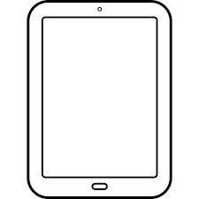
Internet
Điện thoại thông minh
Máy tính bảng
<<Wifi/Cell>>
<<Wifi/Cell>>
CSDL
<<TCP/IP>>
<<TCP/IP>>
<<TCP/IP>>
<<TCP/IP>>
Tường lửa
Máy chủ Web
Máy chủ CSDL
Hình 11-A. Biểu đồ triển khai hướng phần cứng cho Pha 1 Lập lịch di động
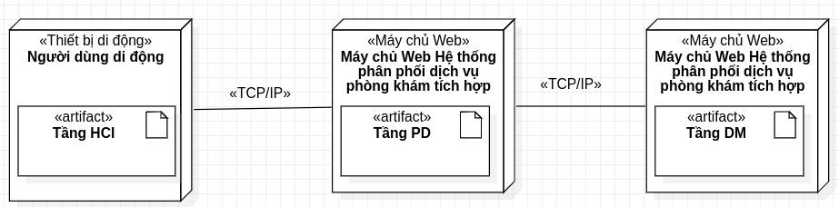
Hình 11-B. Biểu đồ triển khai hướng phần mềm cho Pha 1 Lập lịch di động

Chương 12. Xây dựng
Lập trình, công việc được thực hiện trong quá trình xây dựng, thường là phần đắt nhất và tốn nhiều chi phí nhất trong phát triển hệ thống. Người phân tích không tham gia vào hoạt động lập trình, thay vào đó họ tập trung vào phát triển tài liệu người dùng và thiết kế kế hoạch kiểm thử cho pha Lập lịch di động của Hệ thống Phân phối Dịch vụ phòng khám sức khỏe tích hợp.
Tài liệu
Đội đã ghi chép các hoạt động xuyên suốt SDLC. Tài liệu hệ thống giúp đội ngũ kỹ thuật hiểu hệ thống và cho phép họ xây dựng và bảo trì hệ thống. Bây giờ là thời điểm tạo tài liệu người dùng để giúp người dùng vận hành hệ thống.
Tài liệu người dùng bao gồm hướng dẫn sử dụng, tài liệu tập huấn, và hệ thống hỗ trợ trực tuyến. Bởi vì khách hàng sẽ truy cập hệ thống bằng thiết bị di động và máy tính để bàn, tài liệu người dùng cần khả dụng từ những thiết bị này. Vì lý do đó, tài liệu trực tuyến là tài liệu chính được tạo. Mặc dù vậy, cần lưu ý rằng, những tờ giới thiệu và hướng dẫn cô đọng cần được để ở phòng khám thí điểm và ở mỗi phòng khám ngay trước khi trang Web được đưa vào khai thác với Hệ thống lập lịch di động. Những tài liệu in này sẽ có vai trò đồng thời như thông báo về hệ thống di động và thông tin hướng dẫn cách thực hiện Lập lịch di động.
Các tài liệu tra cứu trực tuyến được tạo để hướng dẫn người dùng cách thực hiện những công việc cụ thể, giống như truy cập, hoàn thiện, và gửi bản khảo sát nhu cầu dịch vụ; nhập các thông tin cuộc hẹn; và lựa chọn từ những ngày và thời gian có thể tiếp nhận cuộc hẹn. Những tài liệu hướng dẫn này được thiết kế có thể để truy cập đồng thời qua nút Help và theo cơ chế ngữ cảnh. Một khó khăn đối với nhóm là thiết kế trợ giúp theo ngữ cảnh cho các thiết bị cảm ứng. Đây là 1 trở ngại bởi vì các sự kiện giữ hoặc di chuột không tồn tại với màn hình cảm ứng. Sau khi nghiên cứu vấn đề này, đội đã tìm thấy giải pháp thay đổi theo kích thước màn hình nhưng không thể tìm thấy 1 giải pháp chung phù hợp với cả thiết bị có màn hình nhỏ và thiết bị có màn hình lớn.
Ngoài ra đội đã tạo 1 hướng dẫn tổng quan trực tuyến mà người dùng có thể truy cập từ trang chủ của hệ thống lập lịch di động. Trong khi hầu hết người dùng có thể không sử dụng hướng dẫn, đội muốn cung cấp 1 hướng dẫn tổng quan cho người dùng kỹ thuật mới, có mong muốn và sẽ thu được thông tin hữu ích từ hướng dẫn theo từng bước.
Tài liệu người dùng cuối cùng mà đội đã tạo là hướng dẫn quy trình để sử dụng trong phòng khám để hướng dẫn người dùng nhân viên về các thay đổi quy trình nghiệp vụ phát sinh từ Hệ thống lập lịch di động.
Kiểm thử
Xuyên suốt SDLC, đội đã kiểm tra hệ thống đang được phát triển, bao gồm các mô hình chức năng, cấu trúc, và hành vi. Họ cũng đã kiểm tra tính nhất quán giữa các mô hình. Kiểm thử được tiếp tục với việc phát triển các kiểm thử đơn vị, tích hợp, hệ thống, và tiếp nhận.
Kiểm thử đơn vị được thực hiện thông qua kiểm thử hộp đen đối với các lớp đã được đóng gói, đã được kiểm tra trong các pha phân tích và thiết kế. Bây giờ các bất biến trên các thẻ CRC, biểu đồ lớp, và các tiền điều kiện và hậu điều kiện trong các hợp đồng đã được kiểm tra.
Các kịch bản kiểm thử tích hợp được xây dựng để đảm bảo hệ thống hiển thị đúng trên tất cả các giao diện di động/Web có thể có. Kiểm thử tích hợp còn kiểm tra tính hợp lý trong tương tác của các lớp cũng như tính đúng đắn trong trao đổi dữ liệu trong hệ thống.
Mục đích kiểm thử hệ thống là đảm bảo tất cả các yêu cầu đã được đáp ứng cho tất cả các thành phần của hệ thống. Kiểm thử hệ thống kiểm tra khả năng hệ thống đáp ứng đồng thời các yêu cầu chức năng và phi chức năng. Các kịch bản kiểm thử hiệu năng, bảo mật, và khả năng sử dụng được phát triển và thực hiện.
Sự quan tâm đặc biệt được đặt vào kiểm thử hiệu năng của các thành phần giao diện Di động/Web. Mục đích là xác định bao nhiêu khách hàng có thể truy cập hệ thống mà không làm phát sinh độ trễ trong thời gian phản hồi. Tính bảo mật đối với tất cả các khía cạnh của hệ thống được kiểm tra để đảm bảo các yêu cầu về tính riêng tư HIPPA được đáp ứng. Cuối cùng kiểm tra tính khả dụng được thực hiện với khách hàng đã tham gia vào những phiên JAD đầu tiên trong pha phân tích. Kiểm thử tính khả dụng đánh giá giao diện người dùng hỗ trợ các ca sử dụng tốt tới đâu.Tính khả dụng kiểm tra liệu các yêu cầu chức năng đã được đáp ứng bởi hệ thống cùng với tính dễ sử dụng của hệ thống.
Kiểm thử tiếp nhận được chia thành 2 phần. Đầu tiên, kiểm thử alpha được thực hiện với dữ liệu kiểm thử trong các phiên đào tạo nhân viên. Một loạt kịch bản kiểm thử và các hoạt động được thiết kế vừa để tập huấn nhân viên phòng khám và kiểm tra tất cả các khía cạnh hệ thống với dữ liệu. Sau khi kiểm thử alpha được hoàn thành thành công, kiểm thử beta được thực hiện ở phòng khám bận rộn nhất, được lựa chọn như môi trường thí điểm. Do các khách hàng đã tham gia vào các phiên JAD từ đầu đến từ phòng khám này, những khách hàng này đã được mời sử dụng hệ thống đầu tiên với dữ liệu thực. Sau khi kiểm thử beta thành công với lượng người dùng giới hạn này, môi trường thí điểm sẽ được mở cho tất cả người dùng.

Chương 13. Cài đặt và vận hành
Trong mảnh ghép cuối này của kịch bản Đại siêu thị Patterson, chúng ta thấy cách hệ thống mới được đưa vào khai thác và được sử dụng bởi người dùng di động của phòng khám. Ruby và Max đã tiên liệu hầu hết các hoạt động, bao gồm cả chuẩn bị chuyển đổi, tập huấn nhân viên và khách hàng, và đánh giá đồng thời cả hệ thống và đội dự án.
Chuyển đổi
Trong thời gian lập kế hoạch, quyết định phát triển Hệ thống phân phối dịch vụ phòng khám sức khỏe tích hợp qua 3 phiên bản đã được đưa ra. Lập lịch di động, phiên bản đầu tiên, đã được triển khai thử nghiệm ở phòng khám đông khách nhất. Sau khi vận hành thành công ở môi trường thử nghiệm trong 3 tháng, hệ thống sẽ được triển khai ở các nơi khác. Trong khi chiến lược chuyển đổi là thử nghiệm, phong cách chuyển đổi là song song; cả hệ thống mới và hệ thống đang có hoạt động đồng thời. Cần lưu ý rằng lập lịch di động được phát triển như 1 phần mở rộng chứ không thay thế quy trình lập lịch hẹn hiện đang được sử dụng ở các phòng khám.
Quản lý thay đổi
Quản lý thay đổi không phải là 1 vấn đề đáng kể với hệ thống này. Bởi vì các cuộc hẹn vẫn có thể được tạo bằng điện thoại hoặc khi khách hàng trực tiếp vào phòng khám, chỉ những khách hàng muốn sử dụng hệ thống mới cần làm quen với những thay đổi. Những khách hàng này sẽ là những người dùng thiên về kỹ thuật hơn những người đang sử dụng hệ thống đơn thuốc và những người dùng yêu cầu lập lịch hẹn qua cuộc gọi. Những người dùng không sẵn lòng tiếp nhận có thể chờ tới khi sẵn sàng sử dụng hệ thống mới hoặc có thể tiếp tục sử dụng quy trình lập lịch hiện có.
Tập huấn
Đối với những người dùng sẵn sàng đón nhận lập lịch di động, các tài liệu giới thiệu và trợ giúp, thông tin đã được cung cấp ở chương trước, hiện đã có trực tuyến. Trong môi trường thử nghiệm, 1 lượng nhỏ khách hàng đã tham gia các phiên JAD ban đầu và đã tham gia kiểm tra tính khả dụng đã hình thành thói quen sử dụng hệ thống qua những trải nghiệm đó. Những khách hàng này đã được mời sử dụng hệ thống đầu tiên với dữ liệu thực tế.
Các hoạt động hậu triển khai
Sau triển khai, công việc hỗ trợ được chuyển tới nhóm vận hành; thêm 1 chuyên gia hỗ trợ di động được đưa vào nhóm để làm việc cùng với đội vận hành đã hỗ trợ hệ thống bán thuốc di động theo đơn.
Ngoài ra, 2 đánh giá đã được thực hiện. Đánh giá đội dự án được tập trung vào hiệu quả của đội phát triển. Kết quả đánh giá cho thấy các bài học sẽ có ý nghĩa quan trọng khi phát triển hệ thống tiếp diễn với phiên bản 2 và phiên bản 3. Ví dụ, đội nhận thấy sẽ có lợi hơn cho dự án giá như đưa Ben và Jo tham gia phát triển hệ thống sớm hơn. Kiến thức của háọ trong cả phân tích dữ liệu và công nghệ CSDL được sử dụng đã có thể rất hữu ích sớm hơn trong tiến trình phát triển hệ thống. Trong tương lai, khi tập trung vào phiên bản 2 và phiên bản 3, sự tham gia của họ sẽ có vai trò quan trọng nếu các phiên bản này đi tới thành công. Đánh giá hệ thống được thực hiện sau 2 tháng vận hành. Trong khi Hệ thống lập lịch di động đã hoạt động tương đối mượt và không có vấn đề nghiêm trọng, Max đã có vẻ hơi thất vọng vì lượng sử dụng không cao hơn trong môi trường thử nghiệm. Ruby cho rằng, với hệ thống đã đi vào vận hành ổn định trong điều kiện thực tế, có thể thực hiện nhiều hơn nữa các hoạt động thúc đẩy để tăng cường sự hiện hữu và lượng sử dụng trong tương lai.

(Được biên dịch bởi Nguyễn Bá Ngọc)

